Міністерство освіти та науки України


Національний університет «Львівська політехніка»,
Інститут комп’ютерних наук та інформаційних технологій,

Виконання
завдань лабораторного практикуму
з курсу «Основи програмування. Частина 1»
Python, JavaScript, Java, C#, C language, PHP

Виконав: ст. гр. ФЛ-15
Попайло Кирило-Юрій Богданович

Львів-2026
Зміст
[HARD SKILLS] САМОАНАЛІЗ УСПІШНОСТІ У НАВЧАННІ 3
[HARD & soft SKILLS] САМОАНАЛІЗ ПРОСЕСІВ У НАВЧАННІ 4
[soft skills] САМОАНАЛІЗ ВЗАЄМОДІЇ З ВИКЛАДАЧАМИ 7
[HARD SKILLS] СПИСОК ІНДИВІДУАЛЬНИХ ЗАВДАНЬ 8
Розрахункова робота 9
Лабораторна робота №1 12
Лабораторна робота №2 13
Лабораторна робота №3 14
Лабораторна робота №4 16
Лабораторна робота №5 18
Лабораторна робота №6 19
Лабораторна робота №7 21
Додаткові компетенції 23

[HARD SKILLS] САМОАНАЛІЗ УСПІШНОСТІ У НАВЧАННІ
Самооцініть свою навчальну продуктивність за темами, календарним плануванням та пунктами завдань практикуму й змісту цього комплектного семестрового звіту.
Пункти самооцінювання | Свій процент опрацювання/виконання від загального викладеного викладачем, 0..100%
Опрацювання навчальних матеріалів (ВНС, шаблони, приклади, література, щотижневий план, пункти завдань у методичних вказівках…) | 100 %
Відео-лекції (15 тижнів), прослухані, конспектовані, коментовані, обговорені | 75%
1. Розрахунки систем числень для інформаційних систем | 100 %
2. Навички редагування, компілювання, відлагодження програм у редакторах IDE для різних мов програмування | 100 %
3. Навички програмування математичних дій та функцій, й різними мовами програмування | 100 %
4. Навички програмування лінійних та розгалужених алгоритмів, умовні операції, операції вибору, навички складних математичних лписів мовами програмування | 100 %
5. Навички програмування циклічних процесів, ітераційних циклів різними мовами програмування | 100 %
6. Навички програмування структур даних у вигляді одно- двомірних масивів, алгоритмів введення, виведення, обчислень у комірках масивів різними мовами програмування | 100 %
7. Навички програмування задач обробки текстових символів та стрічок тексту, пошук в стрічках тексту, замінювання символів й фрагментів та інші операції із символами різними мовами програмування | 100 %
8. Навички програмного опрацювання текстових та числових файлів, підключення файлів до програми, зчитування даних, запис даних у файли різними мовами програмування | 100 %
Оформлення сторінок семестрового звіту, файли програм, файли графічних схем, формули математики, файли проектів, файли скрінів та інші файли. | 100 %
Самооцінювання здобутих для себе «Soft skills» (командна взаємодія, консультування, презентування на заняттях, дотримання графіків навчаня) | 100 %
Самооцінювання здобутих для себе «Hard skills» (практичні навички програмування, алгоритми, схеми, вміння у редакторах програмування, розрахунки, додаткові компетенції….) | 100 %
В електронному «Кабінеті студента» https://student.lpnu.ua пройшов два анкетування «..про викладання», «про семестровий контроль» про особисті навчальні процеси. | 100 %
ПІДСУМКОВИЙ результат: 0...100% у 2026 році | 98,2 %

Студент Попайло К.-Ю. Б.
/підпис/ /прізвище, ім’я, по батькові/

[HARD & soft SKILLS] САМОАНАЛІЗ ПРОСЕСІВ У НАВЧАННІ

- Заняття відбуваються за розкладом в режимі онлайн за допомогою засобів відеоконференційного зв'язку, або аудиторно, або змішано-гібридна

Заняття відбуваються за розкладом аудиторно.

- Онлайн (або аудиторні) заняття відбуваються у доступній формі із належним відображенням на екрані матеріалу (або у відео-записі….) Детально опишіть, як саме Ви опрацьовували викладений матеріал.

Аудиторні заняття відбувалися у доступній формі. Викладач показував відеолекції та допомагав студентам вирішувати питання, які виникали.

- Викладач(-чі) уміє інтерактивно працювати, підтримувати зацікавленість, спонукати до дискусії, мотивує до навчання, формує кар’єрні навички діловими іграми, комунікує на заняттях із студентами

Викладач завжди спонукає до дискусії, підтримує студентські ініціативи, намагається допомогти вирішити будь-яке питання.

- та у ВНС були розділи для цих додаткових компетенцій й мотивацій для розвитку особистості й власної навчальної думки й траєкторії

Були

- Завдання видавалися вчасно й автоматично одразу на початку семестра на всі теми

Саме так

- Методи проведення лабораторних занять дозволяють засвоїти матеріал й виконати індивідуальні роботи

Підтверджую

- Навчальні матеріали у ВНС дозволяють підготуватися до занять, опрацювати теоретичний матеріал й виконати індивідуальні роботи

Все правильно

- Скільки занять із скількох Ви були присутні, й скільки занять був викладач (-чі) на відеозаняттях (аудиторно), скільки занять із тривогами/без електрики й по ВНС самоопрацювали, по ВНС надолужили, щоб компенсувати освітні втрати

4 з 7

- Яка якість роботи ВНС як системи (доступ, швидкість, опрацювання запитів) Це технічний параметр залежить й від сервера, й від Вашого гаджета, каналів зв’язку.

ВНС працює без проблем.

- Охарактеризуйте СВОЇ знання та вміння ДО й ПІСЛЯ дисципліни.

ДО дисципліни у мене були мінімальні знання як вводити і виводити данні. ПІСЛЯ я дізнався про цикли While, For, про функції If – else, бульбашкове сортування, масиви та різні фічі Пайтона, про які раніше не знав. Також наловчився працювати з VS Code, оскільки майже усі лаби робив там.

- Як Ви й що саме засвоїли у навчальних лекціях

Все те, що я перерахував у минулому питанні.

- Як Ви й що засвоїли й охарактеризуйте навчальні лаб.роботи саме для Вашого досвіду. Що Ви набули?

Практично в усіх лабораторних використовувалися цикли, тому їх я засвоїв найбільше.

- Розширено охарактеризуйте для себе онлайн процеси навчання (комунікація, планування, оцінювання, мотивування)

Викладач завжди взаємодіє зі студентами на очних заняттях. Підтримує комунікацію в онлайн форматі. Оцінювання відбувається шляхом презентування лабораторної роботи та пояснення її виконання. Викладач всіляко мотивує долучатися до різноманітних активностей, за що ставить додаткові бали. Це круто.

- Процедура проведення поточного та підсумкового контролів знань є чіткою, прозорою та зрозумілою

Так

- Процедура оцінювання була оголошена на початку навчання з аргументацією

Була оголошена

- Який досвіт Ви готові занотувати у своє резюме для кар’єри.

Робота з VS Code, робота з Пайтоном

- Загальна Ваша самооцінка 0...100 як Ви себе самооцінюєте у межає навчання саме із цього курсу? Який приріст? У цьому 2026 році

18 Скріни само продуктивності щотижня із ВНС (обрізати зайве й є факт дати-часу проходження)

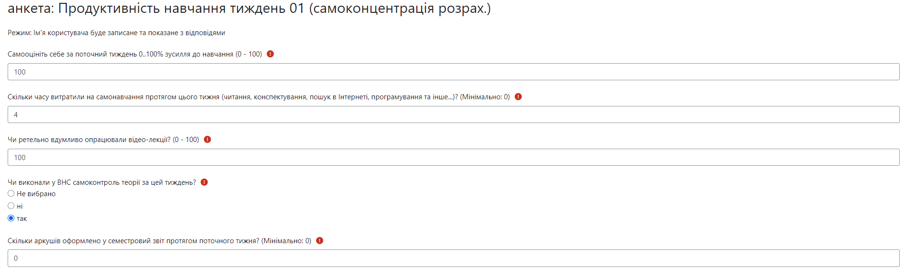
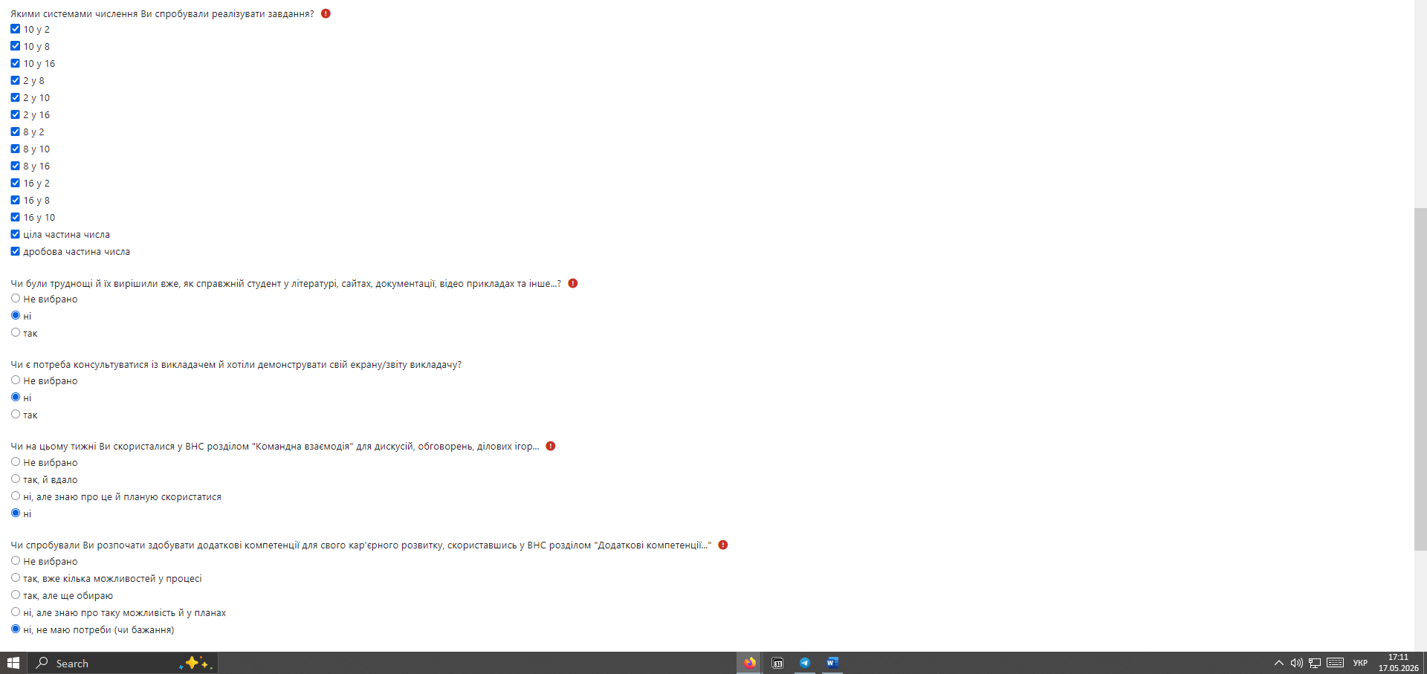

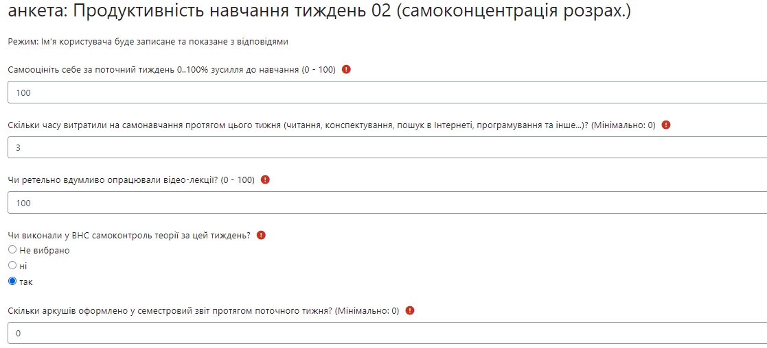
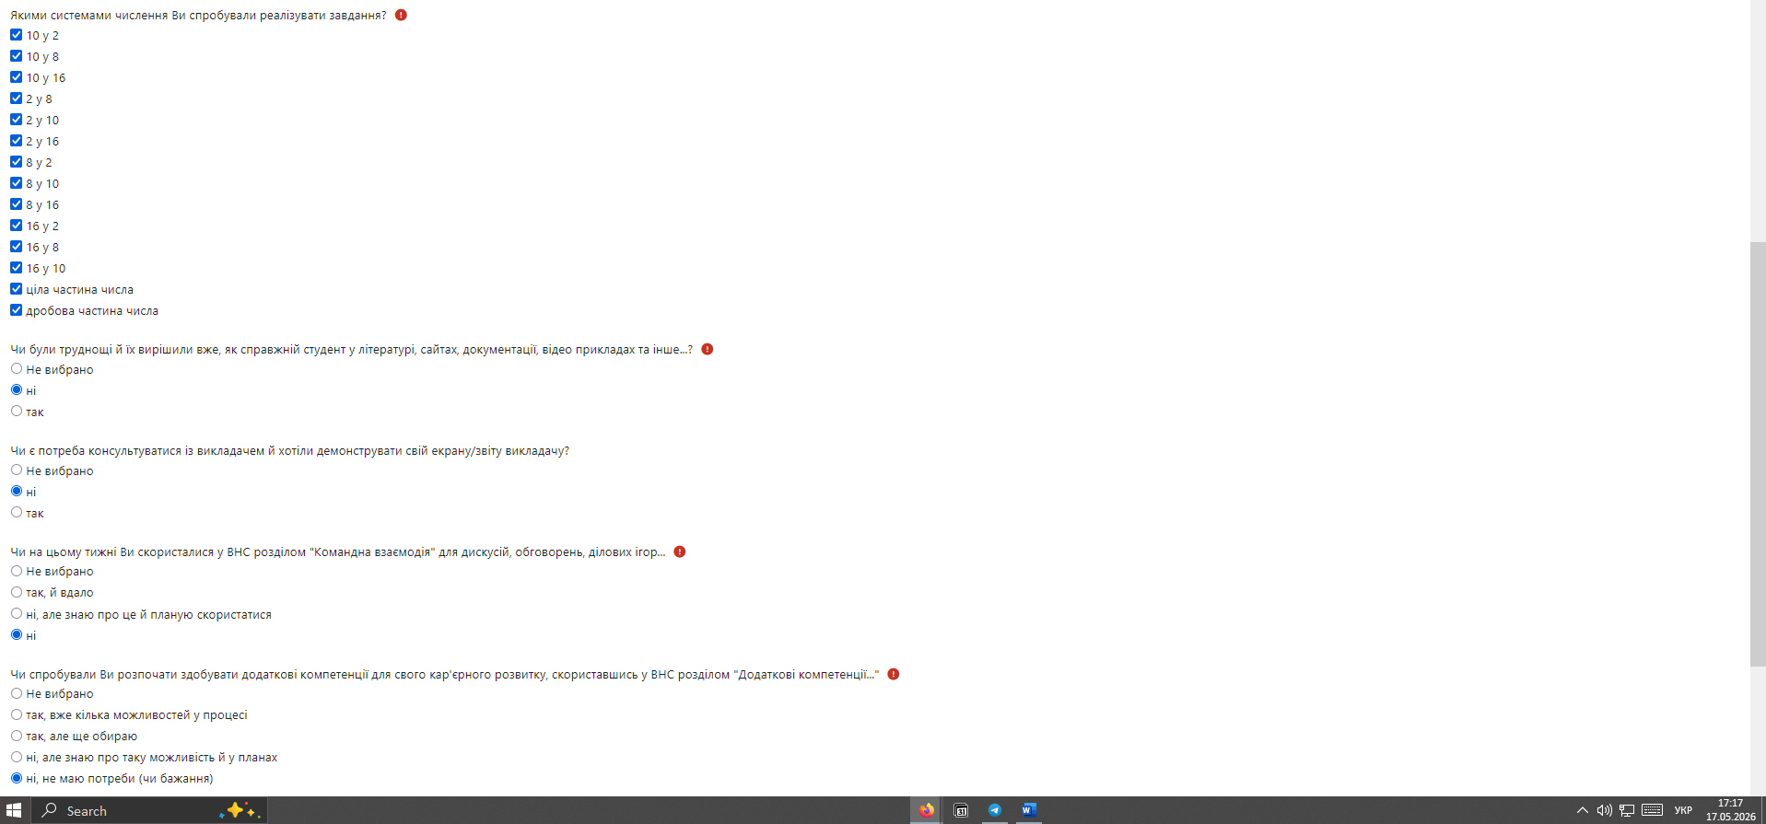

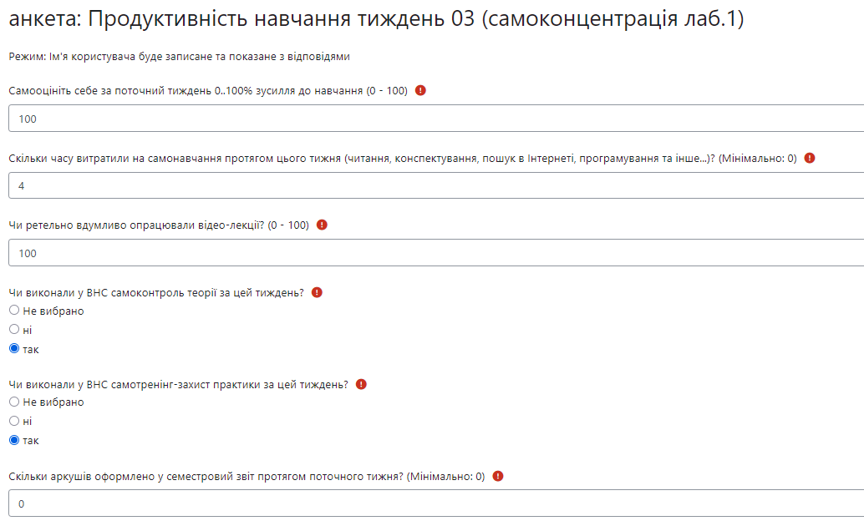
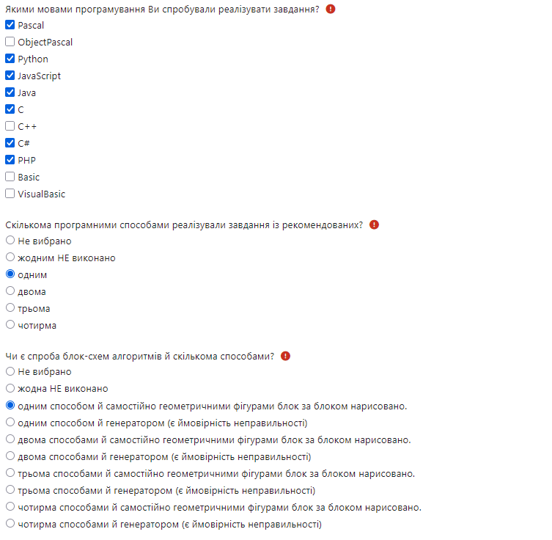
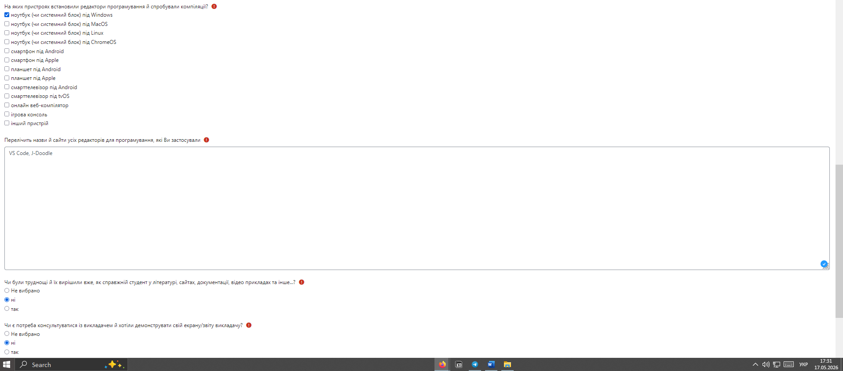

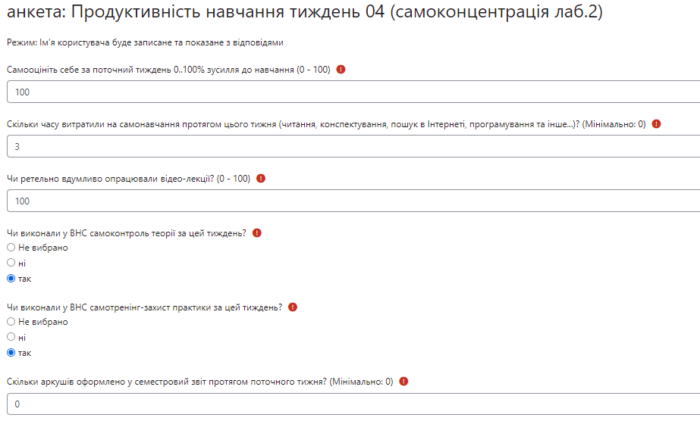
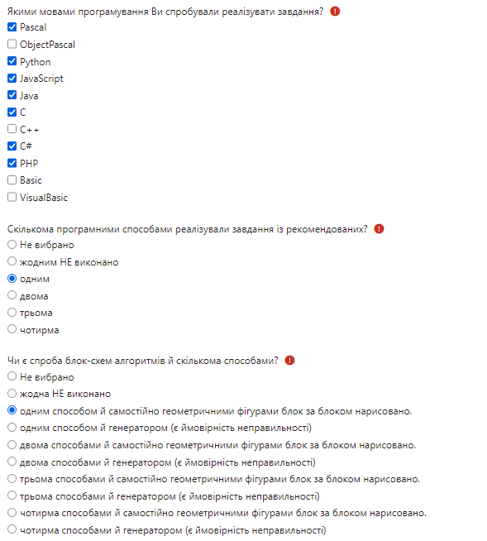
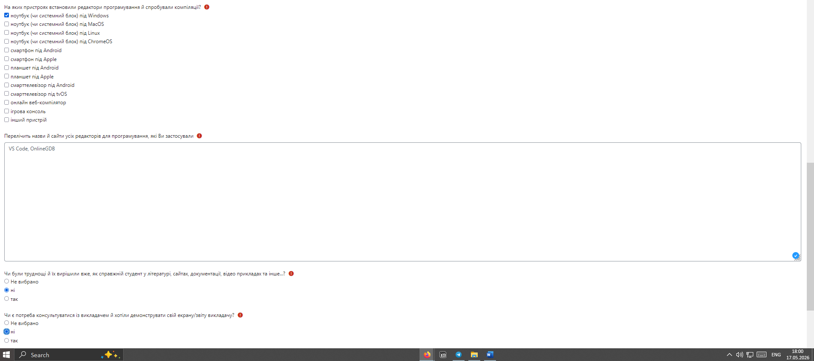

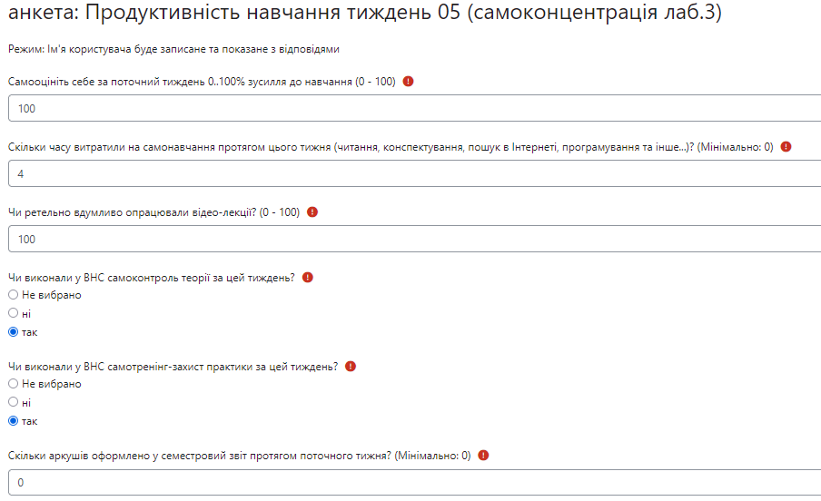
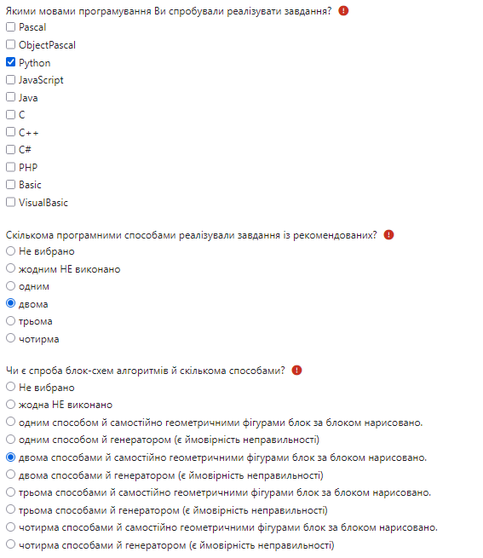
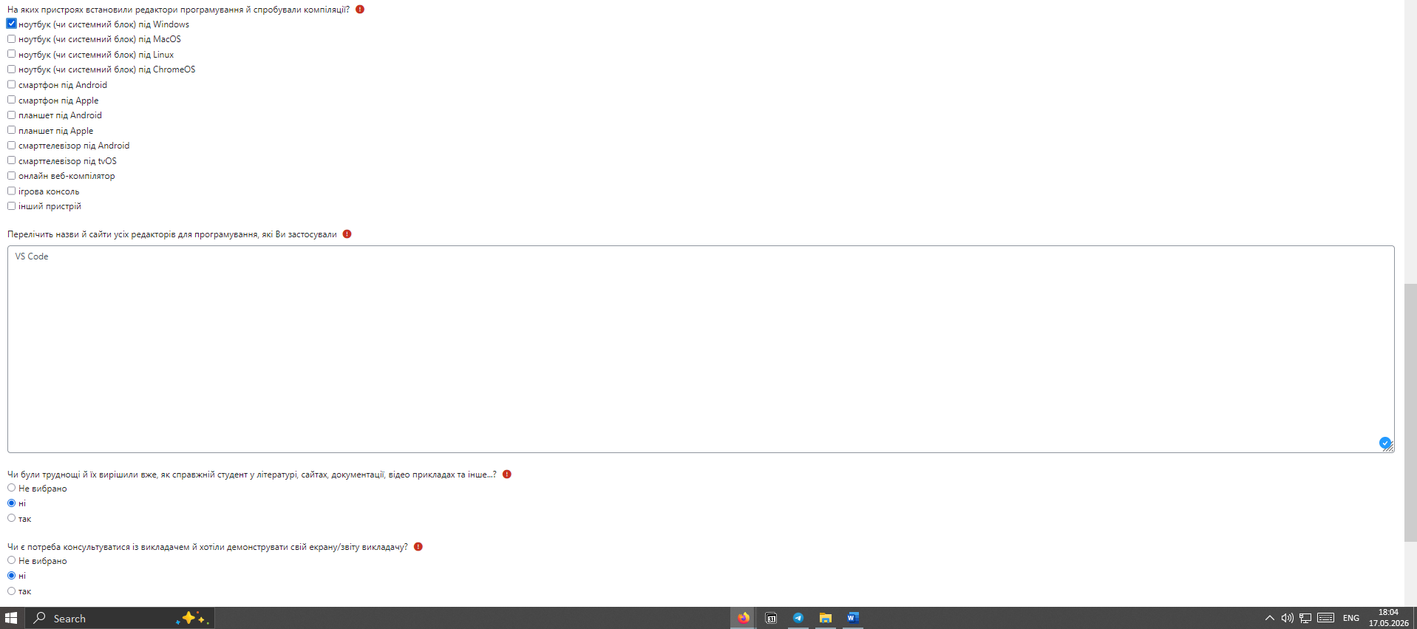
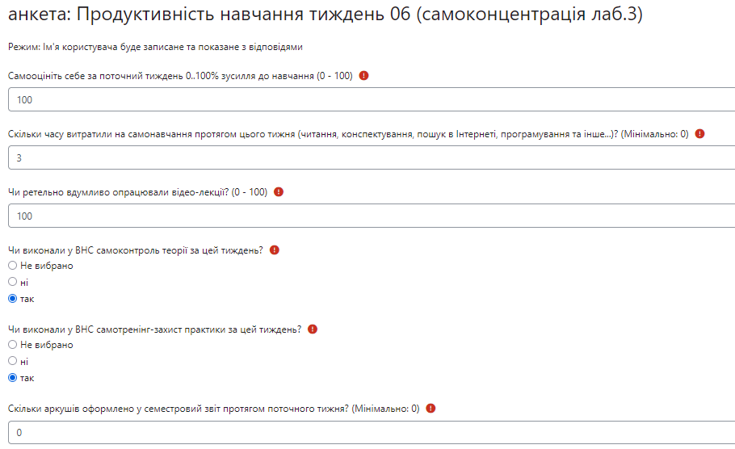
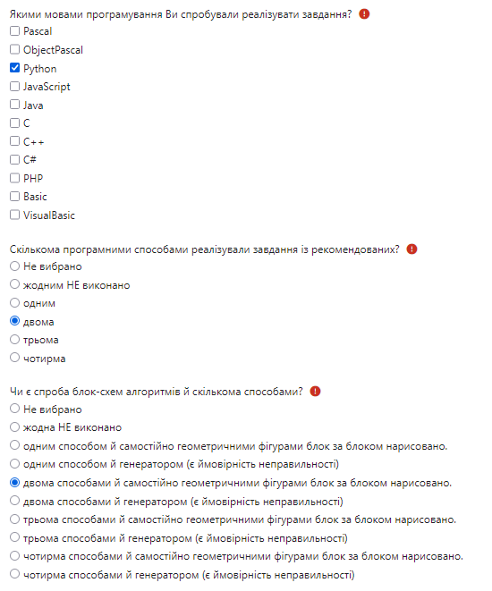
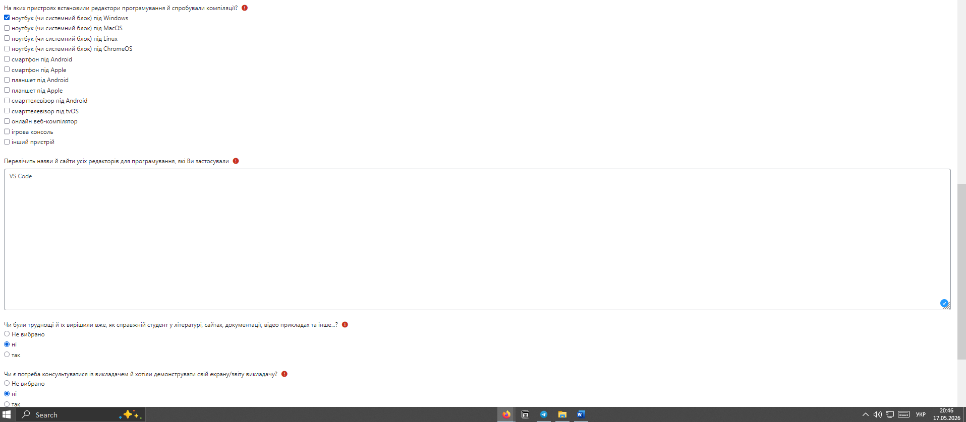

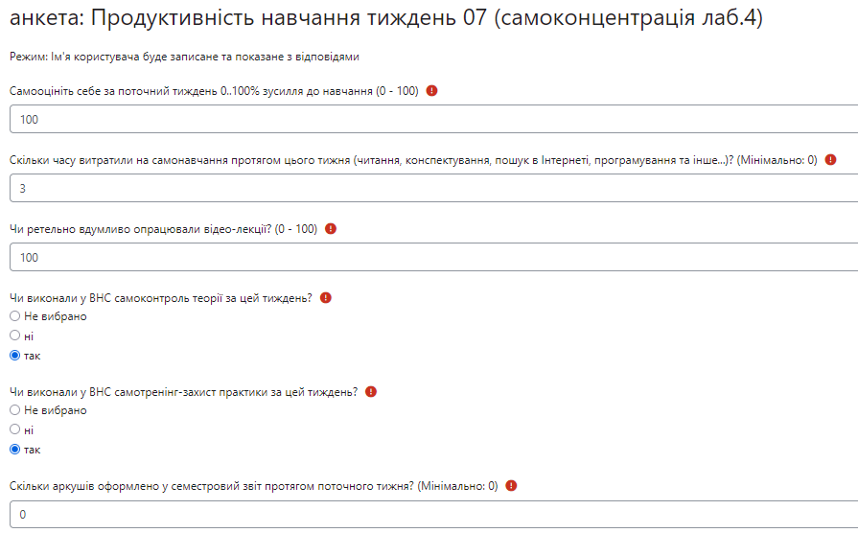
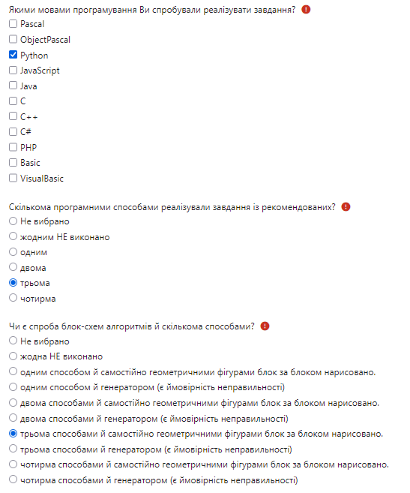
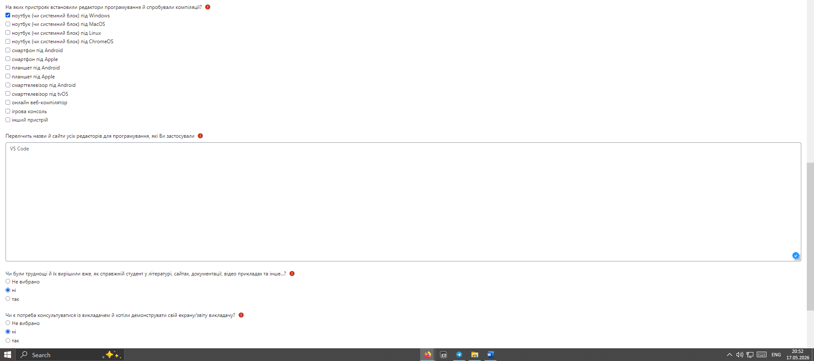

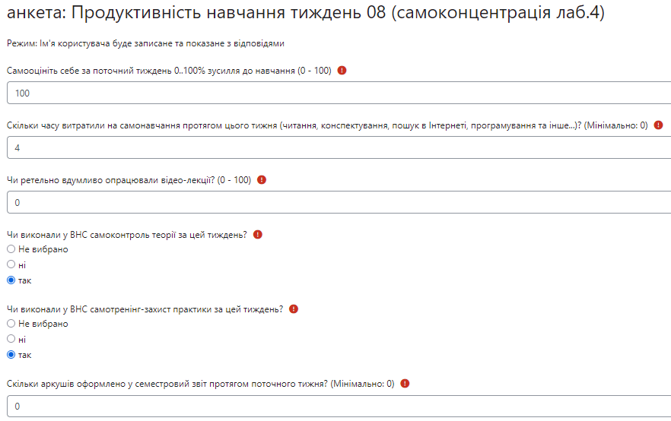
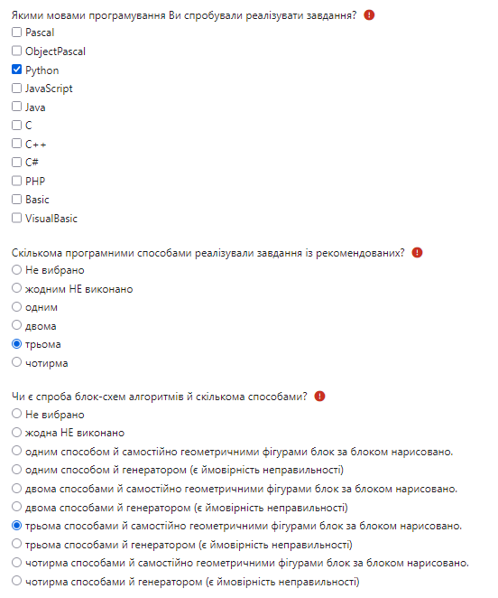
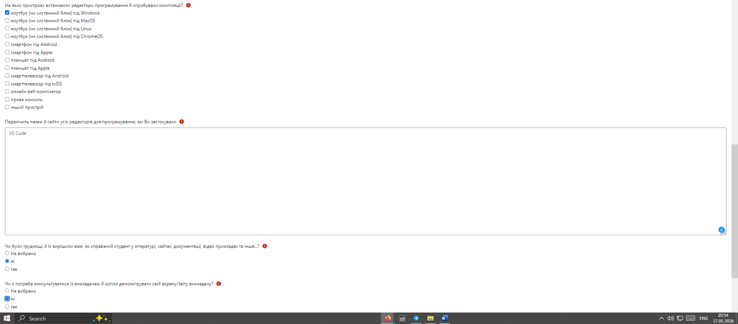
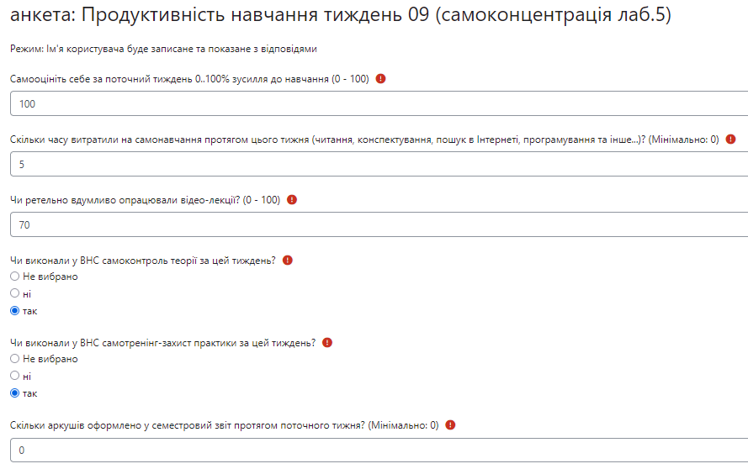
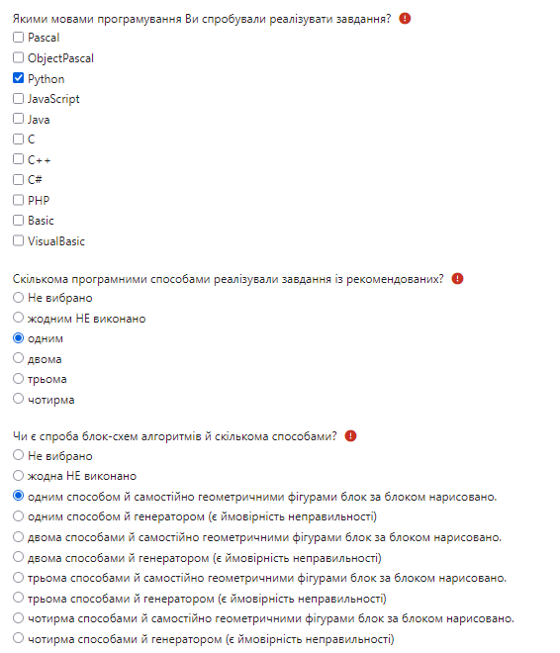
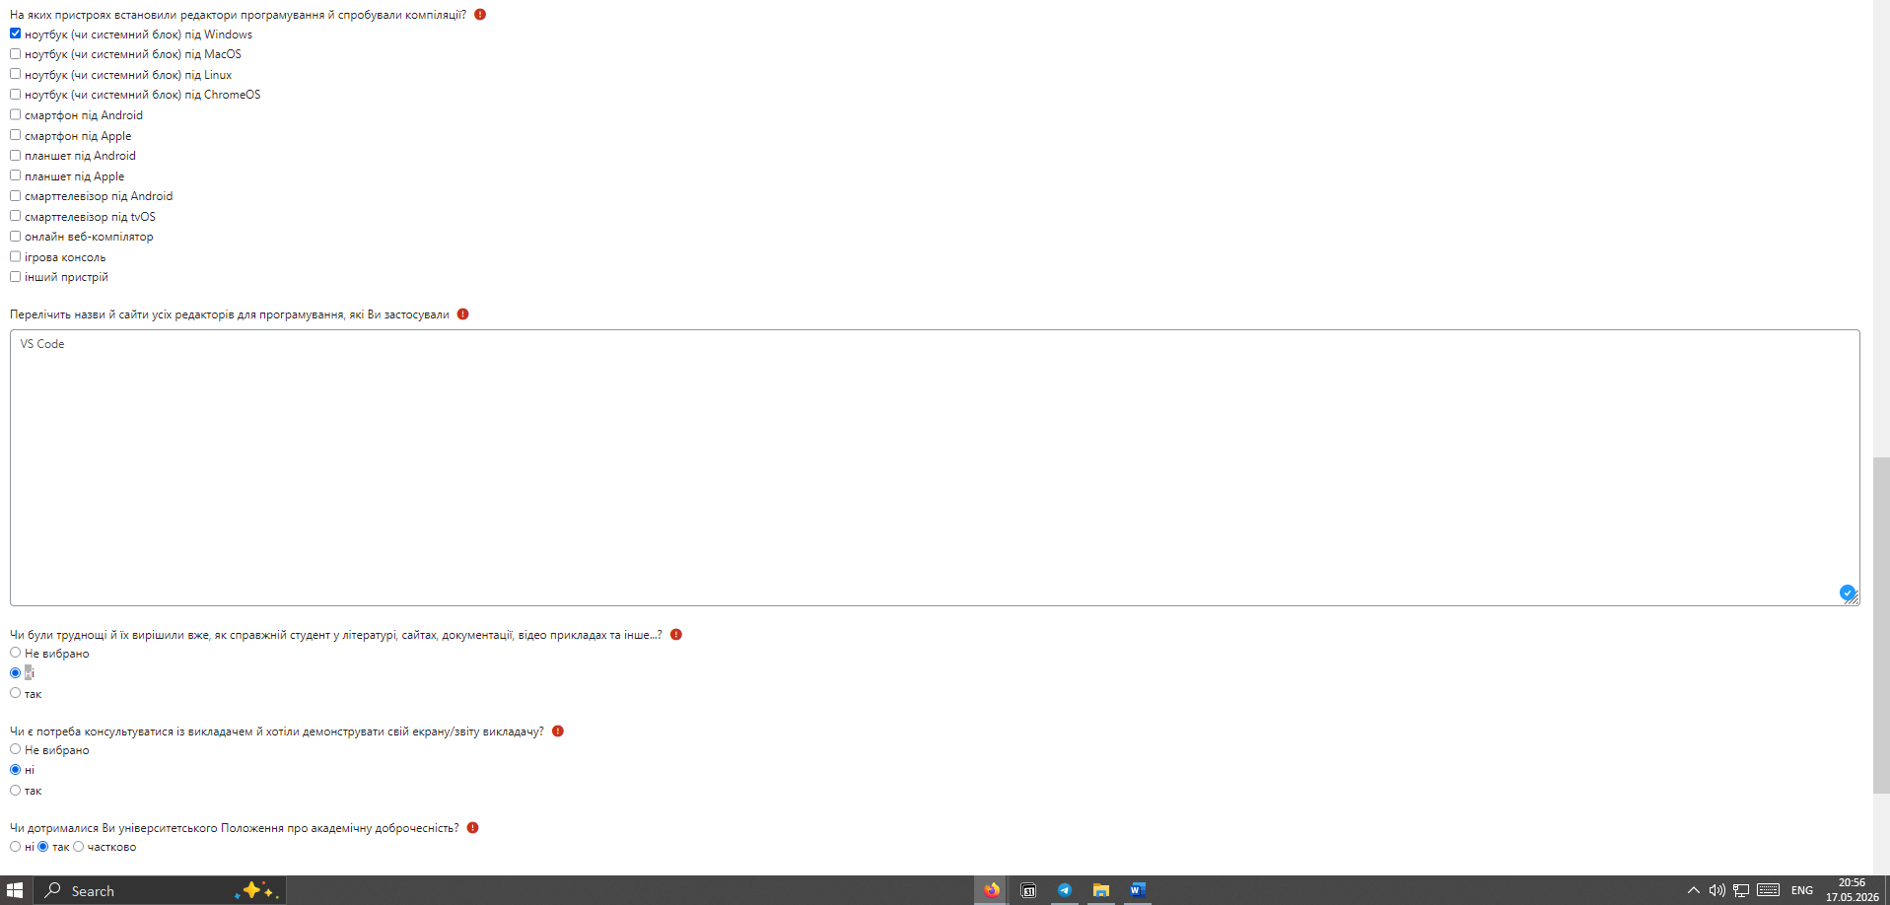
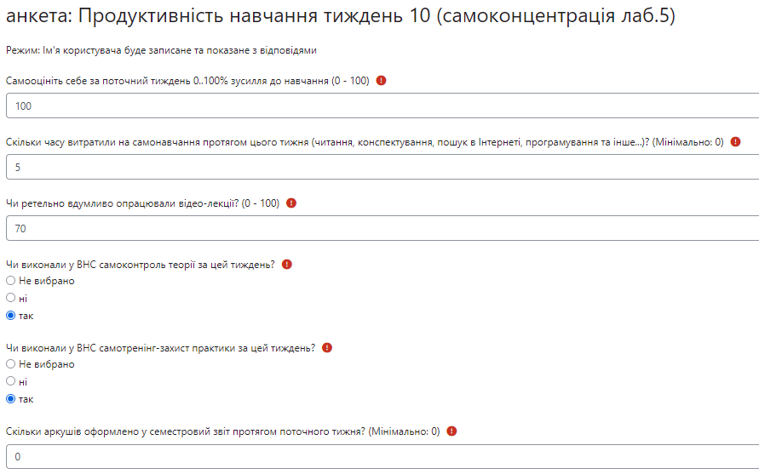
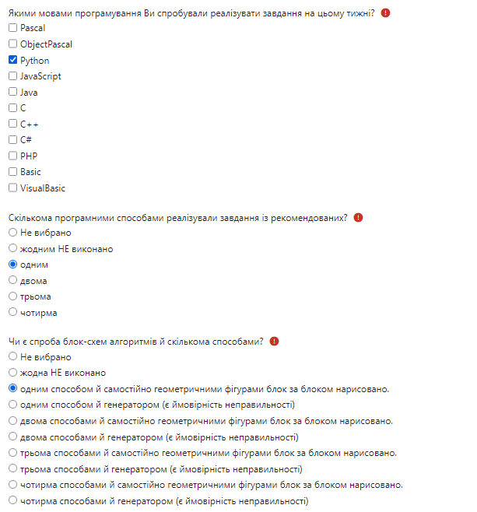
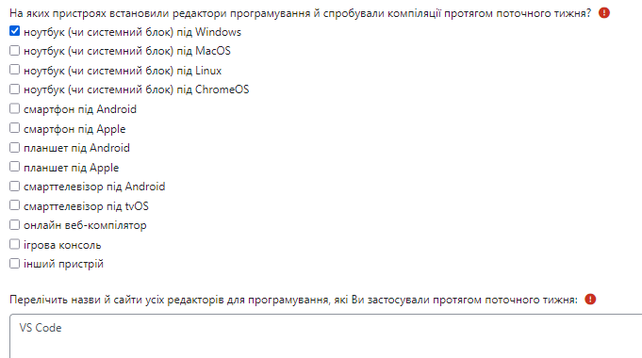
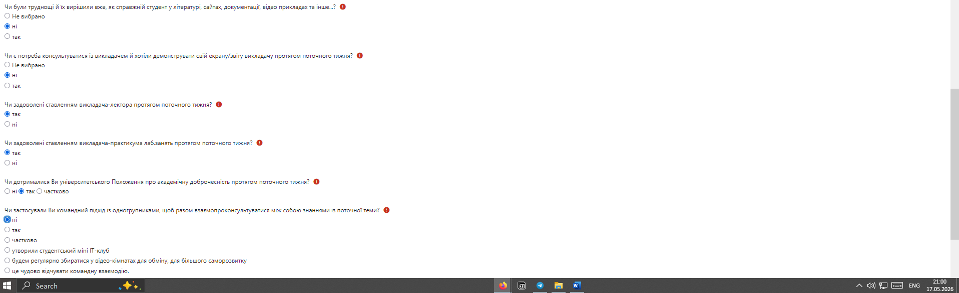
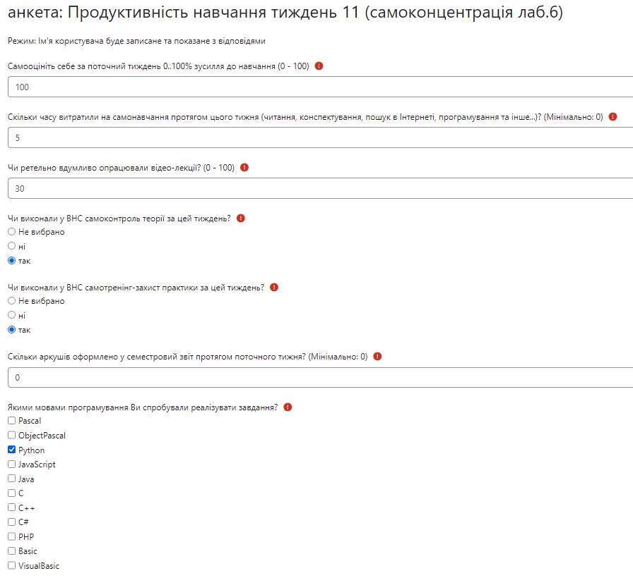
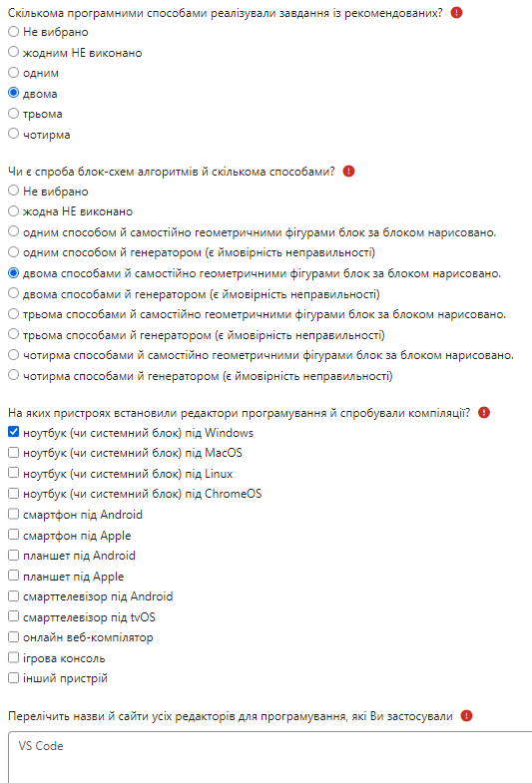
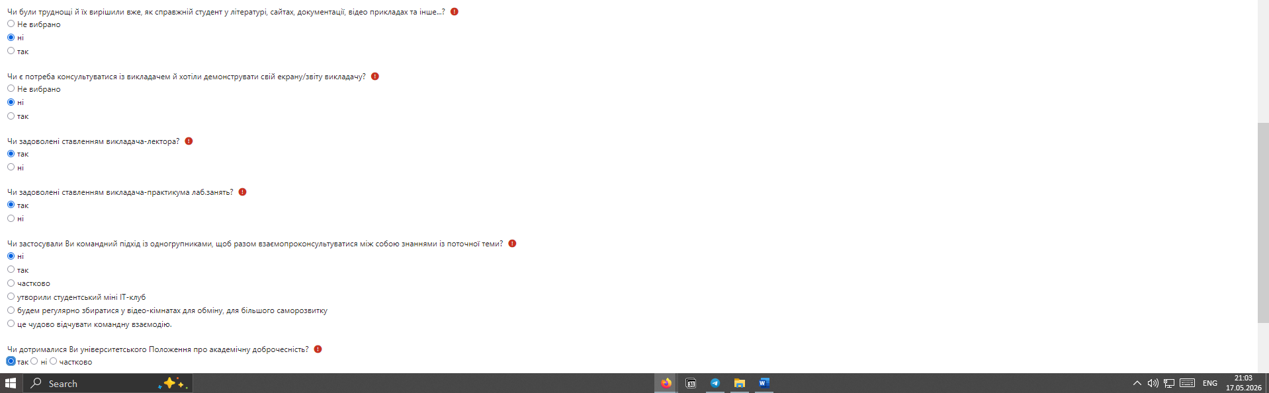
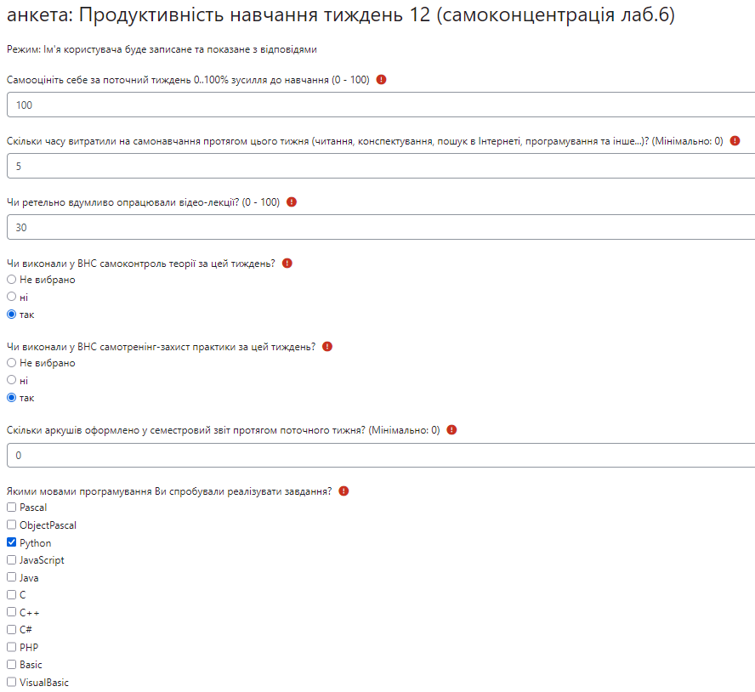
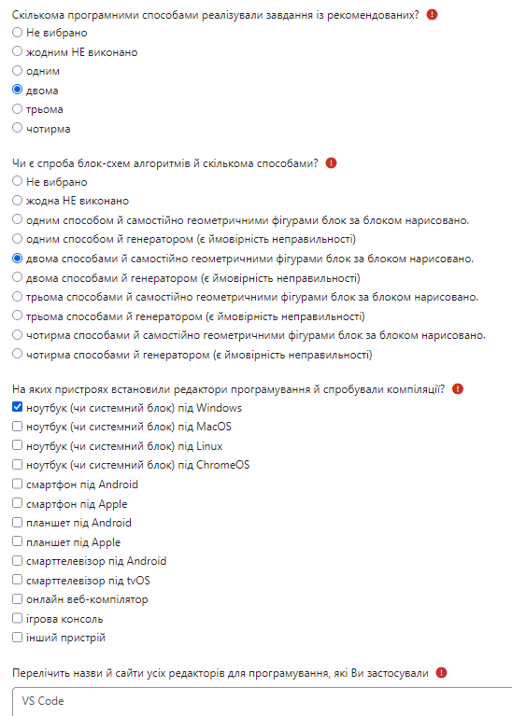
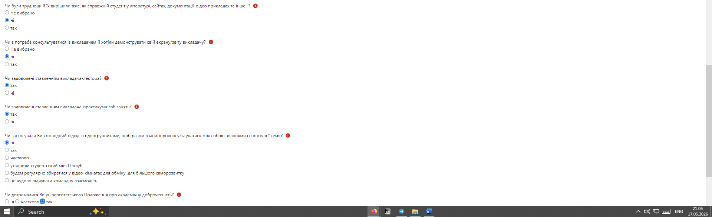
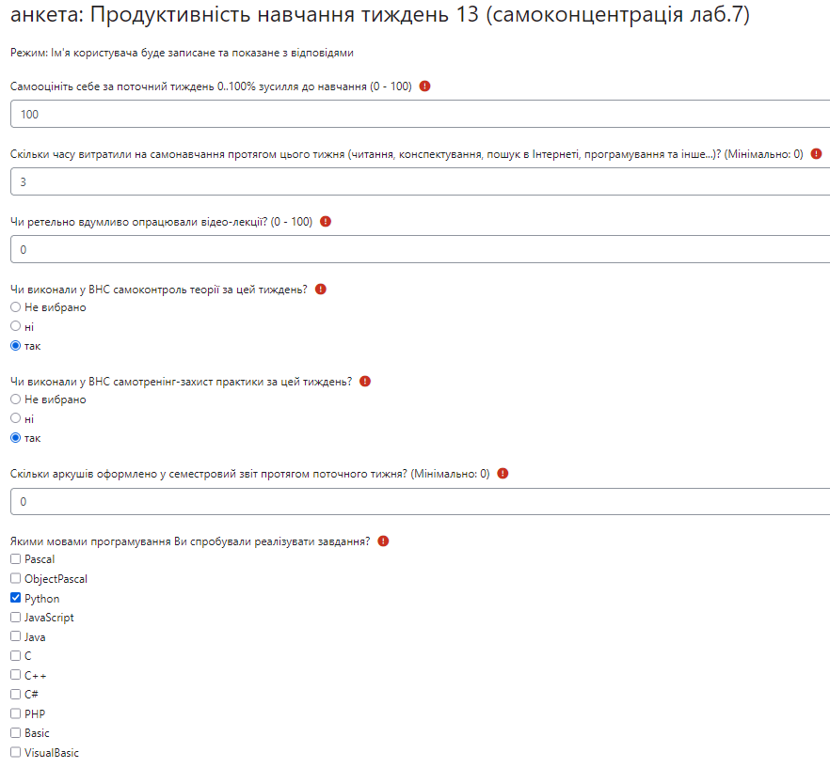
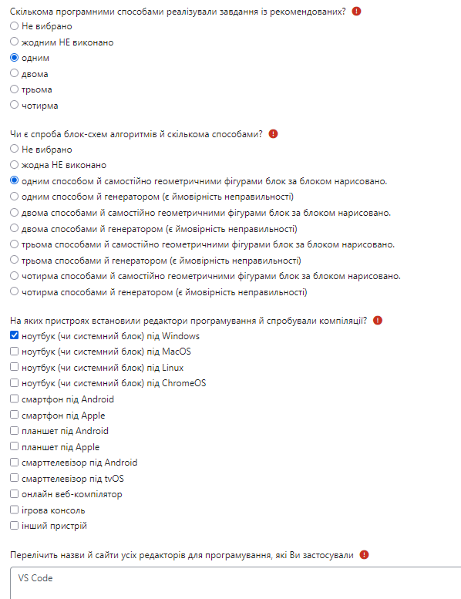

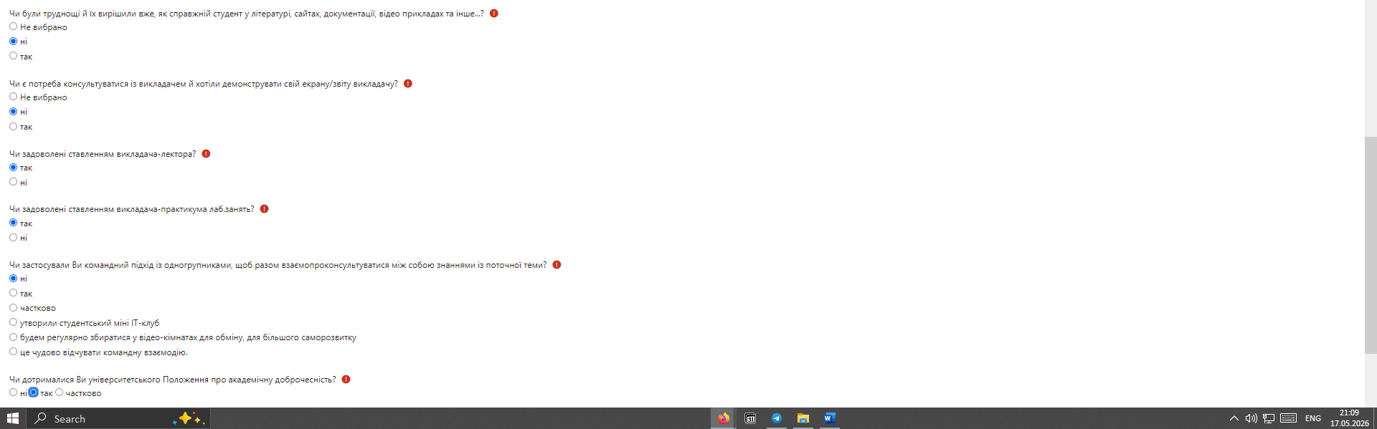
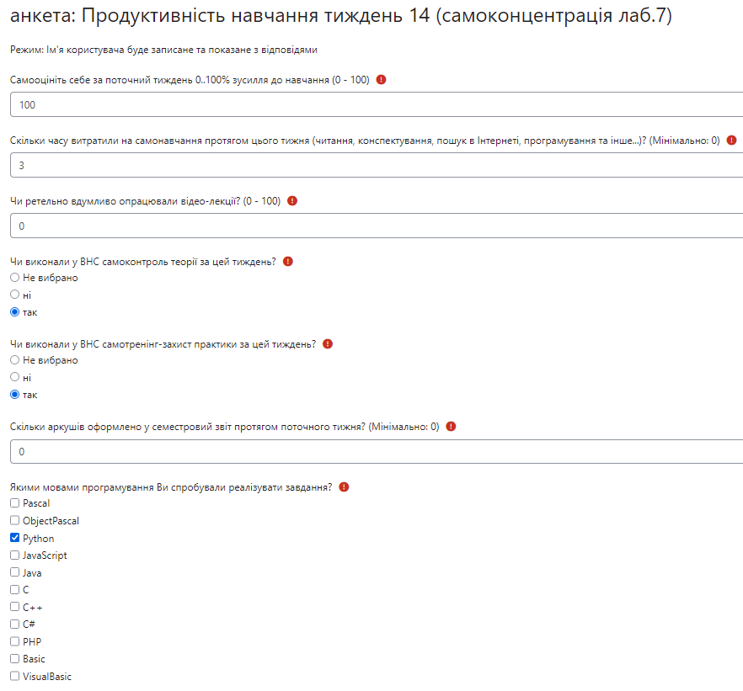
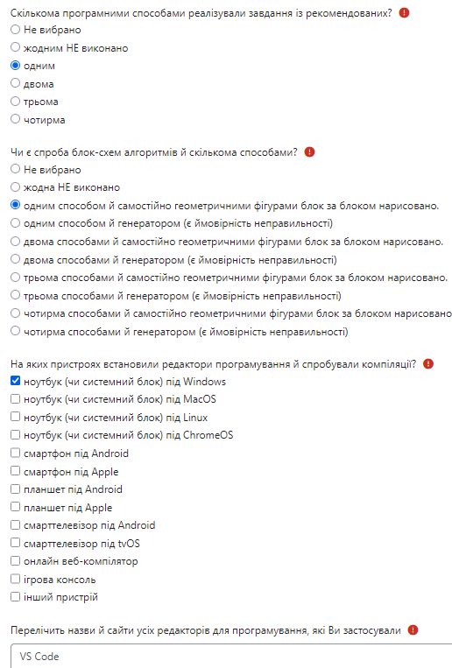

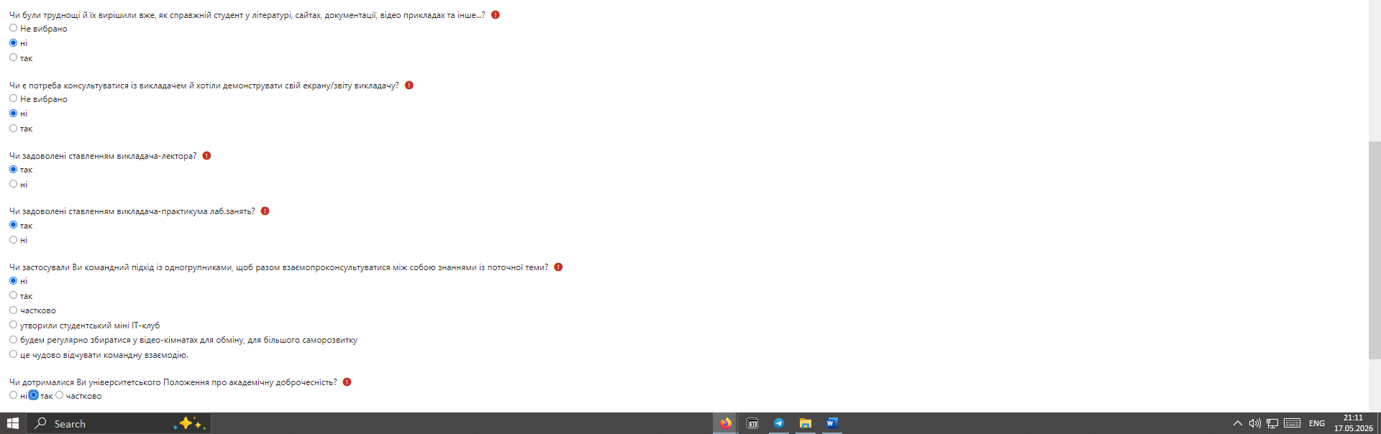

19 Скріни само продуктивності із ВНС за весь семестр

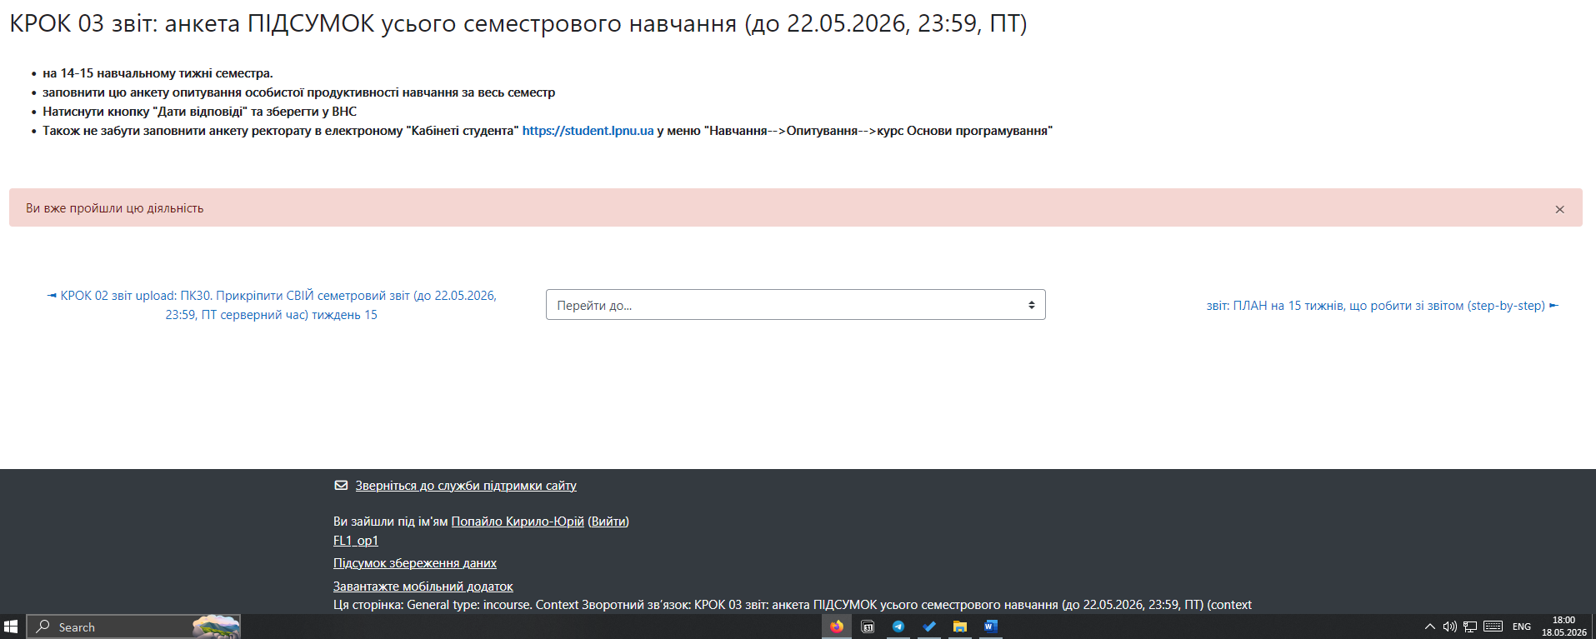
*Не встиг заскрінити самі питання

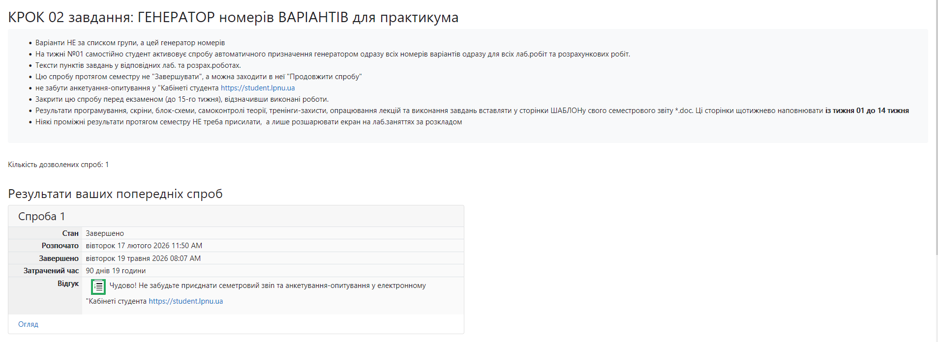

[soft skills] САМОАНАЛІЗ ВЗАЄМОДІЇ З ВИКЛАДАЧАМИ

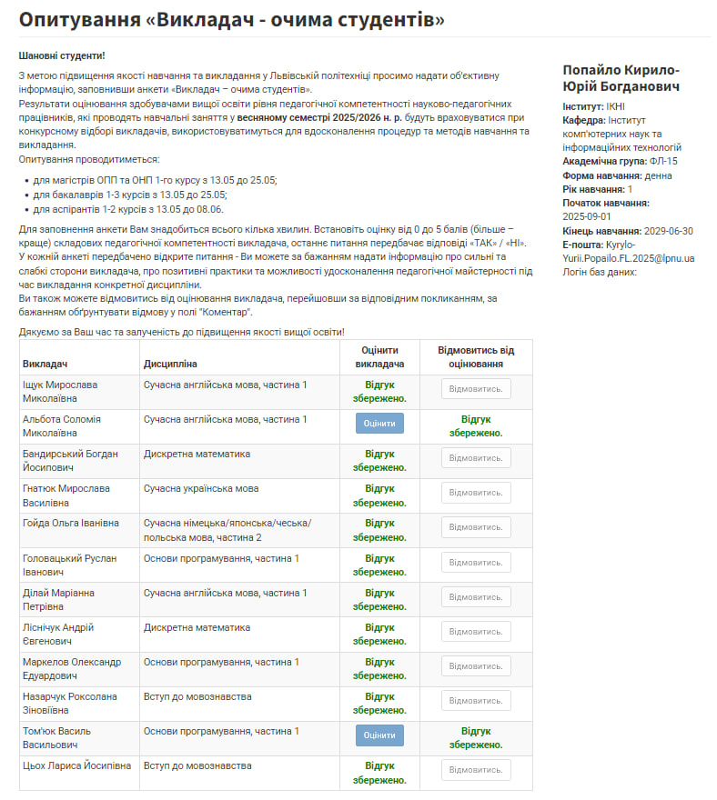

[HARD SKILLS] СПИСОК ІНДИВІДУАЛЬНИХ ЗАВДАНЬ

Розрахункова робота
1705.2007

Лаб.1 завдання:
- Ознайомитись з командами керування редактором інтегрованого середовища програмування (IDE) із відео-слайдів лекції
- Проінсталювати на свій гаджет редактор чи кілька різних редакторів IDE
- Відкрити вікно для введення нової програми.
- Набрати у текстовому редакторі інтегрованого середовища просту програму на мові програмування (див. приклади нижче у відео-слайдах).
- Перекласти із одної мови програмування ще іншими різними мовами програмування та у різних редакторах компіляції для desktop/mobile/online.
- Записати створену програму на диск свого гаджета чи онлайн.
- Запустити програму на виконання.
- Виконати програмування приклада КОЖНОЮ мовою програмування, як показано на слайдах.
- Відслідкувати покрокове виконання програми, зробити проміжне виведення значень змінних S та I у процесі виконання циклу у вікні Watch.
- Промоделювати ситуацію з помилками (навмисно ввести вручну опечатки, помилки в командах) на етапі компіляції та на етапі виконання програми (введення неправильних вхідних даних та інше).
Спробувати також в різних редакторах й під Windows, й під Macbook, й Android, й онлайн-редактори.

Лаб.2 завдання:
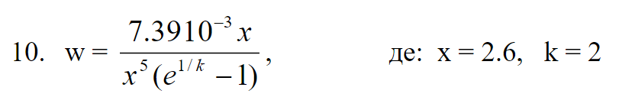

Лаб.3 завдання:
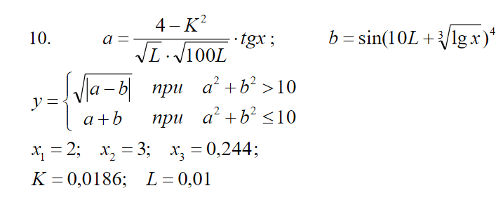

Лаб.4 завдання:
Додаток 1
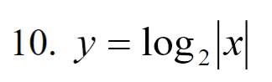
Додаток 2

Лаб.5 завдання:
19. Пронормувати матрицю А[6,8], розділивши всі елементи матриці на максимальний елемент.

Лаб.6 завдання:
10. Ввести рядок, який містить 12 слів, що є назвами місяців року. Відсортувати ці слова за алфавітом.

Лаб.7 завдання:
10. З файла F1 прочитати текст, визначити, скільки літер “К” є в кожному рядку. У файл F2 записати рядок, у якому цих літер є найбільше.

Розрахункова робота
Тема: “Cистеми числення й переведення систем числення (10, 2, 8, 16)”.
Мета: “Ознайомитись з поняттями систем числення 10, 8, 2, 16-ва. Навчитись виконувати переведення прямим безпосереднім способом будь якого числа у різні системи числення.
Короткі теоретичні відповіді на контрольні запитання
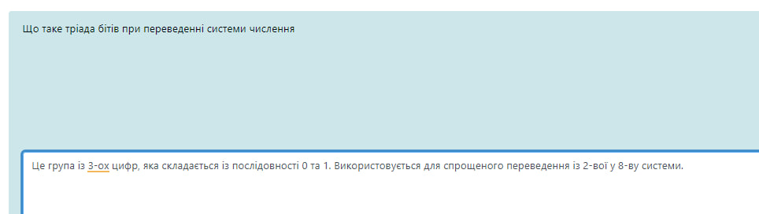
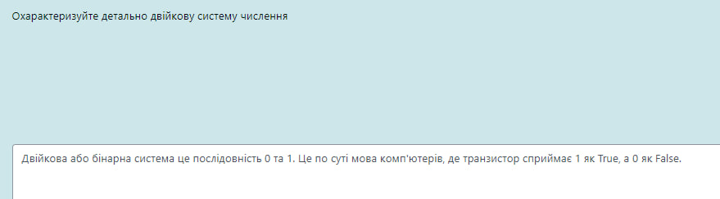
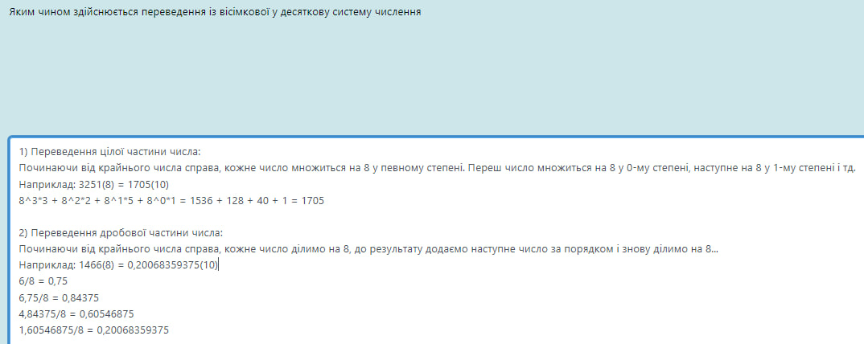
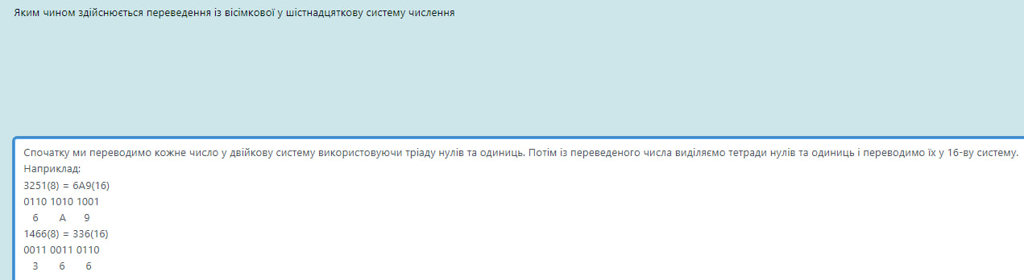
Загальне завдання

Здійснити 15-ть переведень систем числення у всіх напрямків для початкового числа на основі Вашої дати народження по формату DDMM.YYYY ( тут DDMM буде цілою частиною числа, а YYYY буде дробовою частиною числа)

Індивідуальне завдання: 1705.2007

- Переведення із 10 в 2 для цілої частини.
1705| 2
1 | 852| 2
0 |426| 2
0 | 213| 2
1 | 106 | 2
0 | 53 | 2
1 | 26 | 2
0 | 13 | 2
1 | 6 | 2
0 | 3 | 2
1 | 1
Відповідь: (2305)₁₀ = (11010101001)₂

- Переведення із 10 в 2 для дробової частини.
0,2007₁₀ = 00110011011₂
0,2007*2 = 0,4014 = 0
0,4014*2 = 0,8028 = 0
0,8028*2 = 1,6056 = 1
0,6056*2 = 1,2112 = 1
0,2112*2 = 0,4224 = 0
0,4224*2 = 0,8448 = 0
0,8448*2 = 1,6896 = 1
0,6896*2 = 1,3792 = 1
0,3792*2 = 0,7584 = 0
0,7584*2 = 1,5168 = 1
0,5168*2 = 1,0336 = 1

- Переведення із 10 в 8 для цілої частини.
1705₁₀ = 3251₈
1705| 8
1 | 213| 8
5 |26| 8
2 | 3

- Переведення із 10 в 8 для дробової частини.
0,2007₁₀ = 14660423200₈
0,2007*8 = 1,6056 = 1
0,6056*8 = 4,8448 = 4
0,8448*8 = 6,7584 = 6
0,7584*8 = 6,0672 = 6
0,0672*8 = 0,5376 = 0
0,5376*8 = 4,3008 = 4
0,3008*8 = 2,4064 = 2
0,4064*8 = 3,2512 = 3
0,2512*8 = 2,0096 = 2
0,0096*8 = 0,0768 = 0
0,0768*8 = 0,6144 = 0

- Переведення із 10 в 16 для цілої частини.
1705₁₀ = 6А9₁₆
1705| 16
9 | 106| 16
А | 6

- Переведення із 10 в 16 для дробової частини.
0,2007₁₀ = 336113404EA₁₆
0,2007*16 = 3,2112 = 3
0,2112*16 = 3,3792 = 3
0,3792*16 = 6,0672 = 6
0,0672*16 = 1,0752 = 1
0,0752*16 = 1,2032 = 1
0,2032*16 = 3,2512 = 3
0,2512*16 = 4,0192 = 4
0,0192*16 = 0,3072 = 0
0,3072*16 = 4,9152 = 4
0,9152*16 = 14,6432 = E
0,6432*16 = 10,2912 = A

- Переведення із 2 в 8 для цілої частини.
11010101001₂ = 3251₈
011 010 101 001
3 2 5 1

- Переведення із 2 в 8 для дробової частини.
00110011011₂ = 1466₈
001 100 110 110
1 4 6 6

- Переведення із 2 в 16 для цілої частини.
11010101001₂ = 6A9₁₆
0110 1010 1001
6 A 9

- Переведення із 2 в 16 для дробової частини.
00110011011₂ = 336₁₆
0011 0011 0110
3 6 6

- Переведення із 2 в 10 для цілої частини.
11010101001₂ = 1705₁₀
2¹⁰ + 2⁹ + 2⁷ + 2⁵ + 2³ + 2⁰ = 1024 + 512 + 128 + 32 + 8 + 1 = 1705

- Переведення із 2 в 10 для дробової частини.
00110011011₂ = 0,20068359375₁₀
1/2 = 0,5
1,5/2 = 0,75
0,75/2 = 0,375
1,375/2 = 0,6875
1,6875/2 = 0,84375
0,84375/2 = 0,421875
0,421875/2 = 0,2109375
1,2109375/2 = 0,60546875
1,60546875/2 = 0,802734375
0,802734375/2 = 0,4013671875
0,4013671875/2 = 0,20068359375

- Переведення із 8 в 16 для цілої частини.
3251₈ = 6A9₁₆
0110 1010 1001
6 A 9

- Переведення із 8 в 16 для дробової частини.
1466₈ = 336₁₆
0011 0011 0110
3 6 6

- Переведення із 8 в 2 для цілої частини.
3251 ₈ = 011010101001₂
3 2 5 1
011 010 101 001

- Переведення із 8 в 2 для дробової частини.
1466₈ = 001100110110₂
1 4 6 6
001 100 110 110

- Переведення із 8 в 10 для цілої частини.
3251₈ = 1705₁₀
8³*3 + 8²*2 + 8¹*5 + 8⁰*1 = 1536 + 128 + 40 + 1 = 1705

- Переведення із 8 в 10 для дробової частини.
1466₈ = 0,20068359375₁₀
6/8 = 0,75
6,75/8 = 0,84375
4,84375/8 = 0,60546875
1,60546875/8 = 0,20068359375

- Переведення із 16 в 8 для цілої частини.
6A9₁₆ = 3251₈
6 A 9
0110 1010 1001

011 010 101 001
3 2 5 1

- Переведення із 16 в 8 для дробової частини.
336₁₆ = 1466₈
3 3 6
0011 0011 0110

001 100 110 110
1 4 6 6

- Переведення із 16 в 2 для цілої частини.
6A9₁₆ = 011010101001₂

6 A 9
0110 1010 1001

- Переведення із 16 в 2 для дробової частини.
336₁₆ = 001100110110₂

3 3 6
0011 0011 0110

- Переведення із 16 в 10 для цілої частини.
6A9₁₆ = 1705₁₀
6*16 = 96
106*16 = 1696 1696+9 = 1705

- Переведення із 16 в 10 для дробової частини.
336₁₆ = 0,20068359375₁₀
6/16 = 0,375
3,375/16 = 0,2109375
3,2109375/16 = 0,20068359375

Висновки:

Навчився робити перетворення між різними системами числення (2-ва, 8-ва, 10-ва, 16-ва); запам'яталося, що системи числення працюють як "барабан" (як пояснює авторка у відео); також дізнався про так званий ASCII код (з того ж відео).
При початкових переведеннях дробової частини числа із 10-вої с-ми у 8-ву записав число неправильно, довелося перераховувати.
Під час виконання роботи виникла цікава ситуація:
Після того, як я записав у загальний чат пояснення, як робити РГР, дівчина з паралельної групи скинула фото, на якому вона переводить із 2-вої с-ми у 10-ву. Річ у тім, що усі дії і числа у нас співпали, окрім останнього: при діленні 0,4013671875/2 вона отримала 0,20068359338, рахуючи на Applівському калькуляторі на айфоні. Я рахував на ПК на вінді і в мене вийшло 0,20068359375. Я вирішів перерахувати на своєму айфоні, і він видав 0,200683594. Андроїд порахував 0,20068359375. Ніколи не помічав, щоб Applівський калькулятор на різних девайсах по-різному рахував. Можливо це через різницю у версії IOS, бо у мене стоїть 18.5, а у неї, припускаю, новіша 26.3. Навряд вони б переписували функціонал калькулятора, але хтозна. Можливо є якісь певні налаштування, які визначають ліміт кількості цифер у дробовій частині.
Окрім цього, у неї дробова частина 2008, а у мене 2007. Хоча по-ідеї у переведенні, яке я згадав вище, у нас вкінці виходить однакове число (0,20068359375). У конспекті писало: “Чим більше розрядів візьмемо тим меншою буде похибка”, тому, можливо, якби ми продовжили рахувати далі, на певному етапі ми б отримали різні числа.

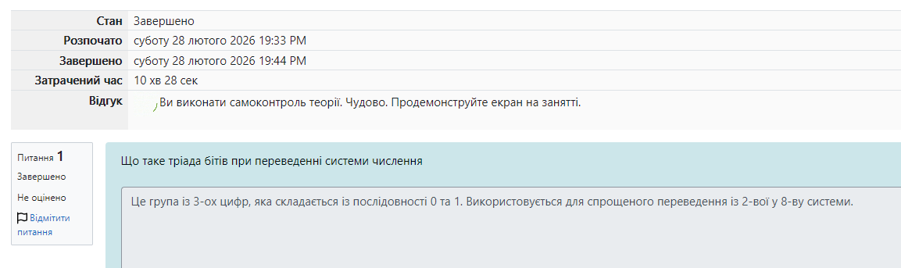
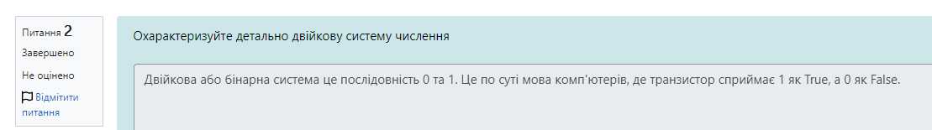
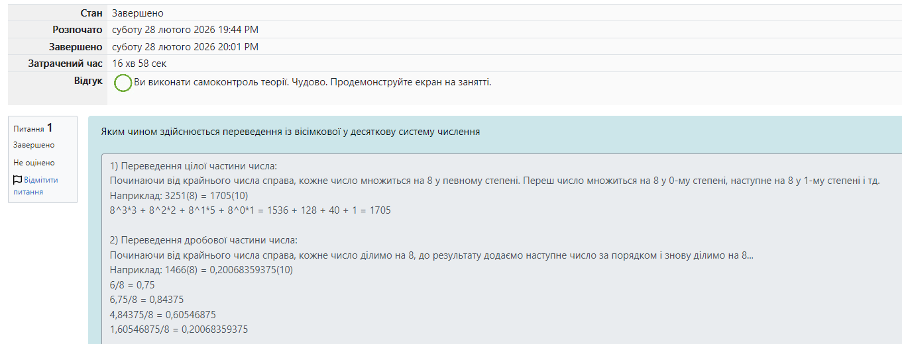

Лабораторна робота №1
Тема: “Інтегровані середовища програмування й компіляції (IDE)”.
Мета: “Ознайомитись з оболонками інтегрованого середовища програмування й компіляції програм, командами меню, “гарячими” клавішами, текстовими редакторами, основними прийомами роботи з інтегрованим середовищем, та планом роботи при створенні та відлагодженні програм, розглянути й спробувати редактори під різні операційні платформи (Win, Mac, Android, iPhone, iPad, OnlineIDE)”.
Теоретичні відомості.
IDE (Інтегроване середовище розробки) — це комплексний програмний інструмент, який об'єднує весь життєвий цикл створення коду в єдину екосистему.
Сучасні IDE мають гнучку модульну архітектуру, яка дозволяє керувати робочим простором через меню Window або View: розробник може розділяти екран для паралельного редагування кількох файлів, а також відкривати чи приховувати системні вікна, такі як термінал або панель повідомлень.
Особливо корисним для мене була можливість розділити екран у VS Code так, щоб я міг зробити горизонтальний скрін коду та результату (пункт 2, мова Python).
Взаємодія із середовищем, вибір режимів та маніпуляції з текстом можуть здійснюватися візуально за допомогою миші, проте для швидкості можна використовувати клавіатуру. Доступ до команд головного меню без миші реалізується через виклик системних клавіш (наприклад, Alt), а для максимальної оптимізації робочого процесу застосовуються "гарячі клавіші" — заздалегідь запрограмовані комбінації, що миттєво викликають потрібні функції.
Гарячі клавіші особливо корисні при великій кількості коду. Вони спрощують та пришвидшують рутинні задачі накштал виклику терміналу, взаємодія із бічною панеллю тощо.
Також офлайн середовища як VS Code мають велику бібліотеку плагінів, які часто допомагають в роботі (наприклад, Prettier). Окрім цього, є розширення, необхідні для роботи з певною мовою програмування. З ними я стикнувся при роботі з пайтоном.

Короткі теоретичні відповіді на контрольні запитання
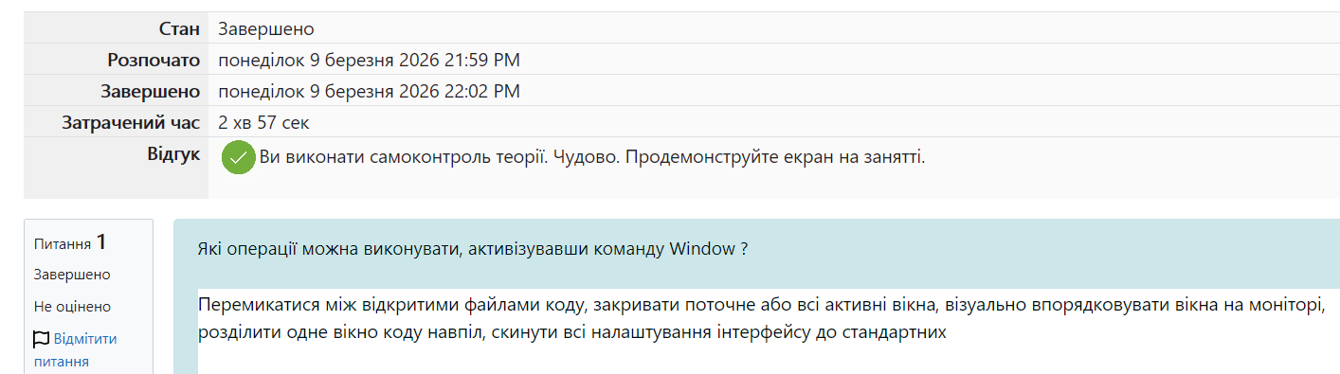

Загальне завдання
- Ознайомитись з командами керування редактором інтегрованого середовища програмування (IDE) із відео-слайдів лекції
- Проінсталювати на свій гаджет редактор чи кілька різних редакторів IDE
- Відкрити вікно для введення нової програми.
- Набрати у текстовому редакторі інтегрованого середовища просту програму на мові програмування (див. приклади нижче у відео-слайдах).
- Перекласти із одної мови програмування ще іншими різними мовами програмування та у різних редакторах компіляції для desktop/mobile/online.
- Записати створену програму на диск свого гаджета чи онлайн.
- Запустити програму на виконання.
- Виконати програмування приклада КОЖНОЮ мовою програмування, як показано на слайдах.
- Відслідкувати покрокове виконання програми, зробити проміжне виведення значень змінних S та I у процесі виконання циклу у вікні Watch.
- Промоделювати ситуацію з помилками (навмисно ввести вручну опечатки, помилки в командах) на етапі компіляції та на етапі виконання програми (введення неправильних вхідних даних та інше).
Спробувати також в різних редакторах й під Windows, й під Macbook, й Android, й онлайн-редактори.

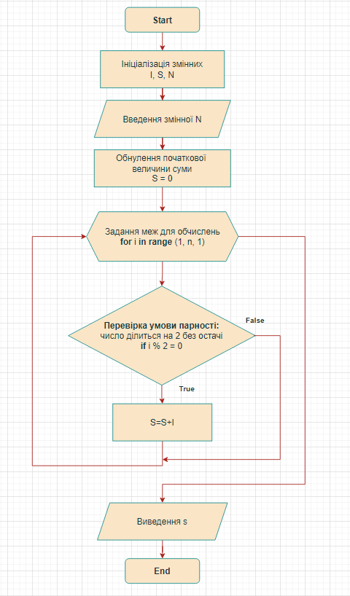

1. Pascal
1) Переписав код і запустив його. Все працює без проблем:
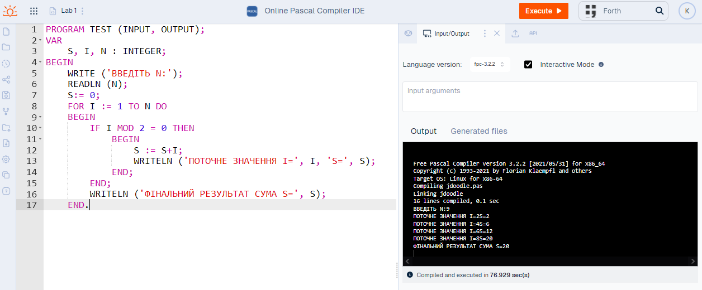
Ця програма має порахувати суму всіх парних чисел до певного числа, яке ми вказуємо. У рядку 10 прописана команда, яка задає умову парності числа. Команда MOD 2 = 0 означає, що число має ділитися на 2 з остачею 0 (тобто без остачі).

2) Двічі зловив себе на помилці при написанні коду: неправильно записував оператор “присвоєння” (:=), через що отримував помилку:
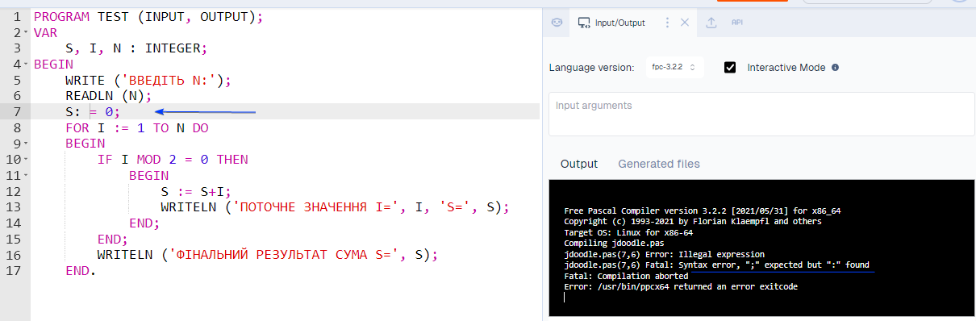
Бачимо, що компілятор зупинив програму на рядку 7 і вказує, що помилка є у 6-тому символі. Тому він вказує два числа: перше відповідає за номер рядка, а друге показує, який символ викликає помилку.
У звіті про помилку сказано: “очікувано ; але знайдено :”. Це тому, що компілятор не може інтуїтивно зрозуміти, яку команду ми хотіли задати. Він вказує на ту команду, яка є найбільш наближена до тієї, яку ми вписали.
Оскільки у мові Pascal всередині виконавчого блоку (між begin та end) двокрапка сама по собі не існує, компілятор пропонує найбільш наближений варіант — крапку з комою, що означає закінчення команди.

3) Інший тип помилки, який може трапитися — це помилка в написанні слова:
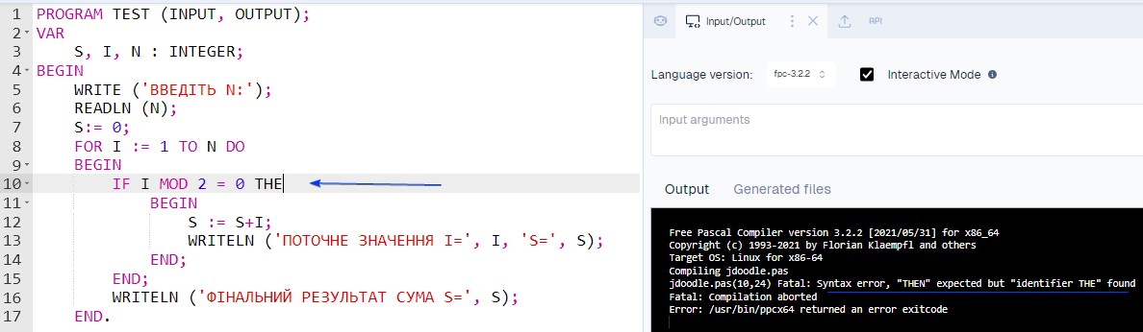

4) Що цікаво, якщо у коді буде більше помилок, то компілятор вказує на ту, яка попадається першою:
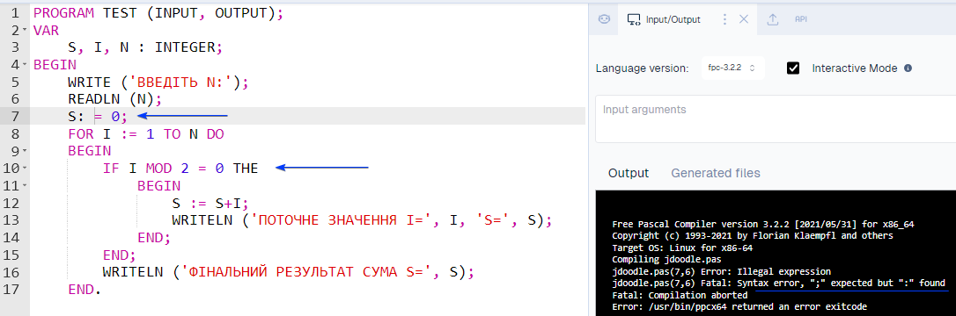

2. Python
1) Оскільки для цієї мови я вибрав офлайн редактор VS code, перед початком роботи потрібно встановити плагіни, щоб програма розуміла цю мову:
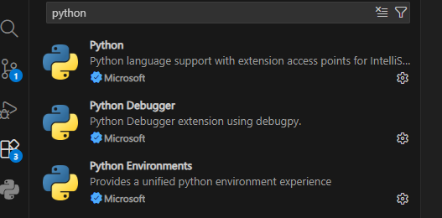
А також Python-ський інтерпретатор:
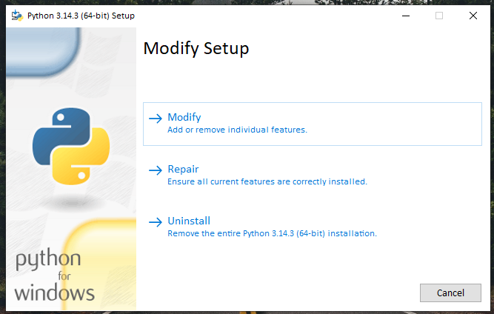
2) Далі створюю root file та відкриваю у VS Code:
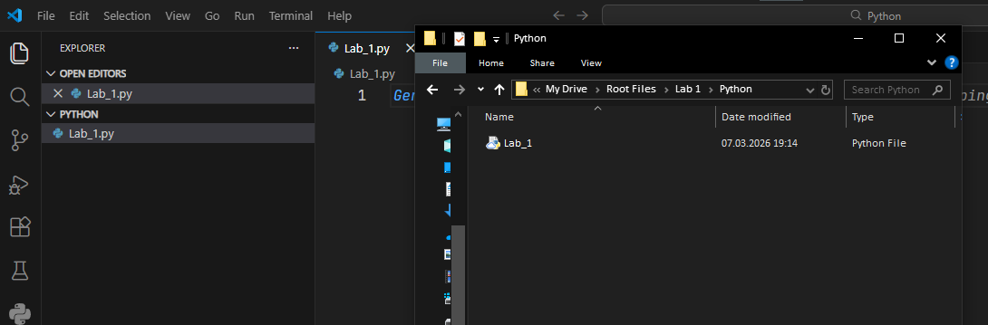

3) Запуск коду. Все працює:
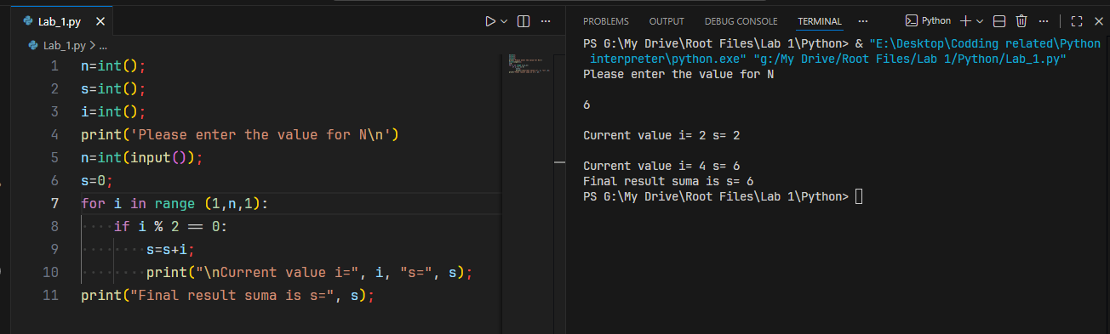
Бачимо, що код досить сильно відрізняється візуально від того, що був написаний на Pascal.
1. Написання спростили, забравши команди Begin та End. Щоб програма розуміла, що рядок коду відноситься до певного блоку, достатньо зробити відступ.
2. Немає команди VAR, яка у паскалі використовується для опису типу змінних. Також тут для присвоєння використовується =, а не :=. Якщо ми вводимо якісь дані, ми можемо вказати тип даних пере командою Input (рядок 5) без потреби описувати тип даних через команду VAR, як у паскалі.
3. Write із паскаля змінився на print, а writeln, який мав перекидувати на новий рядок, у пайтоні змінився на \n.
4. Діапазон, який у паскалі задавався командою for to, у пайтоні задається командою range. При цьому перше та друге числа це межі діапазону, а третє це крок.
5. Команда MOD у паскалі змінилася на знак % у пайтоні, при цьому знак рівності у пайтоні позначається як два =.
4) У процесі виконання я консультувався із Gemini, який вказав на дуже цікаву деталь:
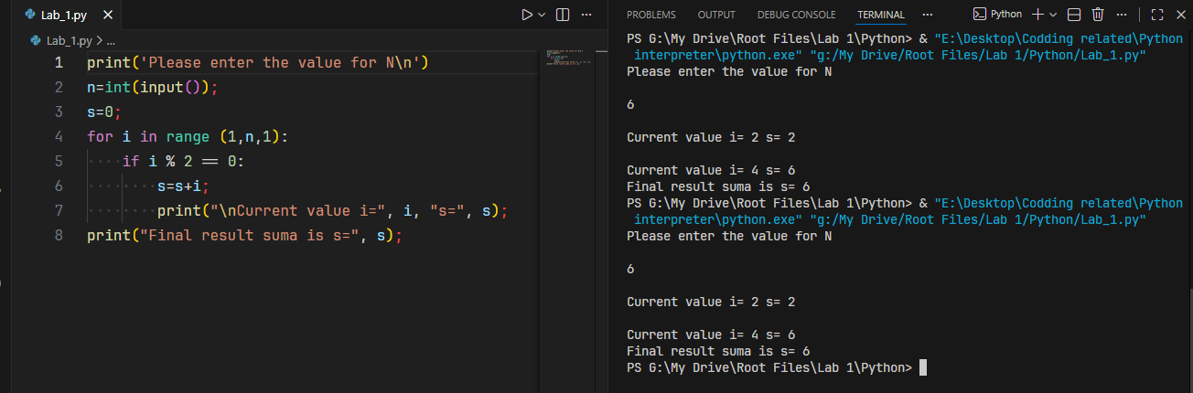
У пайтоні є така річ, як Динамічна типізація — механізм, при якому тип змінної визначається не під час написання коду (як у Pascal), а безпосередньо під час виконання програми, залежно від значення, яке ми їй присвоюємо.
Тобто нам не потрібно описувати тип даних як у паскалі, пайтон сам надає змінній тип залежно від того, що ми напишемо (чи s=0, чи s=”сума”).
Але при цьому ми можемо втручатися в цей процес тоді, коли нам потрібно задати величину під час запуску програми (рядок 5). Якщо ми напишемо саму команду input пайтон сприйме ці дані як простий текст (str). Тому тут нам потрібно уточнювати і вказувати величину int.
5) Також у пайтоні є цікава деталь. Код працює навіть тоді, коли вкінці ряду не ставиться крапка з комою:
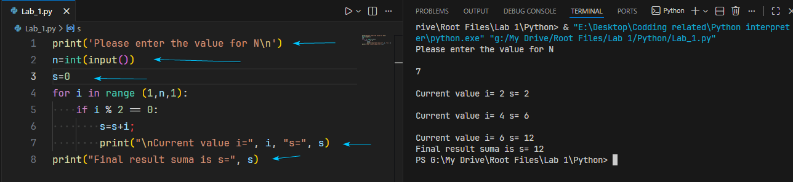
Все тому, що перехід на новий рядок (коли тиснемо Enter) сприймається програмою як закінчення попередньої команди і початок нової. Тому важливо робити відступи, коли команда складається не з одного рядка, а з блоку команд.
Ця деталь вписується у загальну філософію мови: усе має бути максимально просто та ефективно.
При цьому те саме правило не застосовується до інших розділових знаків, наприклад, двокрапка:
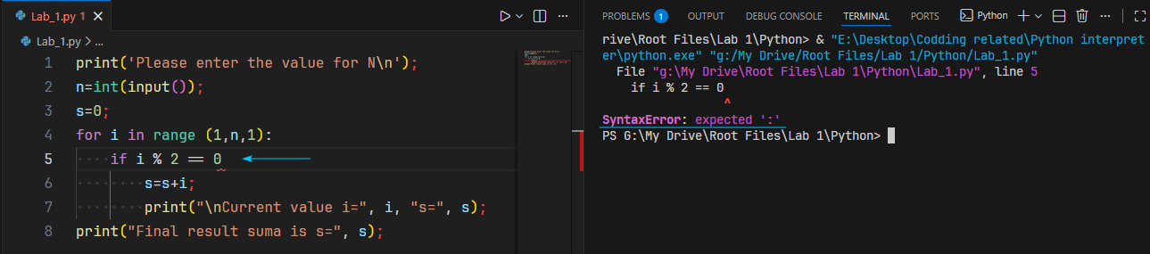
Також бачимо, що плагін, який я встановив попередньо, підсвічує червоним місця, де є помилка у написанні коду.
6) Цікавий момент, що у чистому вигляді код з лекції не виконує повністю умову завдання:
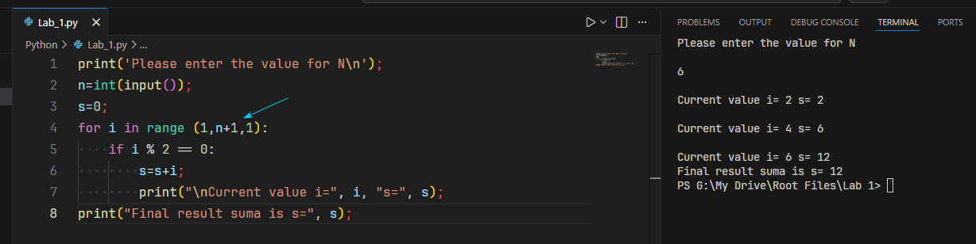
Програма має рахувати усі парні числа до числа N включно з ним. Але як показано у пункті 1, програма цього не робить. Тому рішенням буде прописати в умові n+1.

3. JavaScript
1) Запустив код у JDoodle, все працює:
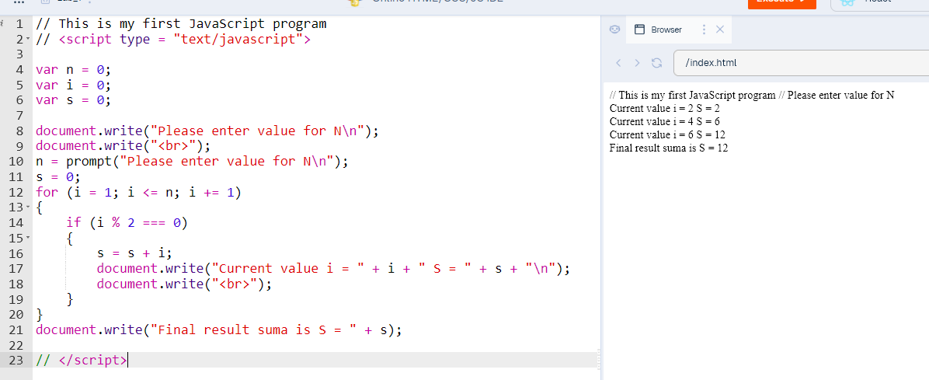
2) Перед тим довго не міг запустити код через брак пробілів:
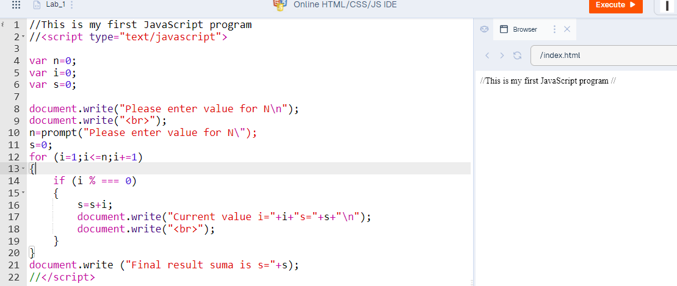
Хоча в деяких студентів, які також робили на JDoodle і без них все працювало.
3) Якщо зробити помилку в написанні команди, код просто не працює без жодних звітів про помилку, як це було на Pascal:
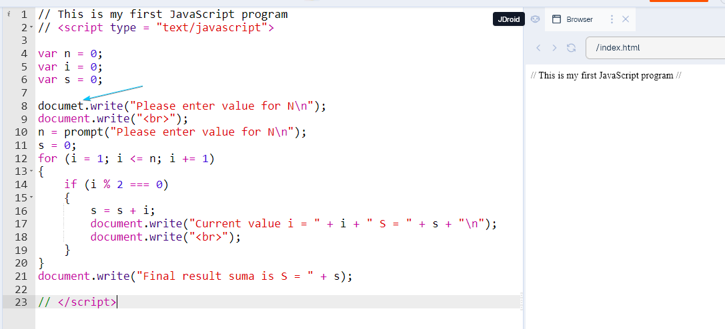
4. Java
1) Ввів код, все працює:
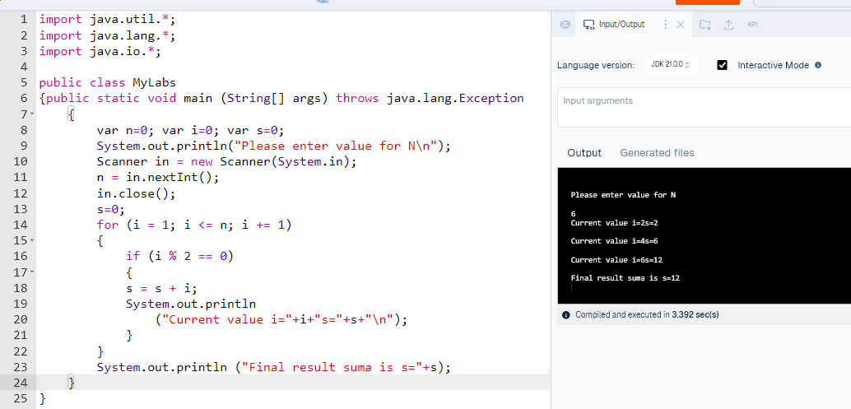
Тут ми бачимо багато пунктів, яких раніше не зустрічали в інших мовах (рядки 1-3; 5; 6; 10-13).
1. Рядок 1-3: Java, щоб економити пам'ять, завантажує мінімальне ядро, а всі функції треба підключати самому.
java.util.* — це шлях до системної папки (пакету), де лежать усі інтструменти. Зірочка означає "імпортувати абсолютно всі класи з цієї папки".
java.io.* — пакет для введення-виведення (Input/Output).
java.lang.* — пакет базових функцій мови, єдиний, який Java імпортує автоматично у кожну програму, тому можна обійтися без нього.
2. Рядок 5: Python дозволяє просто писати код у чистому полі. Java категорично це забороняє. Уся логіка повинна жити всередині структур, які називаються класами.
3. Рядок 6: це Точка входу (Entry Point). Коли операційна система запускає програму, вона шукає саме цю функцію, щоб почати роботу.
4. Рядок 10-13: за допомогою цих рядків ми підключаємо до системи клавіатуру, щоб програма могла зчитати число, яке ми введемо для величини N, а після цього одразу її відключаємо.

2) Проте, щоб він запрацював мені довелося зробити певні правки:
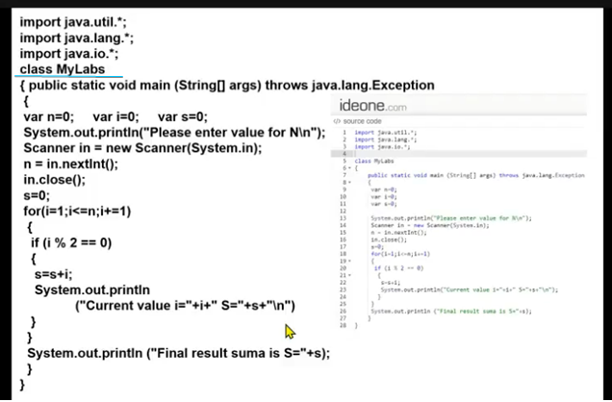
На фото оригінальний код.
Код не працював, коли була команда “class” у рядку 5, переписав на “public class”.
У Java всі файли з кодом групуються у системні папки. Ці папки називаються пакетами (packages). Коли клас оголошується як просто “class” компілятор застосовує до нього базовий рівень доступу package-private, тобто цей клас доступний для читання та виконання виключно іншим файлам, які фізично знаходяться у тому самому пакеті.
Сервер JDoodle використовує окрему програму-запускач, яка керує процесами. Ця програма-запускач фізично лежить в іншій системній папці, ніж та, де сервер тимчасово зберіг файл. Тому він не може запустити код.
3) Якщо зробити помилку, то програма вказує на неї:
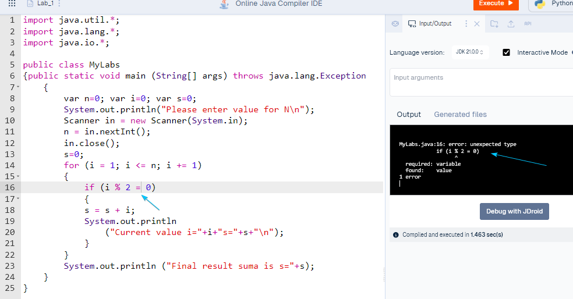
5. Мова C
1) Запустив код, все працює:
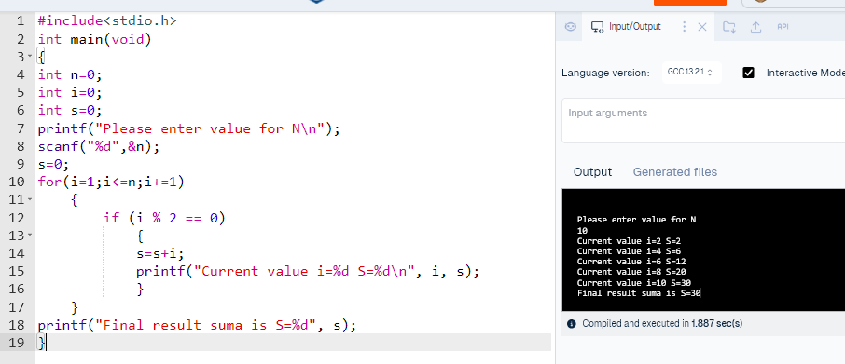
Синтаксис цієї мови теж має свої особливості (рядки 1-2; 7-8; 15,18).
1. #include<stdio.h>: це аналог import java.util.*; з Java. Ця команда копіює у файл інструкцію для компілятора, як працювати із введенням та виведенням даних (stdio - Standard Input/Output).
2. printf та scanf:
printf = Print Formatted (Друкувати за форматом).
scanf = Scan Formatted (Зчитувати за форматом).
У мові С для команд введення та виведення потрібно вказувати формат даних.
3. "%d", &n: «візьми число n у форматі цілого числа».
4. printf("Current value i=%d S=%d\n", i, s): в інших мовах, напркилад пайтоні, коли ми хотіли, щоб програма вивела на екран текст і значення величини, нам потрібно було після тексту одразу вписувати величину, яку команда має вивести. Тут на місцях, де має бути якась величина пишеться “%d”, а після лапок послідовно вказуються величини. Перша вказана величина буде вписана у першу комірку “%d”.

2) Була помилка при написанні, коли випадково вставив зайву крапку з комою:
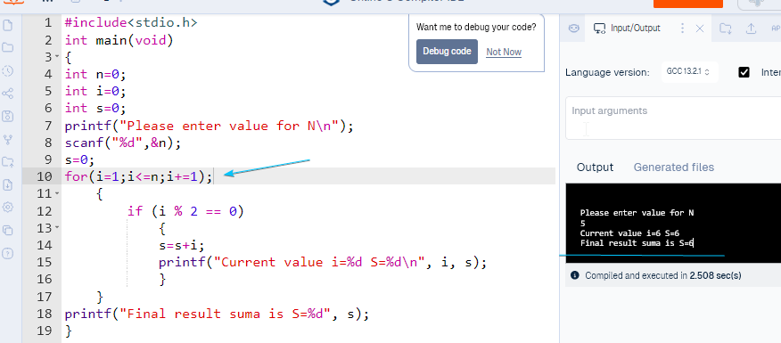
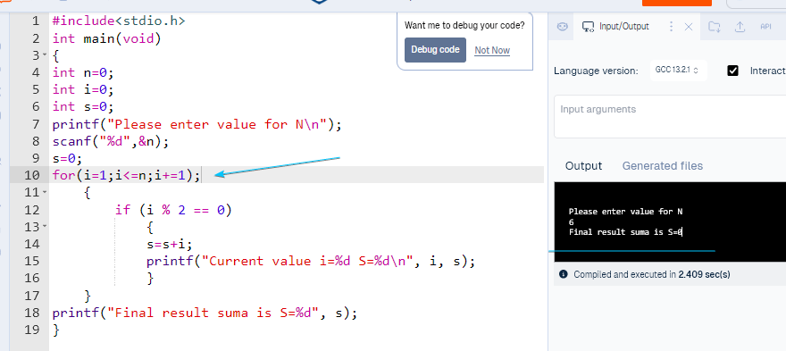
Тоді, коли я вводив непарне число, результат був на одиницю більшим (фото 1). Коли ж я вписував парне число, результат був просто 0 (фото 2).
Все тому, що крапка з комою виступає як “порожній оператор. Грубо кажучи він означає “не роби нічого”. Відповідно компілятор прочитав цю команду як:
“Запусти цикл від 1 до N; на кожному кроці виконуй команду “;” (тобто не роби нічого); коли цикл закінчиться йди до наступного блоку”.
Наступний блок if (i % 2 == 0)... стає відірваним від циклу і виконується лише один раз.
Ситуація 1: Введення непарного числа (нехай 3):
(1) Порожній цикл перебирає по черзі числа, поки виконується задана умова: 1, 2, 3, дійшовши до 4, умова i <= n стає хибною і цикл зупиняється.
Тобто яке б число ми не вписали, значення i на виході циклу буде на одиницю більше.
(2) Далі програма переходить до наступного блоку, де i, яке вже стало парним числом, виконує умову if (4 % 2 == 0). Тому отримуємо результат 4 (на одиницю більший, ніж ми вписували).
Ситуація 2: Введення парного числа (нехай 4)
(1) Повторюється та сама ситуація із пустим перебиранням чисел, поки виконується умова i <= n: 1, 2, 3,4, на 5 умова ламається і це число переходить далі.
(2) Тепер, оскільки i стало непарним, умова if (5 % 2 == 0) не виконується. Тому отримуємо результат 0.

3) Якщо у коді попадається помилка у написанні команд, програма про це повідомляє:
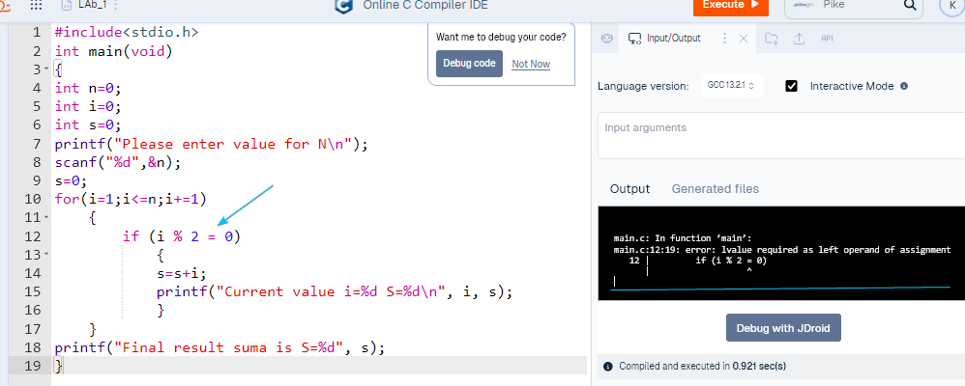

6. С#
1) Запустив код, все працює:
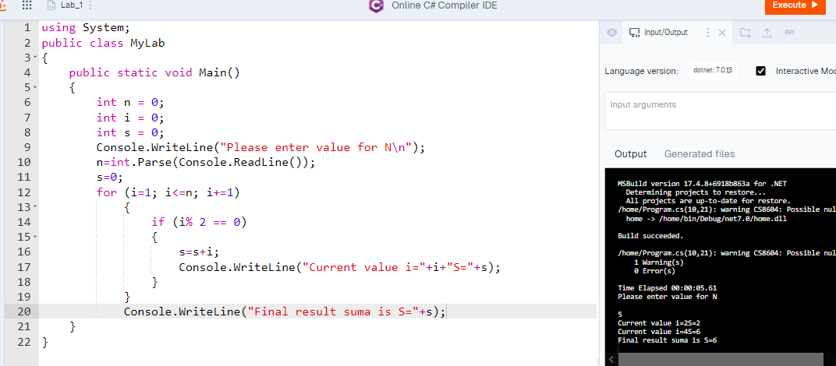
У попередніх мовах на початку ми підключалися до систем Введення та Виведення за допомогою команд накштал import у Java. Тут використовується команда using System.
2) Затестив ту саму помилку із зайвою двокрапкою, працює так само:
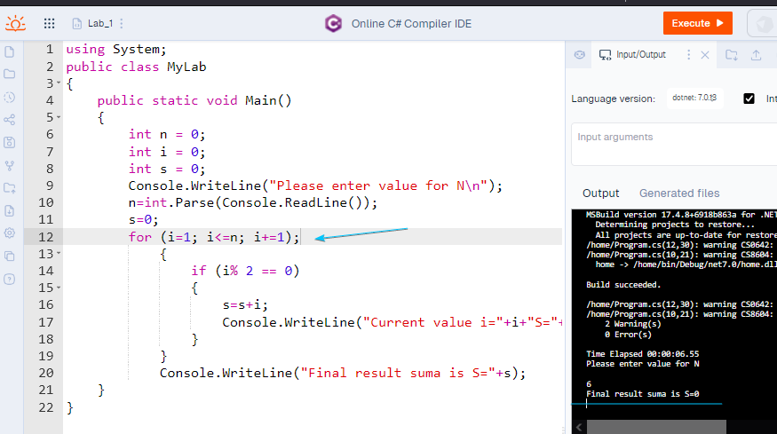
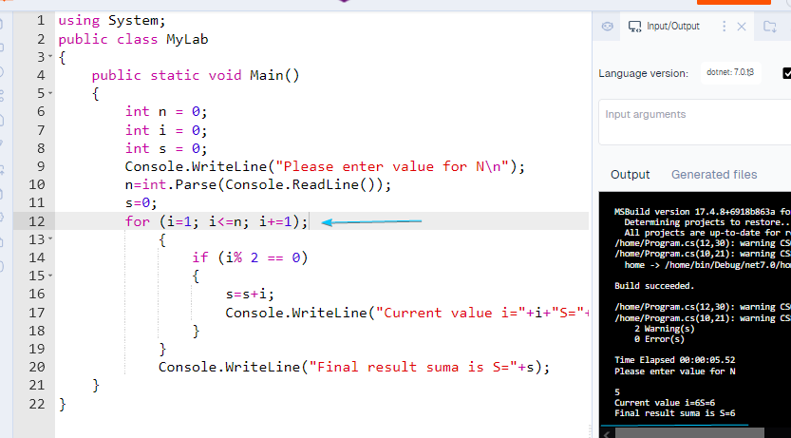
Припускаю, що на інших мовах ця помилка працювала б так само.
3) Якщо зробити навмисну помилку у написанні команди, програма видає помилку:
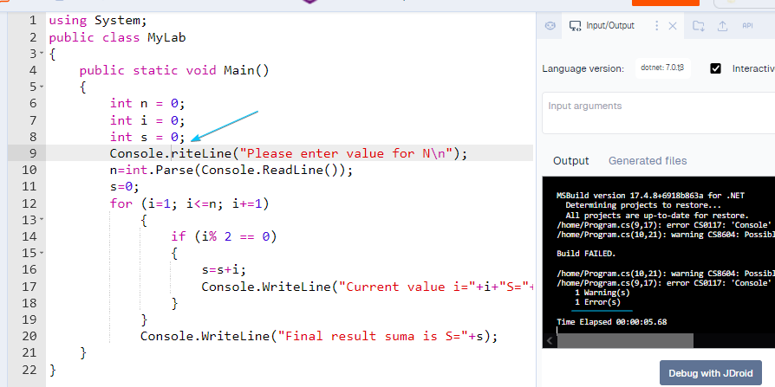

7. PHP
1) Запустив код, все працює:
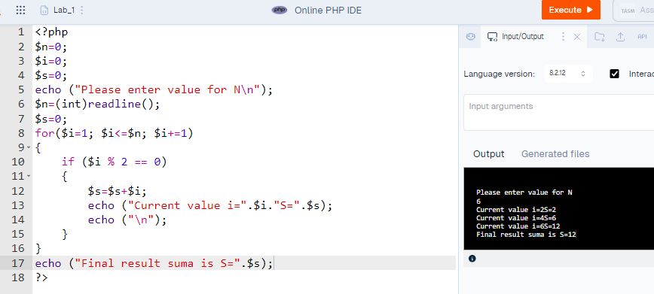
Ця мова ззовні сильно відрязняється від інших. Тут є знаки, яких немає в інших мовах.
1. <?, ?>: початок та кінець програми.
2. $: опис змінної.
3. echo: те саме, що print.
2) Та сама помилка з крапка з комою теж тут працює:
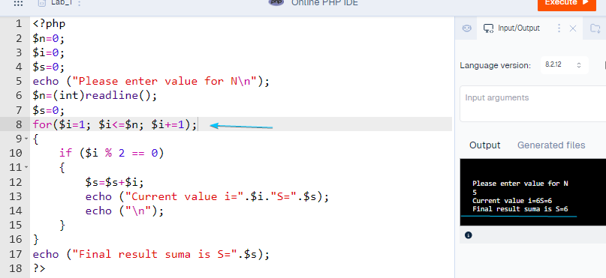
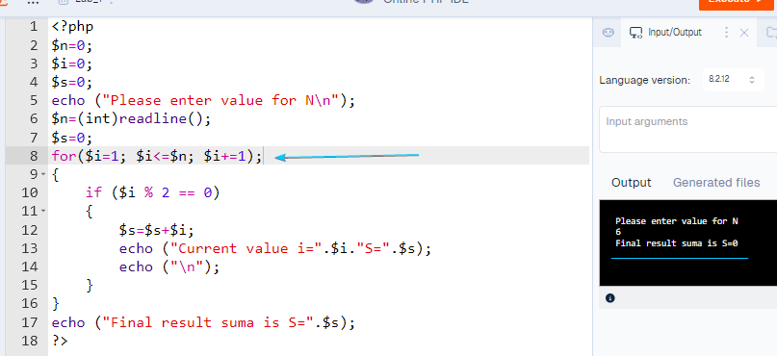
3) Якщо зробити помилку, програма видає error:
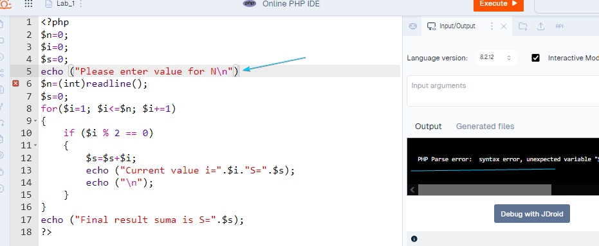
Тренінг захист практики
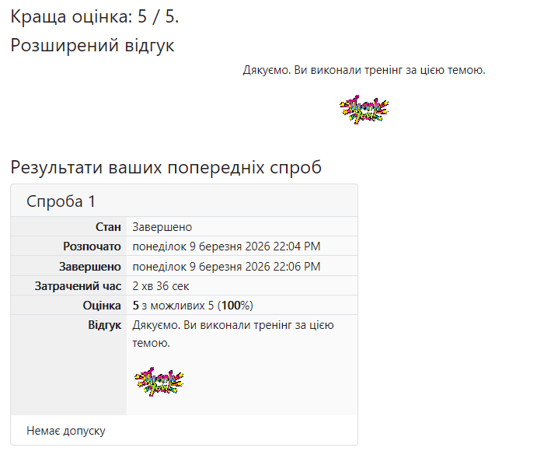
Висновки:
Найбільша кількість помилок виникала через неуважність: пропускав розділові знаки, не дописав чогось тощо. Найбільше сподобалося кодити на пайтоні. Найменше сподобався JavaScript. Мова С теж видалась досить цікаво.

Лабораторна робота №2
Тема: “Найпростіші конструкції алгоритмів та програмування математи-ки”.
Мета: “Вивчити основні поняття алгоритмічної мови програмування, структури програми, поняття введення-виведення і оператора присвоєння, правила запису математичних виразів”.
Теоретичні відомості.
Будь-яка програма має чітку структуру, яка зазвичай складається з підключення бібліотек, оголошення даних та основного блоку команд, причому загальні правила написання цього коду наочно демонструють синтаксичні діаграми.
Для іменування будь-яких об'єктів у програмі використовуються ідентифікатори — унікальні назви з латинських літер, цифр та підкреслень, які не можуть починатися з цифри або дублювати системні слова. Уся інформація, з якою працює цей код, поділяється на константи із назавжди зафіксованими значеннями та змінні, що діють як перезаписувані комірки пам'яті. Кожну змінну обов'язково потрібно описати перед використанням, вказавши її ім'я та базовий тип (цілі чи дійсні числа, символи, логічні значення), щоб комп'ютер виділив правильний обсяг пам'яті.
Фізично у пам'яті цілі числа лежать як простий двійковий код, тоді як дійсні зберігаються у складнішому форматі, що допускає дрібні похибки. Щоб оновити вміст такої пам'яті, застосовують оператор присвоєння, де зліва завжди стоїть змінна, а справа — нове значення, причому їхні типи обов'язково мають бути сумісними. Самі ж значення генеруються через арифметичні та логічні операції, які виконуються процесором за суворим пріоритетом: спершу обчислюються дужки, потім множення і ділення, далі додавання з відніманням, після них перевіряються умови, і лише в самому кінці готовий математичний результат остаточно присвоюється змінній.
Короткі теоретичні відповіді на контрольні запитання
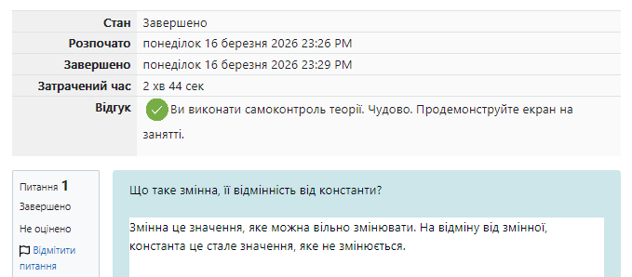
Індивідуальне завдання.
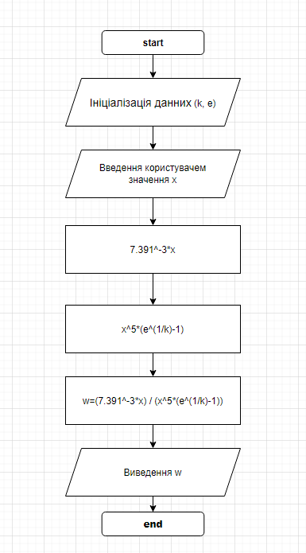
1. Pascal (https://onlinegdb.com/269WkzC2O)
1) Користуючись способом 2, порахував рівняння:
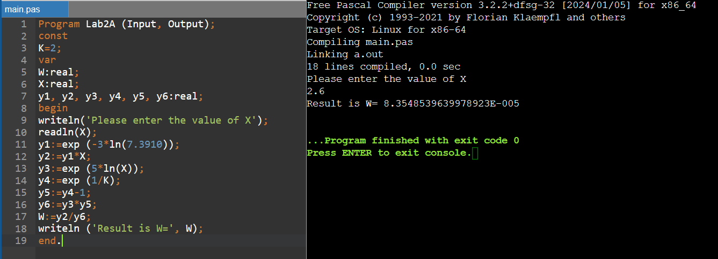
2. Python
1) Користуючись способом 2, порахував рівняння:
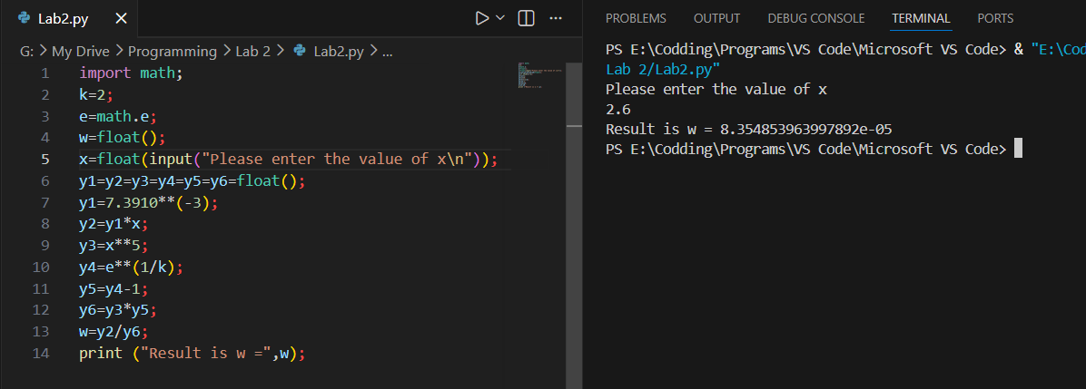
2) Вставляю код сюди, оскільки він написаний на офлайн редакторі
import math;
x=2.6;
k=2;
e=math.e;
w=float();
y1=y2=y3=y4=y5=y6=float();
y1=7.3910**(-3);
y2=y1*x;
y3=x**5;
y4=e**(1/k);
y5=y4-1;
y6=y3*y5;
w=y2/y6;
print ("Result is w =",w);
3. JavaScript (https://onlinegdb.com/uCPPLKCYRS)
1) Користуючись способом 2, порахував рівняння (HTML, CSS, JS):
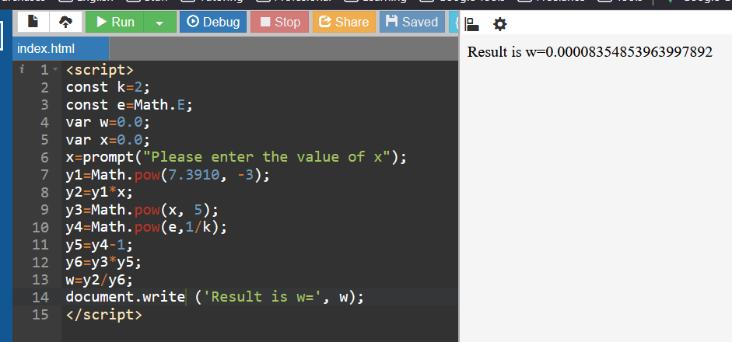

4. Java (https://www.jdoodle.com/ga/ytT7MVGIRXWdmIfoRmxt3g%3D%3D)
1) Користуючись способом 2, порахував рівняння:
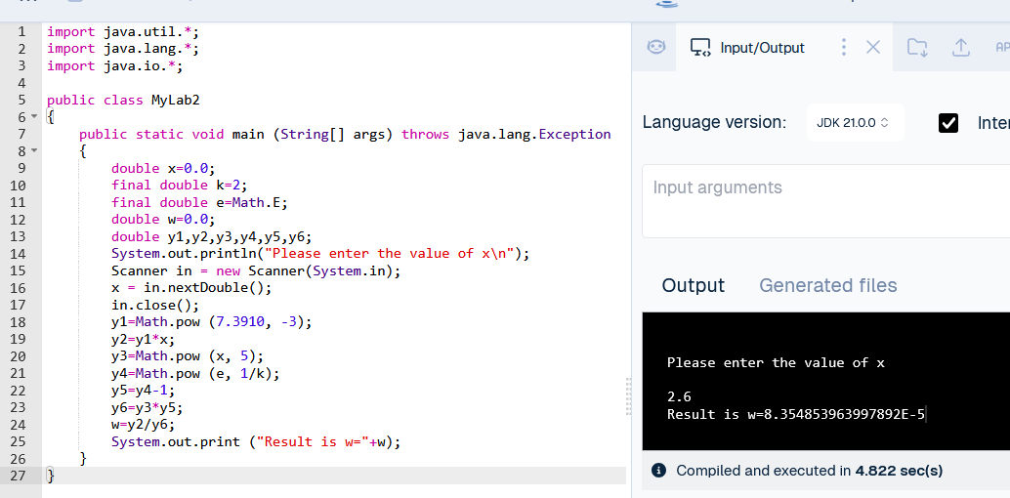
Спочатку помилково написав у 9 рядку “final double”, і рпогарма видала помилку. Оскільки команда final це те саме, що const. Відповідно Java сприйняла X як тслу величину і не могла призначити їй іншу.
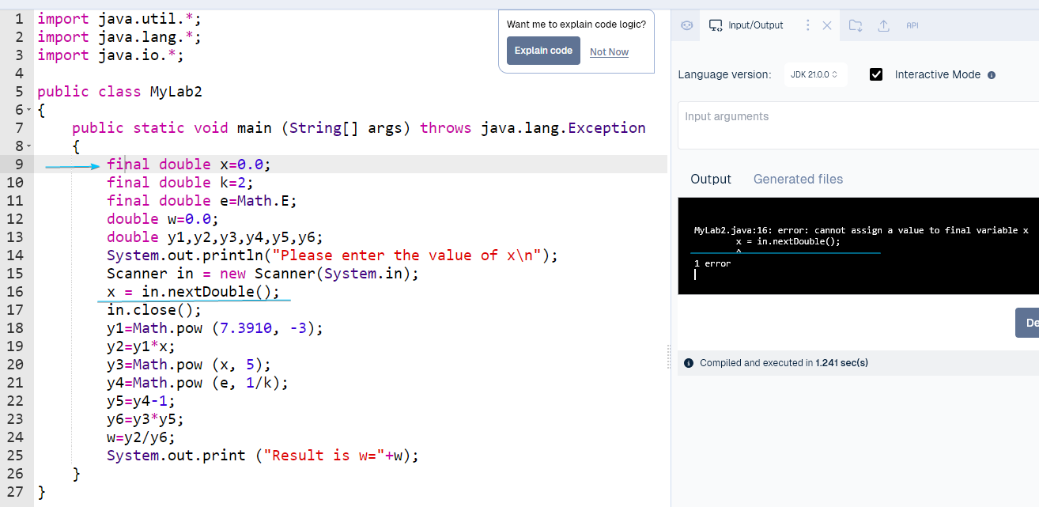

5. С (https://onlinegdb.com/frBc8oBwQ)
1) Користуючись способом 2, порахував рівняння:
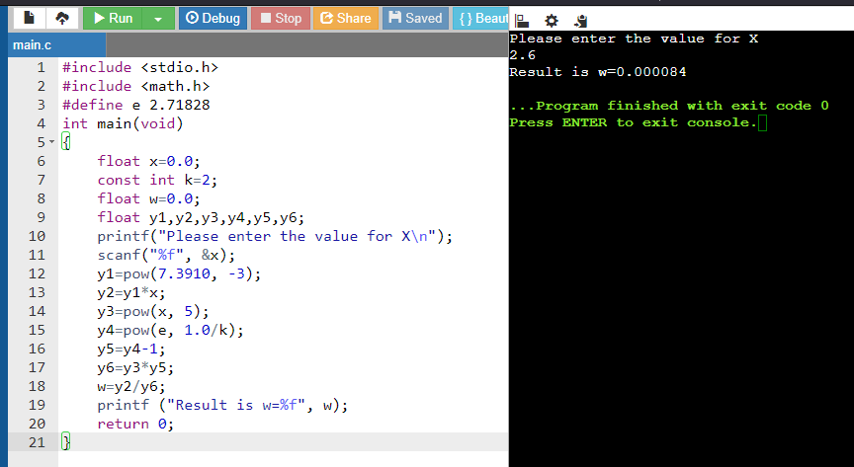

6. C# (https://onlinegdb.com/ooa2RptxI)
1) Користуючись способом 2, порахував рівняння:
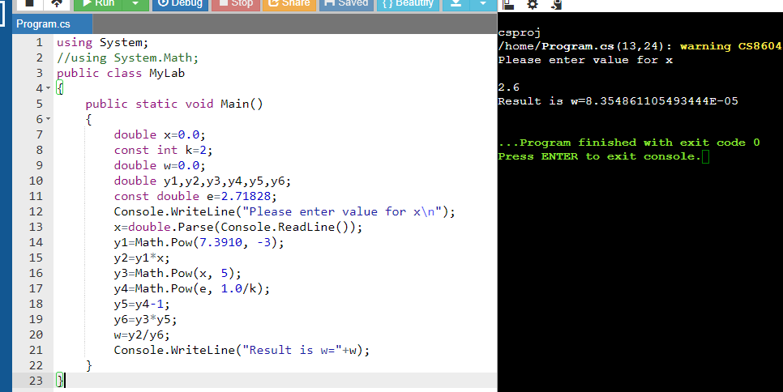

7. PHP (https://onlinegdb.com/GqNkJQBuN)
1) Користуючись способом 2, порахував рівняння:
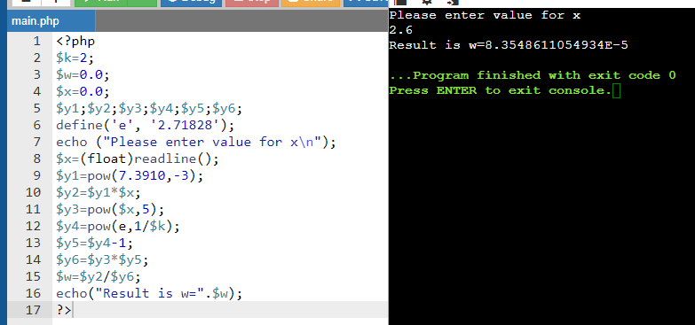

Тренінг захист практики
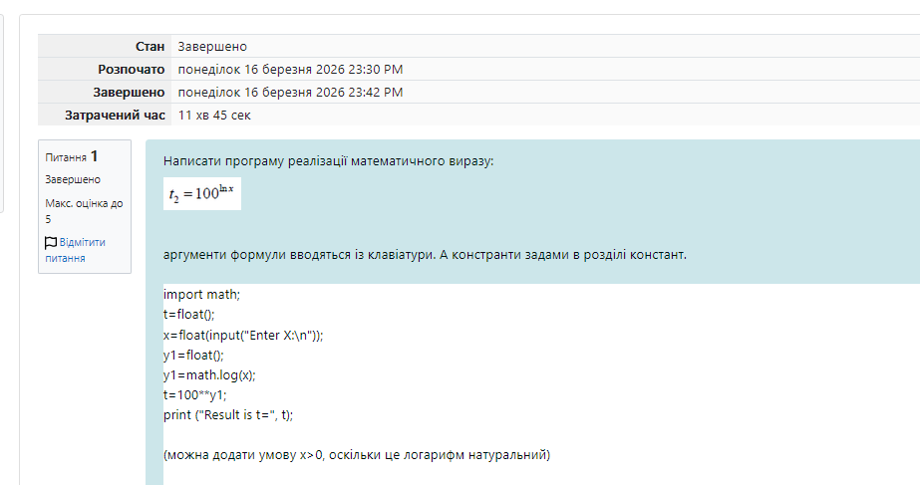

Висновки: Це було швидше, ніж Лаб 1, але місцями, через неправильне написання синтаксису, код не працював, і це бісило, а так все гуд.

Лабораторна робота №3
Тема: “Лінійні алгоритми, розгалуження, умовні оператори та оператори вибору”.
Мета: “Ознайомитись з лінійними і розгалуженими алгоритмами, методами їх подання і програмування; ознайомитись із мовою геометричних блоків для алгоритмів, операторами умов IF, операторами вибору CASE/SWITCH, безумовного переходу GOTO”.
Теоретичні відомості.
Алгоритми найчастіше зображаються словесно, за допомогою псевдокоду або графічних блок-схем. Їх реалізація спирається на три базові типи обчислювальних процесів: лінійні (усі команди виконуються строго послідовно), з розгалуженням (подальший шлях залежить від виконання певної умови) та циклічні.
Для програмування процесів із розгалуженням використовують спеціальні керуючі конструкції. Основною з них є умовний оператор IF, який виконує певний блок коду лише тоді, коли задана умова є істинною. Якщо ж потрібно обрати один сценарій із багатьох, застосовують оператор вибору (switch або case), який шукає точний збіг значення з набором можливих варіантів. Водночас оператор безумовного переходу GOTO, який різко перекидає виконання на інший рядок, у сучасному програмуванні не рекомендується, оскільки він сильно заплутує структуру програми.
Усі оператори мови програмування класифікують на оператори оголошення, присвоювання, керуючі та вводу/виводу. Для зручності написання програм кілька окремих команд можуть об'єднуватися у складений оператор (блок коду, обмежений фігурними дужками), який компілятор сприймає як одну дію. Завершується обчислювальний процес зазвичай поданням результатів, для чого часто застосовують форматований вивід — інструмент, що дає програмісту повний контроль над зовнішнім виглядом даних (вирівнювання, кількість знаків після коми тощо).
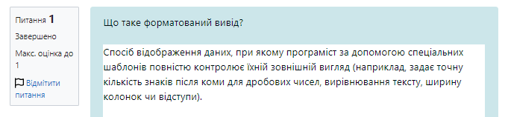
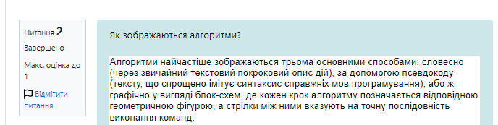
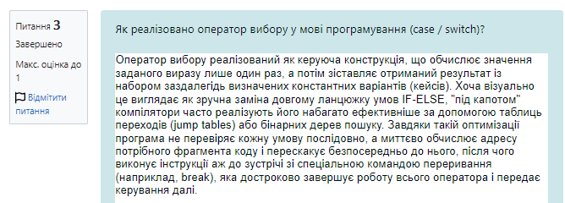
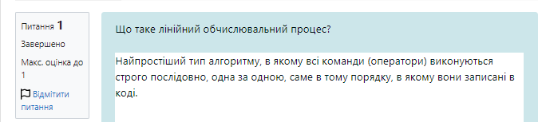
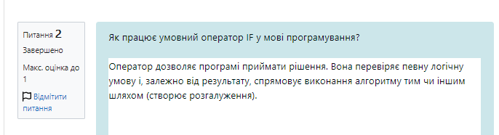
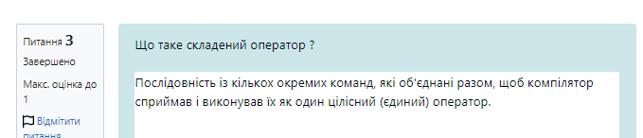

Індивідуальне завдання.
1. Спрощений спосіб:
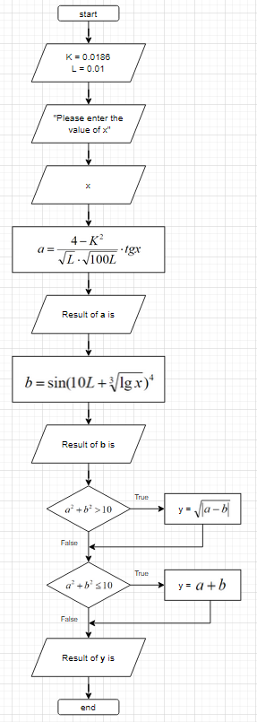
(на цій блок-схемі не зовсім точно розписана кінцева частина з if умовами, оскільки, згідно зі схемою, може бути випадок, коли обидві умови хибні, що є неможливим відповідно до умови. Проте я навмисне залишив усе так, для наглядного пояснення під час презентації роботи. Ця частина є точніше розписана у блок-схемі для розширеного способу.)
1) Розрахунок при x=2
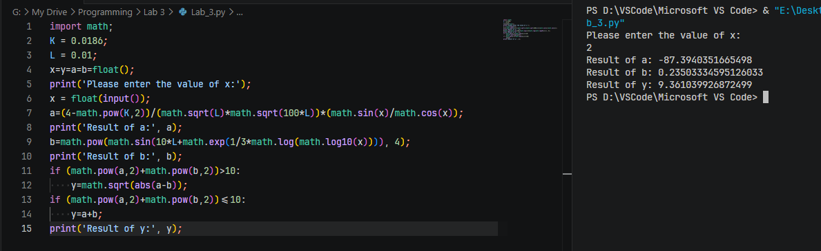
Щоб код був більш оптимізований, його можна записати таким чином:
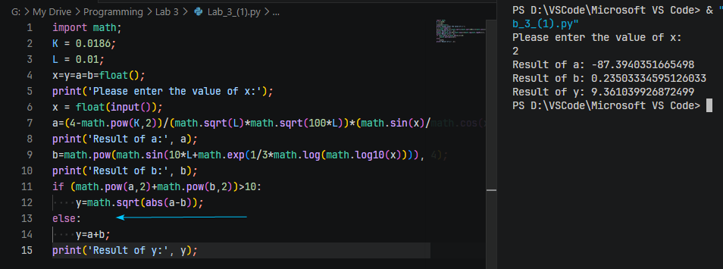
Результат однаковий, але при цьому цей варіант коду кращий, оскільки через подвійний if на першому скрині, програма проводить одні і ті ж розрахунки двічі.

2) Розрахунок при x=3
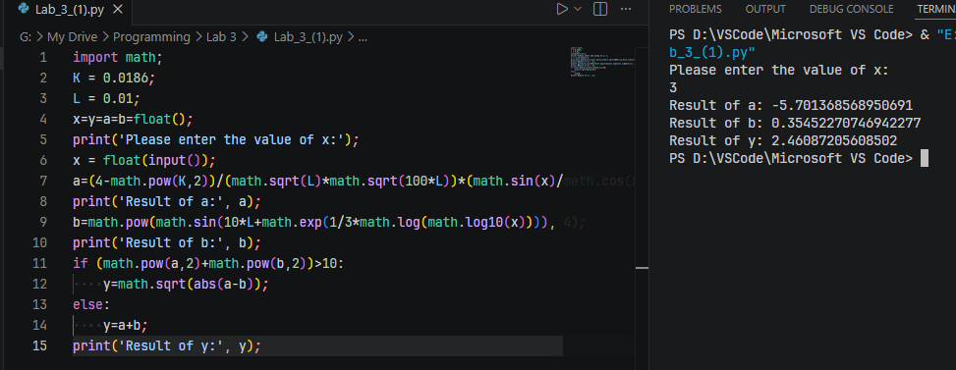

3) Розрахунок при x=0.244
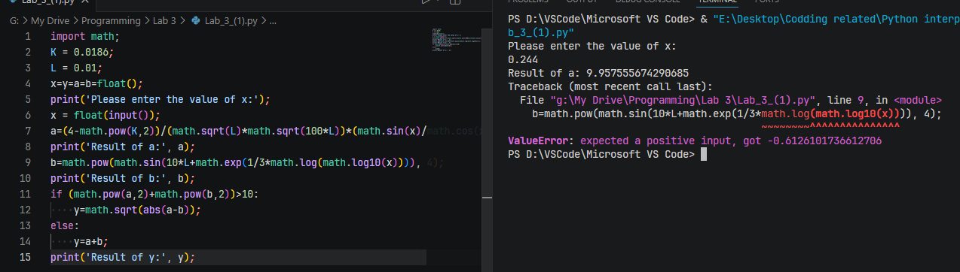
Отримуємо помилку, оскільки не існує логарифма від'ємного числа.

2. Розширений спосіб:
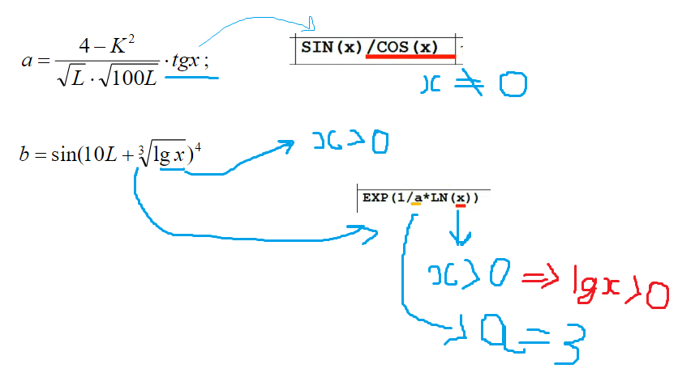
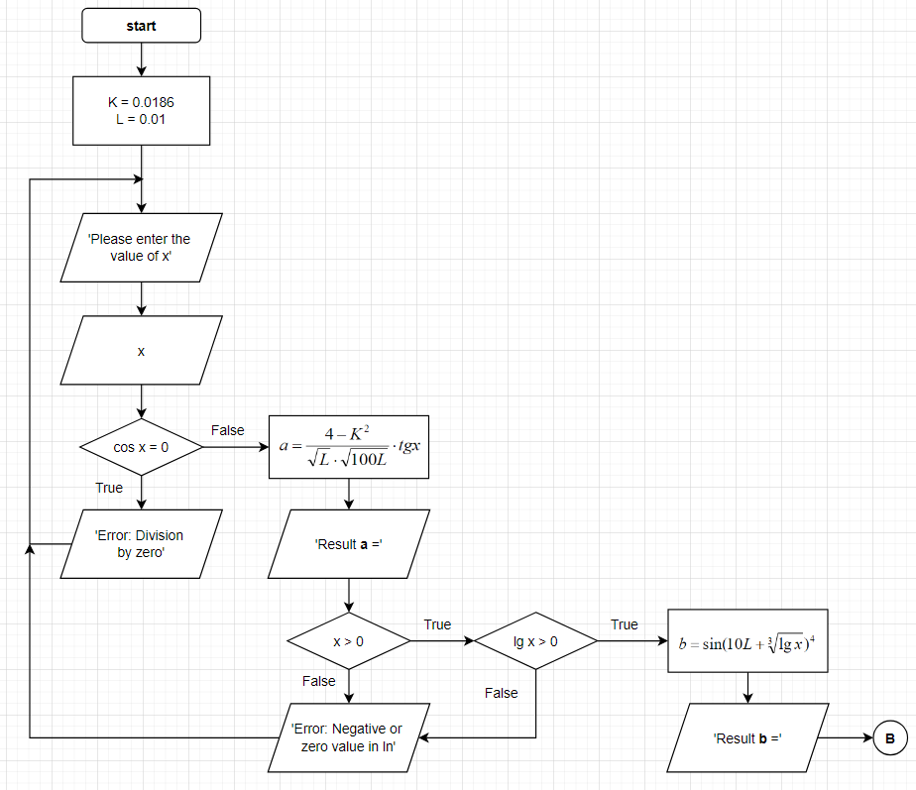
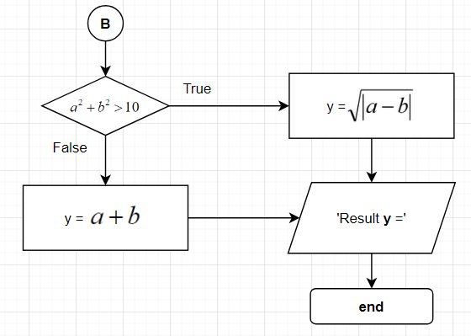
У завданні є лише дві умови, які при цьому охоплюють всю область визначення від -∞ до +∞ (сума квадратів a та b або > 10, або ≤ 10, немає такого значення, яке б не задовольняло обидві умови). Тому правильно зобразити це таким чином: якщо виконується перша умова, то друга автоматично не виконується і навпаки (як показано на другому скрині вище).
1) Запустив код при x = 2; x = 3; x = 0.244; x = 0:
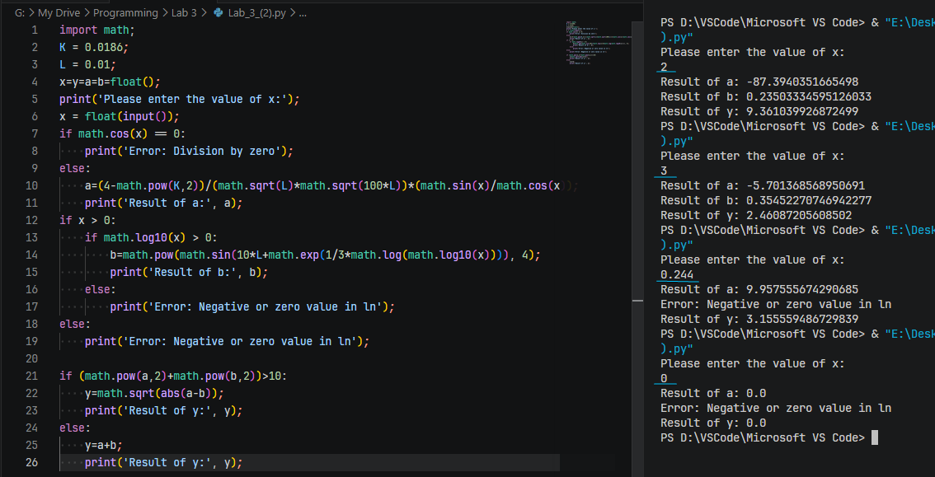
Але виникає проблема: якщо користувач вводить значення x, яке суперечить умові, програма виводить повідомлення про помилку та продовжує далі рахувати. Згідно з блок-схемою програма має повертати користувача до вводу змінної x, якщо вона не відповідає умові.
Це можна здійснити за допомогою команд while True; continue та break.
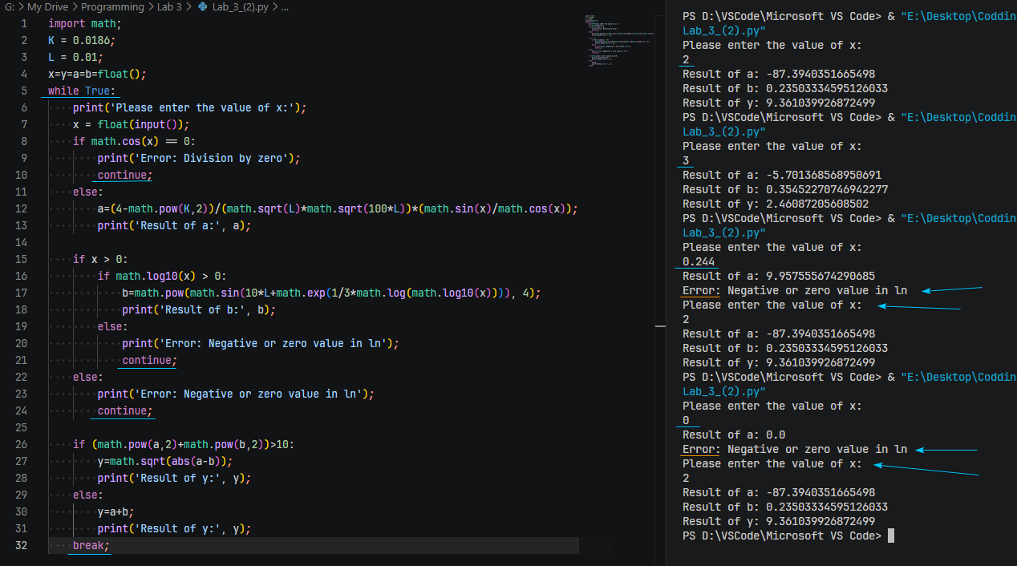

1. while True: — створює нескінченний цикл. Процесор буде крутитися в ньому, поки йому прямо не скажуть зупинитися.
2. continue — змушує процесор повернутися на початок (до вводу змінної x).
3. break — змушує процесор припинити цикл.
Це альтернатива команді goto, яку лектор використав у Паскалі.
Тренінг захист практики
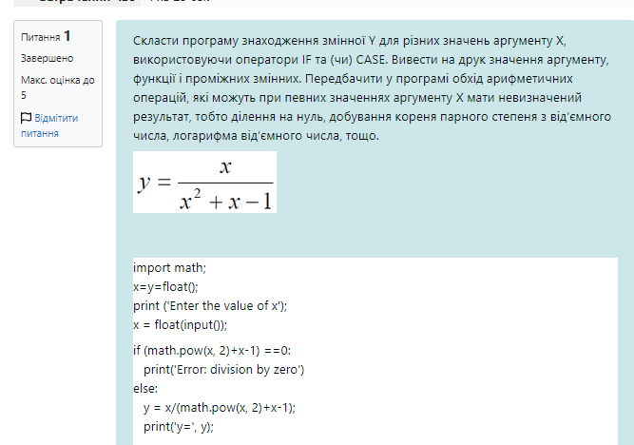

Висновки: Була неточність у блок-схеми до спрощеного способу, яку я помітив не зразу, проте вирішив не переробляти, а використати як наочний приклад під час презентації лаби.
Для повного виконання лаби на пайтоні довелося використати цикл. На паскалі була функція goto, яка повератал користувача до вводу, якщо змінна не відповідала умові, проте тут такого не було і я використав цикл.

Лабораторна робота №4
Тема: “Програмування циклічних процесів”.
Мета: “Навчитись організовувати програми циклічної структури, які дозволяють повторювати певну групу операторів задану кількість разів. Цикли із передумовою while, постумовою (repeat/while), із параметром for, ітераціний цикл, вкладені цикли”.
Циклічні алгоритми поділяються на параметричні (з відомою кількістю повторень) та ітераційні (з невідомою). Архітектурно кожен цикл вимагає ініціалізації, тіла, кроку зміни параметра та умови виходу. Параметричні цикли керуються виключно дискретними типами (наприклад, цілими числами); використання типу REAL заборонене через машинну похибку порівнянь, а BOOLEAN — через неможливість нарощування. Ітераційні цикли зупиняються за розрахунковою умовою; при цьому цикл із передумовою може не виконати тіло жодного разу, тоді як цикл із постумовою гарантовано відпрацює хоча б один раз. Організація вкладених циклів вимагає повної інкапсуляції та незалежних лічильників: внутрішній алгоритм має повністю завершитися за одну ітерацію зовнішнього. Будь-яке перехрещення їхніх меж руйнує ієрархію пам'яті та логіку повернення процесора, що неминуче призводить до фатального збою програми.
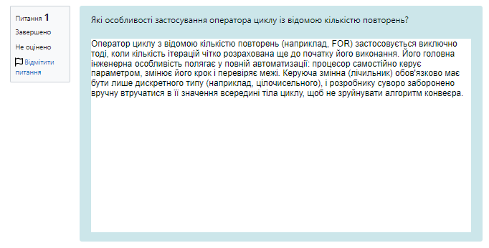

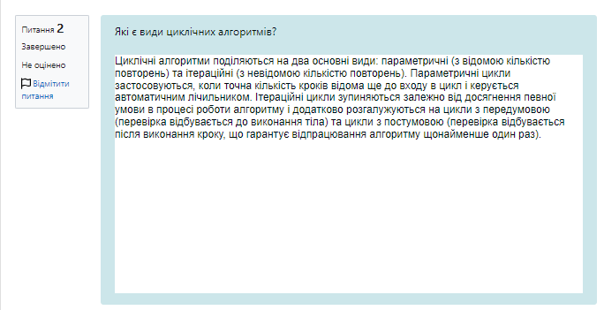
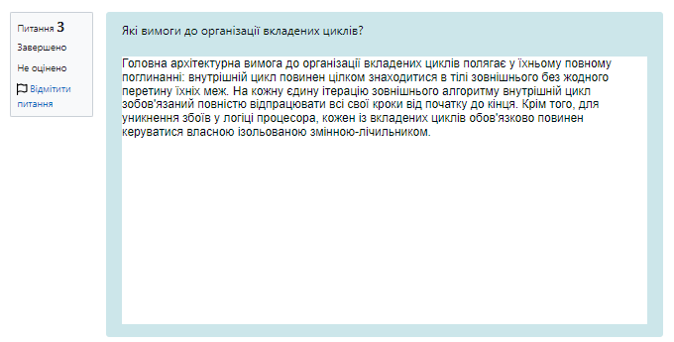
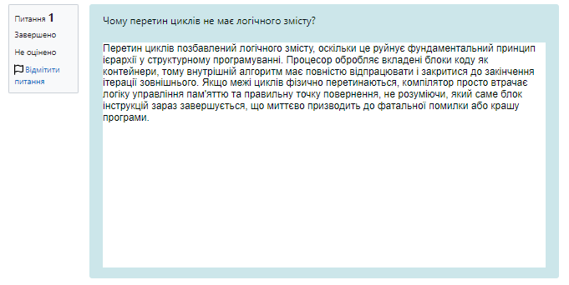
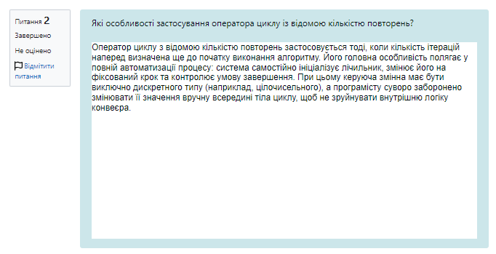
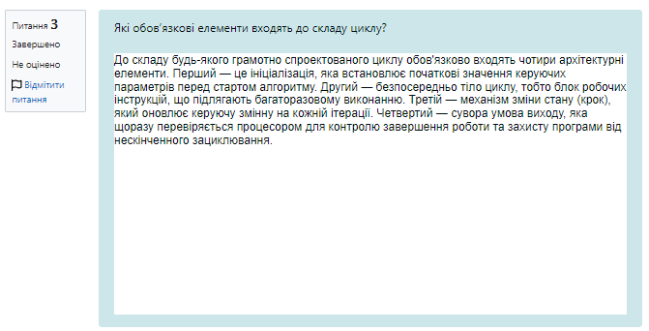
Індивідуальне завдання.
Завдання Додаток А:
Завдання Додаток Б:

Додаток А схема 1.1 (while):
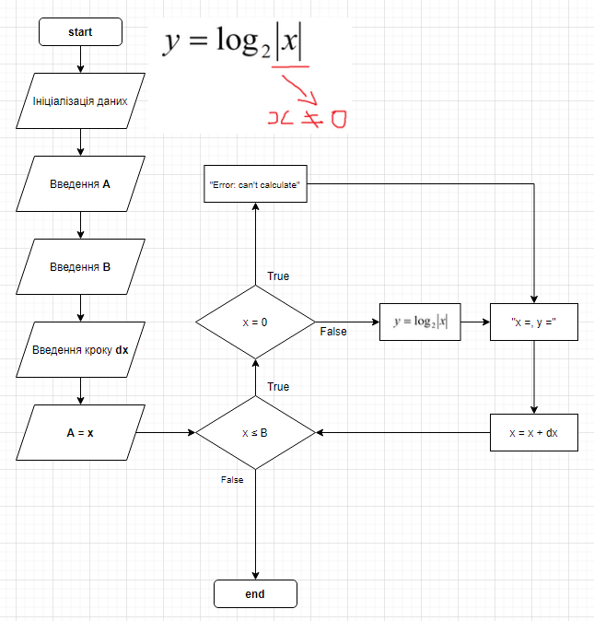

1. Код програми з оператором while:
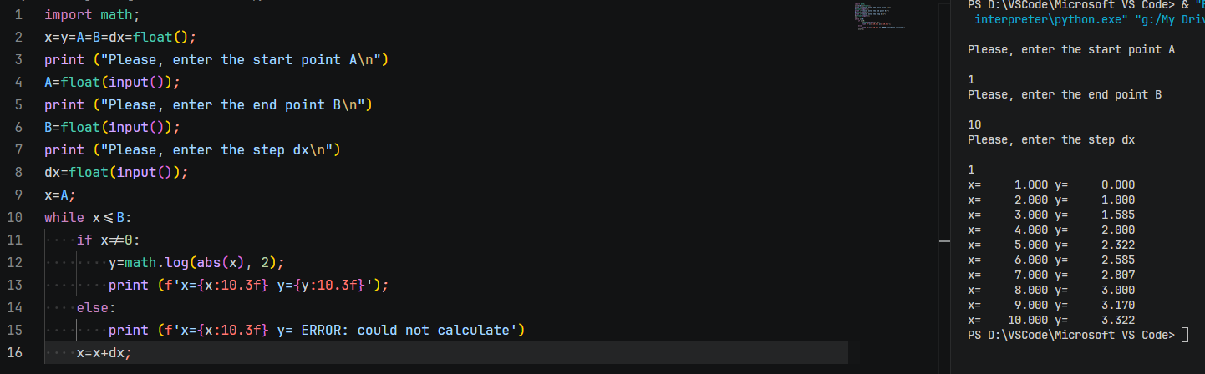
2. Пояснення невідомого синтаксису:
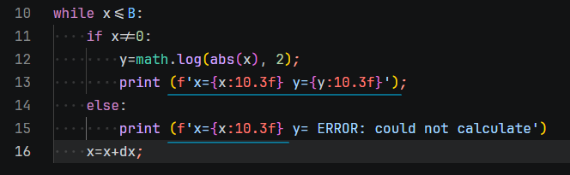
Маємо цікавий запис. Він означає наступне:
• f на початку дужок: означає format, активує наступний синтаксис у фігурних дужках. Без неї програма просто виведе все у фігурних дужках як звичайний текст.
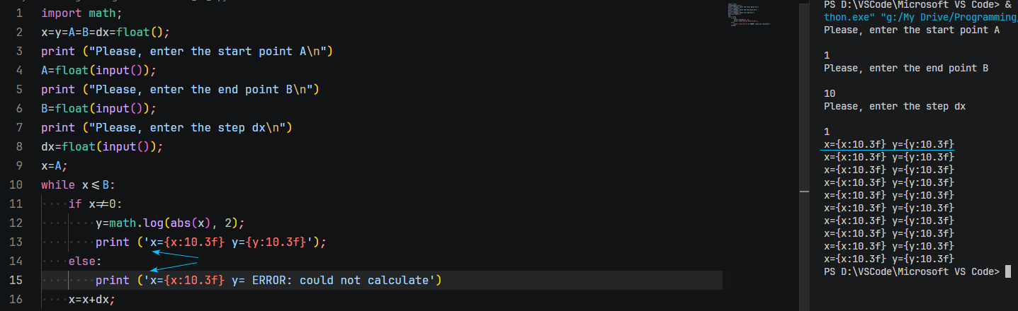
• {x:10.3f}:
- x – змінна, яку ми хочемо вивести
- 10.3f – правило, як вивести значення величини х.
10: виділити під це число рівно 10 комірок (пробілів) на екрані. Це робиться для того, щоб під час циклу всі числа виводилися рівними стовпчиками, як у таблиці. Якщо ми не вказуємо це число, то наші числа будуть їхати і список виглядатиме криво:
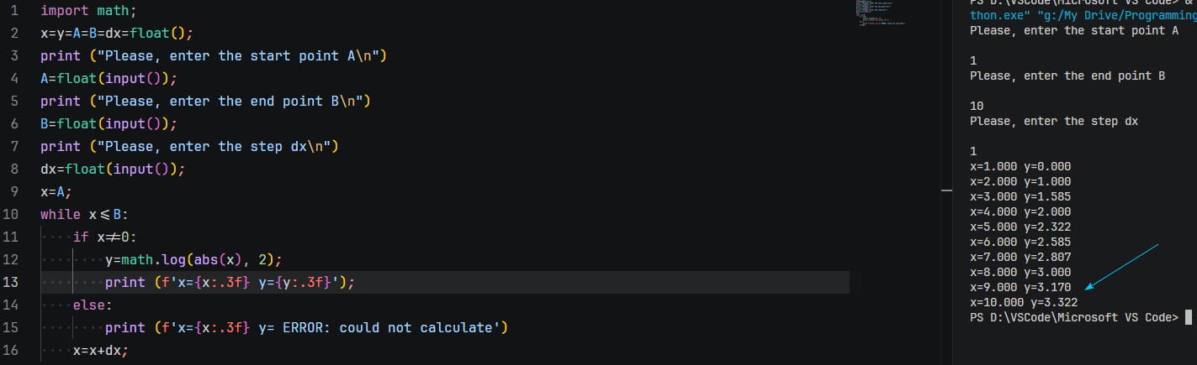
.3: округлити число рівно до 3 знаків після коми.
f: означає float (дробове число). Це вказівка процесору сприймати ці дані саме як десятковий дріб.
3. Чому програма не змушує користувача вводити х заново, якщо він не відповідає умові, як це було у лабі 3?
У цій програмі х виступає як координата. Оскільки у нас є команда x=x+dx, цей х дозволяє знайти значення кожного числа на вказаному проміжку між А та В.
Розглянемо логіку для прикладу log₂x (без модуля):
Уявимо це як координатну пряму:
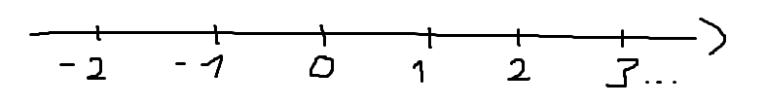
Уявимо, що користувач задає межі від -2 до 2 з кроком 1:
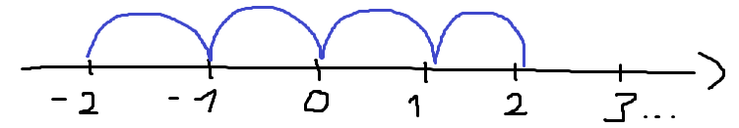
Оскільки логарифма з від’ємного числа та нуля не існує, програма змусить користувача ввести х знову, АЛЕ при цьому програма не зупиняється. Вона продовжу працювати та чекає на нові значення величин.
Припустимо, що користувач вводить величини повторно і задає проміжок від 3 до 7 з кроком 1:
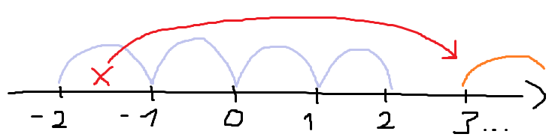
Програма просто перестрибує на новий проміжок і починає рахувати значення на ньому.
Тоді виходить так, що ми втратили дані із проміжку від -1 до 2. Навіть якщо врахувати, що значення y не вийде порахувати на проміжку від -1 до 0, це цілком можливо, коли x = 1 та 2, але ці дані ми втрачаємо.
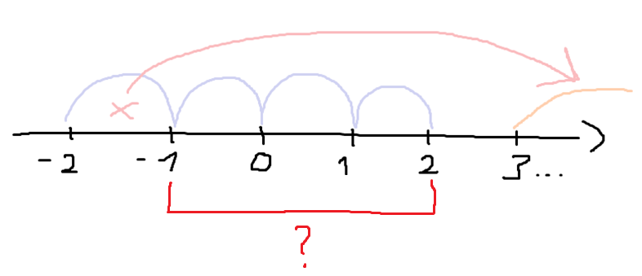
Ось так це виглядатиме в коді:
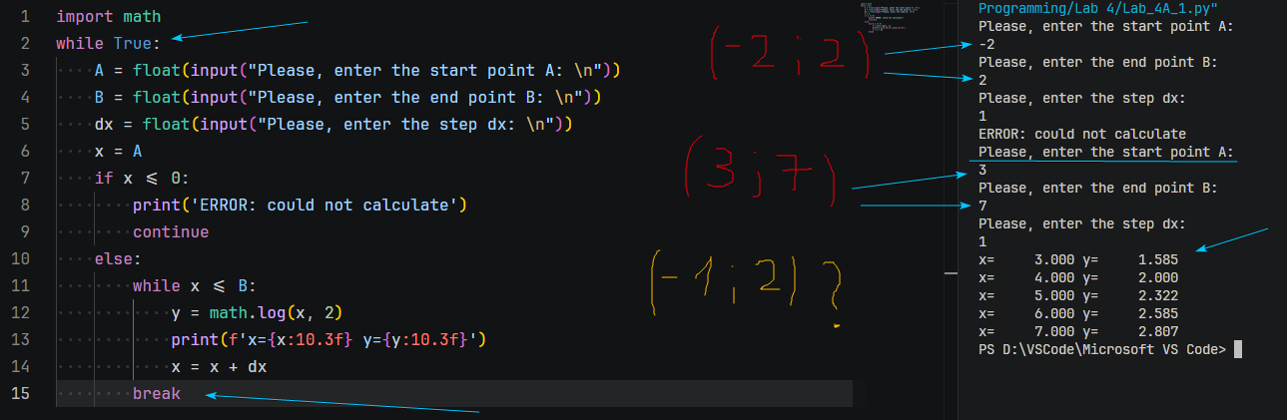 Додаємо ще один while на початку, щоб програма змушувала користувача вводити х заново.
Бачимо, що програма виводить значення y лише починаючи з x = 3, а дані про значення y, коли х є на проміжку від -1 до 2 втрачені.
Тому ця програма просто виводить помилку біля значення y, якщо x не відповідає умові, і продовжує рахувати далі без втрати даних.
Додаток А графік 1.1 (while)
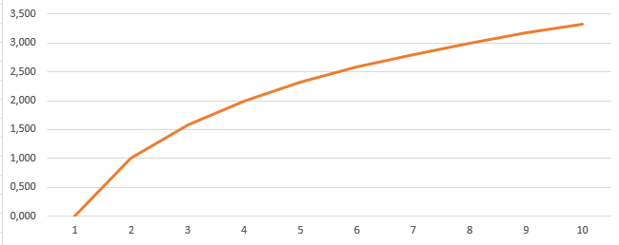

Додаток А схема 1.2 (repeat = while True):
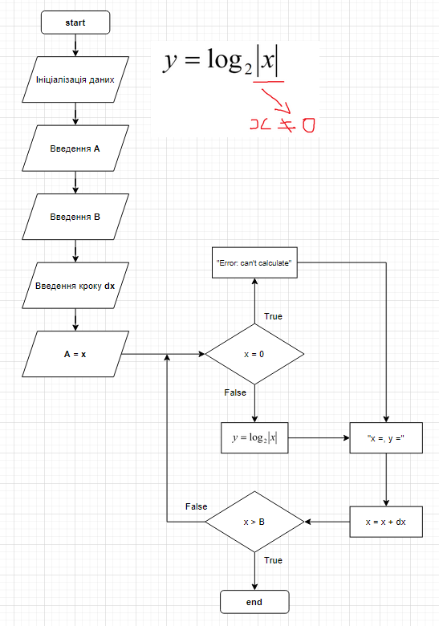

1. Код програми з оператором while True:
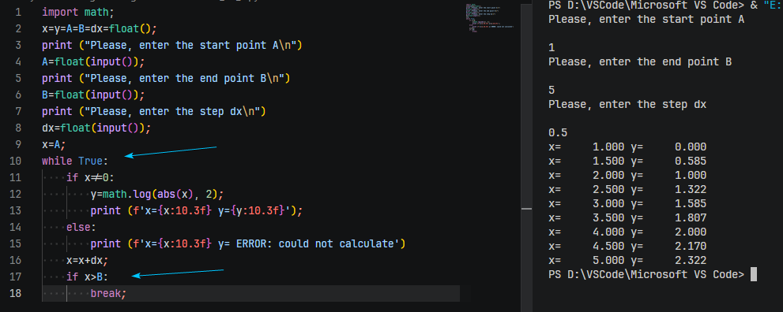
Оскільки в пайтона немає команди repeat, її можна замінити командою while True + умовний оператор if, який вказуватиме умову для завершення циклу.
Команда while True створює нескінченний цикл, який буде безкінечно повторюватися, якщо не встановити умову для виходу if або команду break.
Додаток А графік 1.2 (while True)
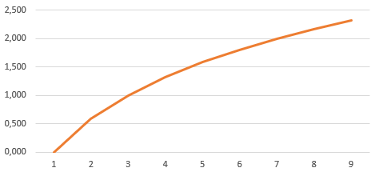

Додаток А схема 1.3 (For):
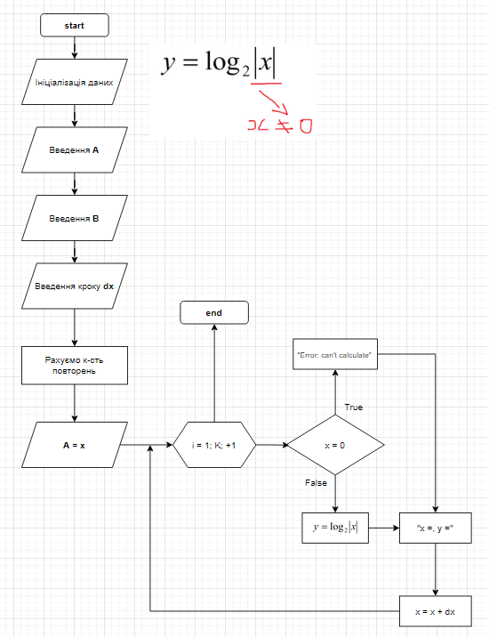

1. Код з оператором for:
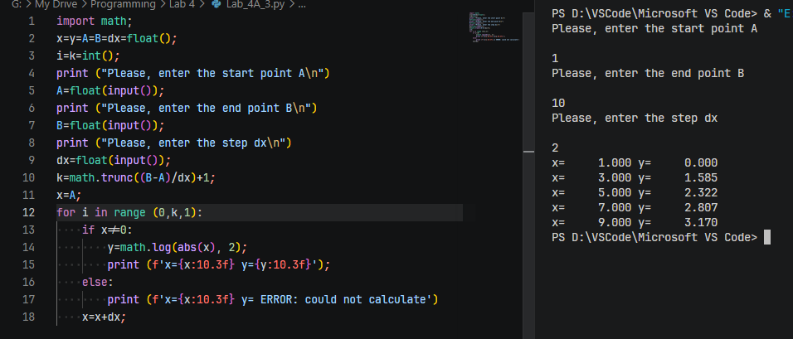
k = math.trunc((B-A)/dx) + 1
- (B−A): знаходить загальну математичну довжину всього відрізка.
- /dx: ділить цю загальну довжину на розмір одного кроку. Це дає кількість інтервалів (відрізків) між точками.
- math.trunc(): функція виділяє лише ціле значення із числа. Це критично важливо, оскільки цикл не може виконатися "п'ять з половиною разів". Ітерації можуть бути лише цілими.
- + 1: математична поправка на кількість точок. Якщо відрізок має довжину 10 і крок 1, то інтервалів буде 10. Але самих точок обчислення (включно зі стартовою точкою A) буде 11. Без цієї одиниці алгоритм завжди буде "недопрацьовувати" останній крок.
Додаток А графік 1.3 (for)
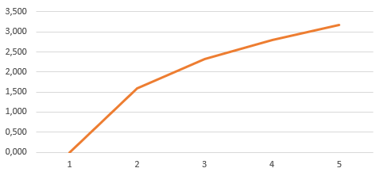

Таблиця результатів заданої функції
№ | X | Y
№ | X | While-Do | While True | For-to-Do
1. | 1 | 0.000 | 0.000 | 0.000
2. | 1.5 |  | 0.585
3. | 2 | 1.000 | 1.000
4. | 2.5 |  | 1.322
5. | 3 | 1.585 | 1.585 | 1.585
6. | 3.5 |  | 1.807
7. | 4 | 2.000 | 2.000
8. | 4.5 |  | 2.170
9. | 5 | 2.322 | 2.322 | 2.322
10. | 6 | 2.585
11. | 7 | 2.807 |  | 2.807
12. | 8 | 3.000
13. | 9 | 3.170 |  | 3.170
14. | 10 | 3.322

Додаток Б
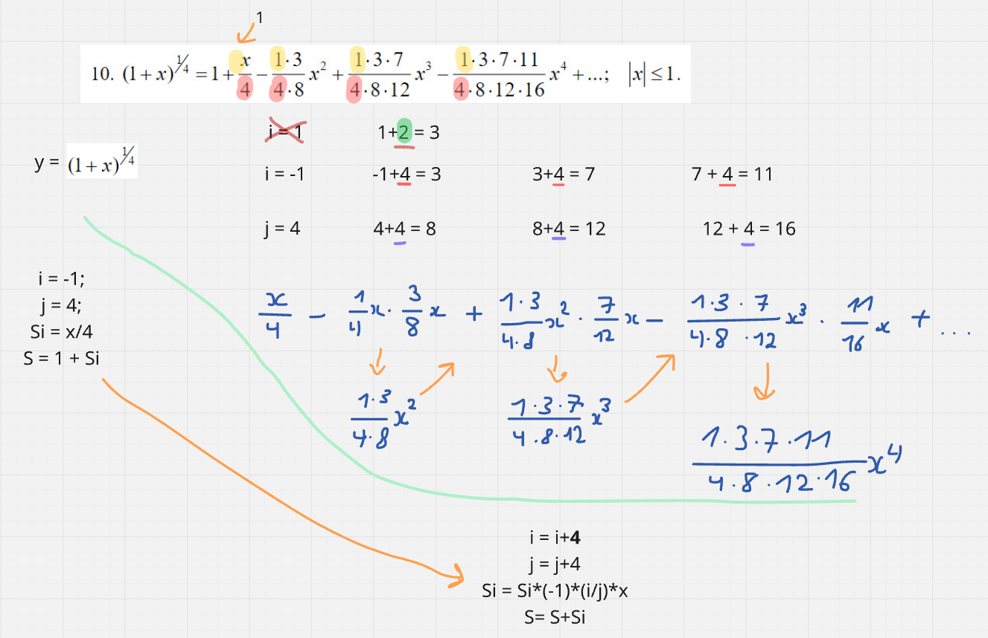
У моєму прикладі є нюанс: у чисельнику закономірність така, що до кожного попереднього множника додається 4, проте це не працює у випадку з першим та другим елементами циклу. Оскільки там з 1 вийшла 3, тобто зростання на 2, а не 4. Враховуючи те, що у циклі усі чисельники мають збільшуватися строго на 4, я записав початковий i не як 1, як це мало б бути зважаючи на приклад, а як -1, щоб зберігалася логіка зростання на 4.
Відповідно тому початковий Si у мене записаний не формулою (-1)*(i/j)*x, а як x/4 (перший елемент циклу, в якому закономірінсть не співпадає), оскільки знову ж таки, i заданий не 1, як є у пркиладі, а як -1.
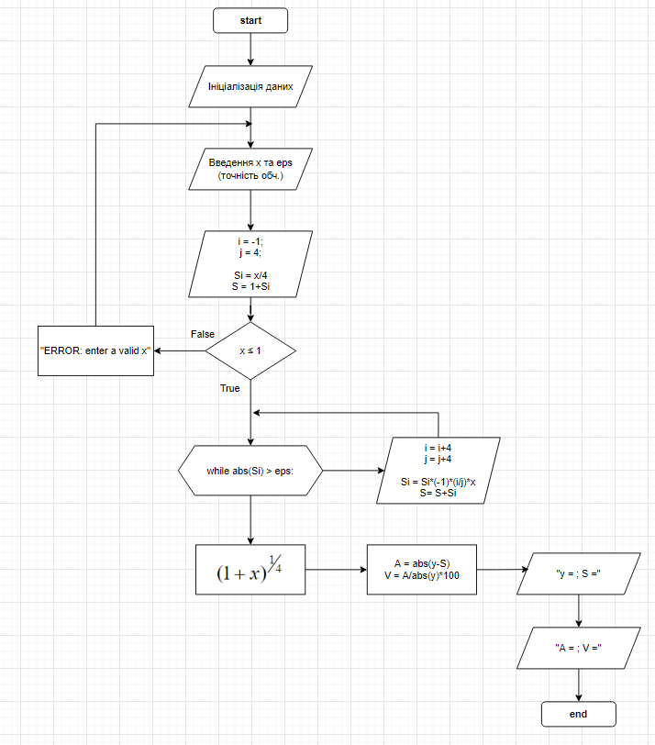
Додав у програму умову, яка перевірятиме, чи х є валідним, оскільки за умовою x≤1.

1. Код програми:
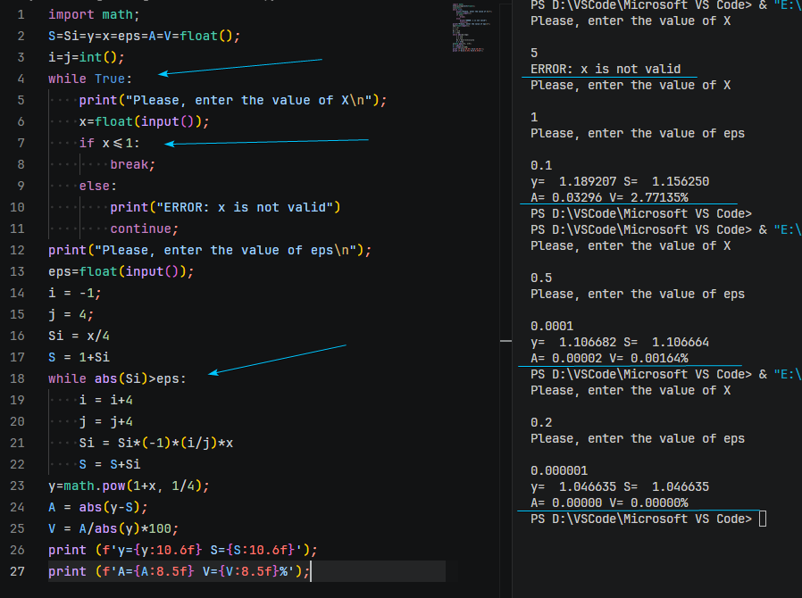
Бачимо, що при невалідному x, користувач змушений вводити х заново. Програма добре працює.
Як зазначав вище, початковий i вказав -1 і логіка циклу працює без проблем.

Тренінг захист парктики
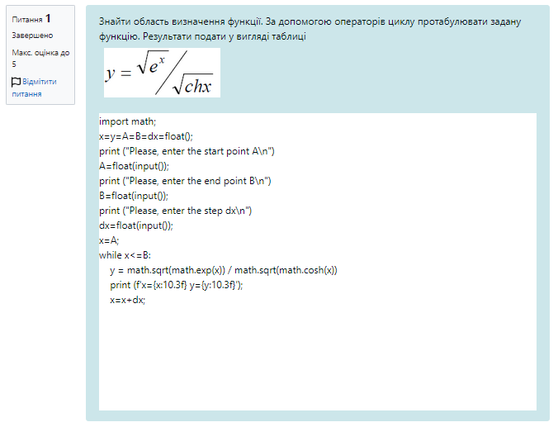
Висновки: спочатку не розумів, чому в Додатку А не зробити так, щоб користувач вводив х заново, але згодом розібрався. А так все гуд.

Лабораторна робота №5
Тема: “Типи даних та робота з масивами”.
Мета: “Ознайомитись з типами даних у мові програмування, методами їхнього опису і застосування, набути практичних навичок роботи з одновимірними та двовимірними масивами, індексами й вмістом значень по рядках й стовпцях. Вивчити методи сортування елементів масиву”.
Теоретичні відомості.
У мовах програмування типи даних класифікуються на прості (скалярні) та структуровані, а також поділяються на стандартні (вбудовані) та користувацькі. До базових стандартних типів традиційно належать цілочисельний, дійсний, символьний та логічний. Для розширення можливостей програміст може ввести новий користувацький тип даних за допомогою синтаксичних конструкцій оголошення типів, вказавши його унікальне ім'я та набір допустимих значень або архітектуру. Скалярний тип даних є базовим простим типом, головна особливість якого полягає в тому, що він зберігає лише одне атомарне значення з чітко впорядкованої множини, що дозволяє порівнювати ці значення між собою. Специфічним різновидом скалярного є інтервальний тип даних, який являє собою звужену частину існуючого базового типу і задається вказівкою суворої нижньої та верхньої меж, що дозволяє контролювати допустимий діапазон значень у пам'яті. Для зберігання об'ємних наборів даних використовується регулярний тип, або масив, який описується як фіксована послідовність комірок пам'яті. Розмірність масиву визначається кількістю індексів, необхідних для доступу до його конкретного елемента, і задається під час ініціалізації через вказівку меж індексів або загальної кількості елементів по кожному виміру. Тип елементів масиву також суворо фіксується при його оголошенні і вказує, дані якого саме формату (цілі числа, символи тощо) можуть знаходитися в усіх його комірках. Практична робота з матрицями, зокрема введення та виведення двовимірних масивів на екран, завжди реалізується через використання двох вкладених циклів: зовнішній цикл фіксує і перебирає рядки, а внутрішній послідовно проходить по кожному стовпцю в межах поточного рядка.
Короткі теоретичні відповіді на контрольні запитання
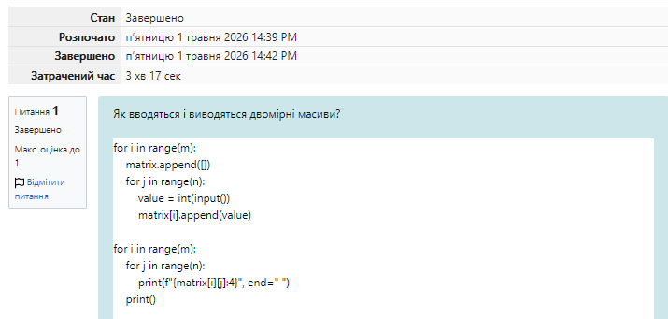
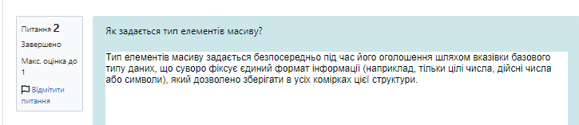
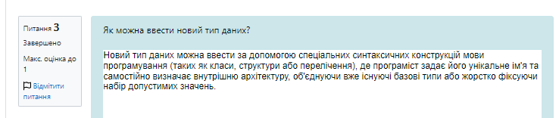
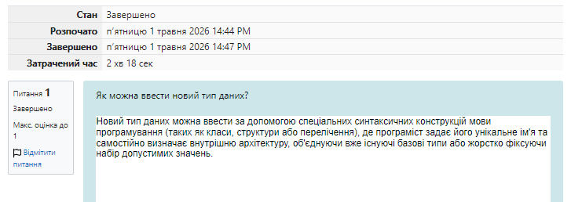
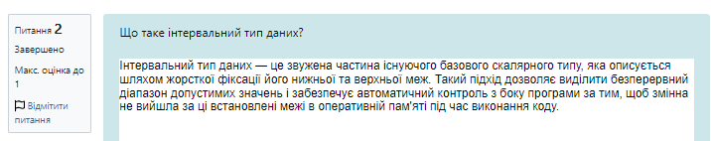
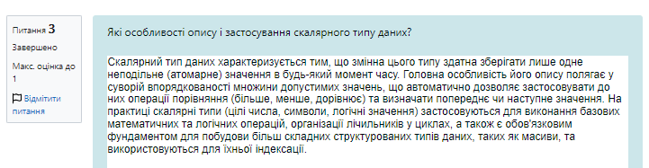

Індивідуальне завдання.
19. Пронормувати матрицю А[6,8], розділивши всі елементи матриці на максимальний елемент.
Блок-схема
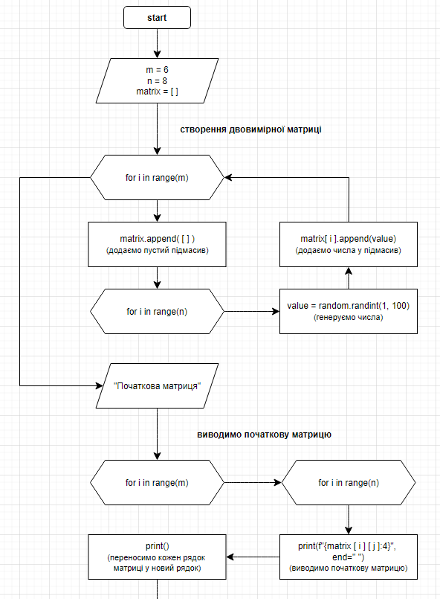
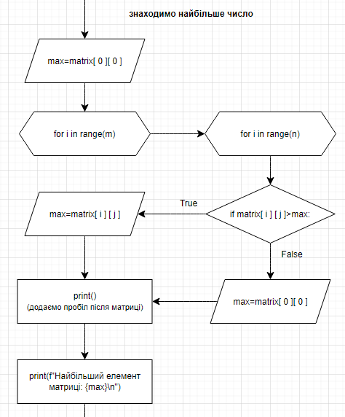
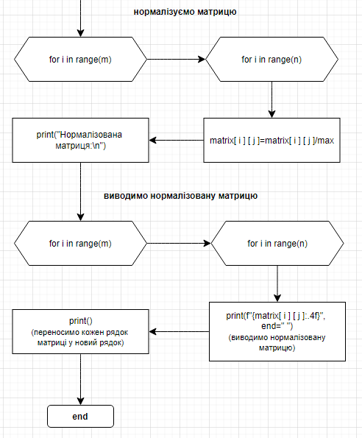
1. Запустив код:
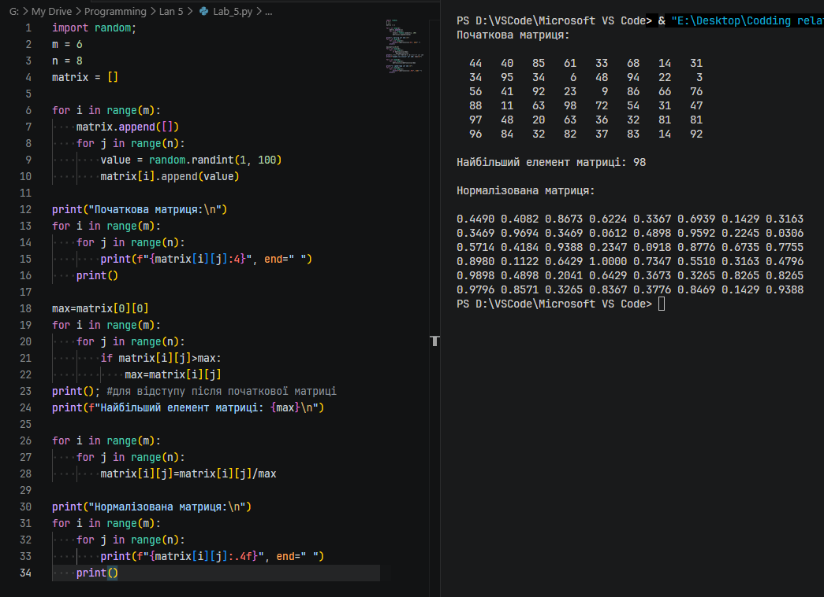
2. Будова коду:
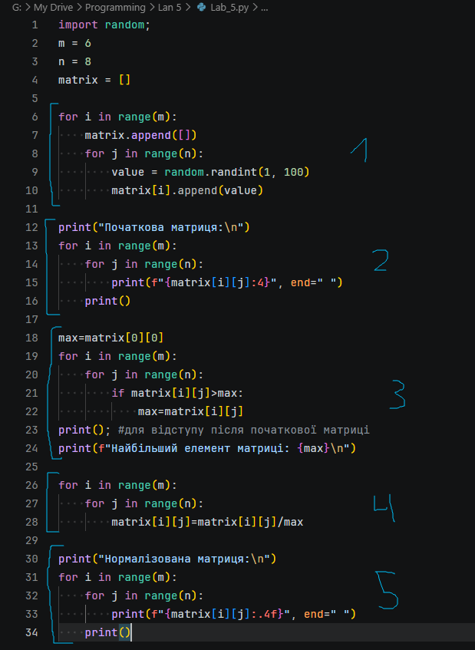
Загалом код складається із 5 циклів, кожен з яких відповідає за конкретну дію. Проте в усіх циклах повторюється блок:
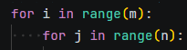
Цей блок виступає як навігатор для програми. Змінні i та j відповідають за індекс рядка і стовпця. Разом цей блок змушує програму відкрити крок за кроком кожну комірку масиву, тобто кожне число в матриці.
Комп'ютер виконує завдання строго по черзі. Коли цей блок відпрацював свою задачу (наприклад, вивів на екран матрицю), наш навігатор дійшов до кінця таблиці і зупинився. Відповідно, щоб робити ще якісь дії над матрицею (наприклад, знайти найбільше число), комп’ютер повинен знову просканувати усі комірки у масивах. Тому ми знову повторюємо цей цикл.
2.1 Цикл 1:
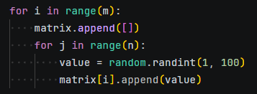
Цей блок коду виконує задачу автоматичної генерації двовимірного масиву та заповнення його випадковими числами.
1) for i in range(m):
Запускається зовнішній цикл, який відповідає за стовпці матриці. Дуже важливо, що усі наступні рядки підпорядковуються цьому циклу. Це пояснено далі.
2) matrix.append([])
До існуючого масиву matrix [], який вказали на початку програми, додають пустий підмасив.
3) for j in range(n):
Далі починається внутрішній цикл, який відповідає за стовпці матриці.
4) value = random.randint(1, 100)
Генерується рандомне число від 1 до 100.
5) matrix[i].append(value)
Це число вставляється у комірку масива matrix на місце індекса i.
Розглянемо приклад: побудувати матрицю 3 на 3.
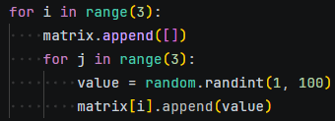
Замість m та n вписуємо 3, оскільки нам потрібно 3 стовпці та 3 рядки.
1) Функція for i in range(3) має відпрацювати 3 рази. Кожного разу i набуватиме нового значення: спочатку 0 потім 1, потім 2, оскільки зміщення в команді range починається з 0.
Відповідно на першому колі i набуває значення 0.
2) matrix.append([]) створюється підмасив:
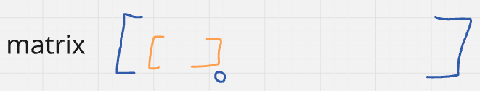
У кожному масиві елементи мають порядковий номер, тобто індекс. Оскільки до існуючого пустого масиву matrix додали ще один пімасив, він стає першим елементом цього масиву і отримує індекс 0 (бо індексація починається з нуля).
2) for j in range(n) починається внутрішній цикл, в ході якого команда value = random.randint(1, 100) генерує рандомне число, а команда matrix[i].append(value) додає його у масив matrix на місце елемента з індексом 0, тобто у підмасив, оскільки ми це вказали в самому коді:
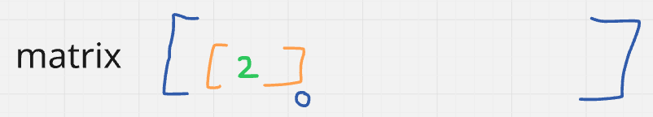
3) Оскільки внутрішній цикл повторюється тричі, в кінцевому результаті згенерується 3 рандомні числа, які додадуться на місце того ж елемента з індексом 0. Оскільки зовнішній цикл ще не закінчив перше окло і значення I досі 0. Тоді отримаємо таку кратину:
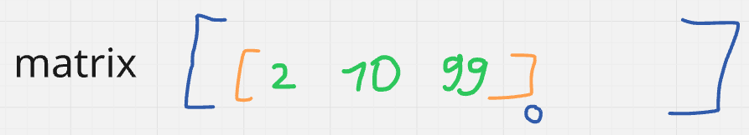
4) Далі зовнішній цикл має відпрацювати ще двічі. Відповідно i набуватиме значення 1 та 2. Тобто до цього масиву додадуться ще два пусті підмасиви, які матимуть індекс 1 та 2, куди згодом внутрішній цикл додасть по 3 рандомні числа:
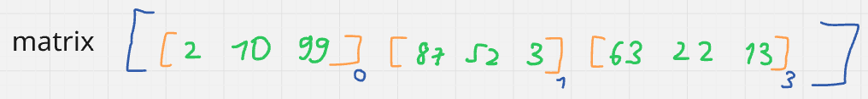

2.2 Цикл 2:
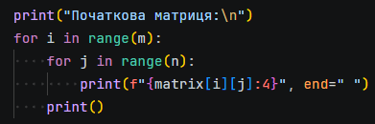
На цьому етапі масив matrix виглядає так:
Цикл має вивести щойно створену матрицю. Для цикли змушують програму пройтися по кожному елементу і окремо його вивести:
• спочатку i набуває значення 0, відповідно програма шукає число з координатою matrix [0] [0], тобто елемент загального масиву з індексом 0 (перший підмасив) та число з індексом 0 (перше число у першому підмасиві):
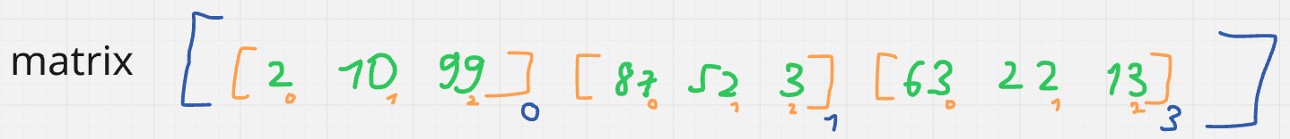
Тобто [0] [0] – число 2. І так далі:
[0] [1] – число 10
[0] [2] – число 99
[1] [0] – число 87
[1] [1] – число 52…
• Після цього йдуть команди:
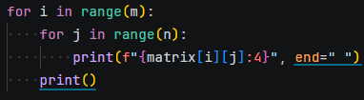
Після відображення даних print() автоматично додає системний символ переходу на новий рядок (в коді він позначається як \n). Тому кожен новий виклик print() друкує текст нижче попереднього.
Команда end=" " замінює цей символ на те, що вказано в лапках (у нашому випадку — на пробіл) не дозволяючи перенести курсор на новий рядок. Програма виводить число, ставить пробіл і залишає позицію виводу на цій самій горизонтальній лінії. Це дозволяє надрукувати всі числа одного підсписку в один горизонтальний ряд.
Але нам потрібно лише 3 числа в рядок, тому після внутрішнього циклу, який виведе ці 3 числа в один ряд, ми додаємо пустий print, який не додає нової інформації, але переносить курсор на новий рядок, щоб наступні числа виводилися в новому рядку.
Таким чином ми моделюємо табличний вигляд матриці.
• В результаті усі числа сформуються у потрібну нам матрицю 3 на 3:
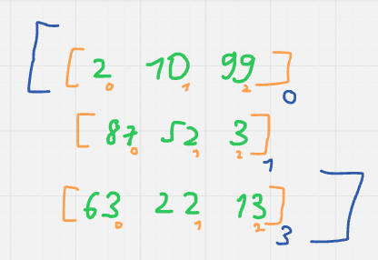

2.3 Цикл 3:
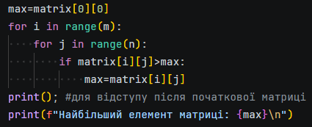
Цей цикл шукає найбільше число в матриці. Для цього ми стверджуємо, що перше число є найбільшим і поступово порівнюємо його з кожним число у матриці.
Якщо при порівнянні якесь число виявиться більшим, то значення найбільшого числа перезаписується, що бачимо тут:
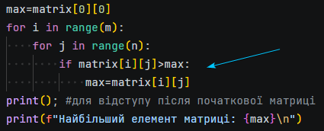

2.4 Цикл 4:
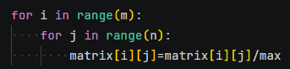
Ділить кожне число у матриці на найбільше.

2.5 Цикл 5:
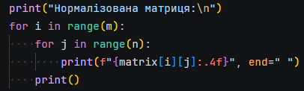
Виводить змінену матрицю.
Тренінг захист практики
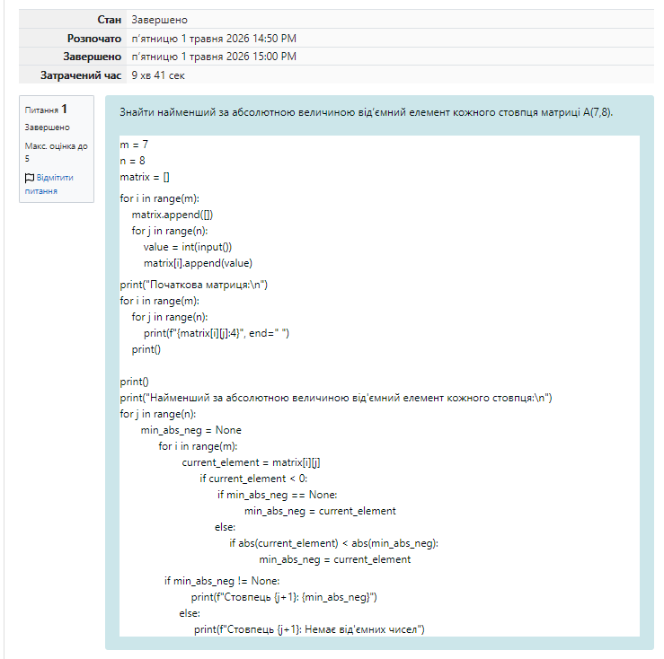

Висновки: спочатку не подивився усі відео, тому розбирався сам за допомогою Gemini, але все вийшло.

Лабораторна робота №6
Тема: “Символьні масиви. Рядковий тип даних”.
Мета: “Ознайомитись з описом символьних даних у вигляді комірок масиву, пошуком літер, сполучень літер, пошуком слів, заміною слів, застосуванням символьного стрічкового типу даних STRING та програмуванням команд опрацювання фрагментів текстових рядків”.
Теоретичні відомості.
Символьні масиви — це структуровані типи даних, які складаються з елементів символьного типу та описуються аналогічно до звичайних масивів. Їхнім особливим різновидом є упакований символьний масив, у якому дані зберігаються в пам'яті максимально щільно для економії місця. Головна перевага такого пакування полягає в тому, що масив можна виводити на екран або порівнювати як єдине ціле рядком, без необхідності перебирати кожен елемент окремо в циклі.
Для гнучкішої роботи з текстом використовується спеціальний рядковий тип даних (String), який, на відміну від статичного масиву, має динамічну фактичну довжину, що здатна змінюватися в процесі виконання програми. За замовчуванням максимальна розмірність стандартного рядка становить 255 символів. Під таку змінну в пам'яті резервується кількість байтів, що дорівнює її максимальній довжині, плюс один додатковий байт із нульовим індексом, у якому зберігається поточна фактична кількість символів. Задавати довжину рядка при його описі потрібно для економії оперативної пам'яті: якщо заздалегідь відомо ліміт символів, виділяти під рядок усі стандартні 256 байтів недоцільно.
Над змінними рядкового типу можна виконувати операції присвоювання, зчеплення (конкатенації) для об'єднання кількох рядків, а також математичні операції порівняння, які здійснюються посимвольно зліва направо на основі числових кодів символів за таблицею ASCII. Введення та виведення елементів рядкового типу здійснюється як єдине ціле за допомогою стандартних процедур читання та запису, хоча зберігається можливість звертатися до окремих символів за їхнім індексом. Під час зчитування потоків даних важливу роль відіграє стандартна логічна функція EOLN (End Of Line), яка повідомляє програмі про досягнення кінця поточного рядка.

Короткі теоретичні відповіді на контрольні запитання
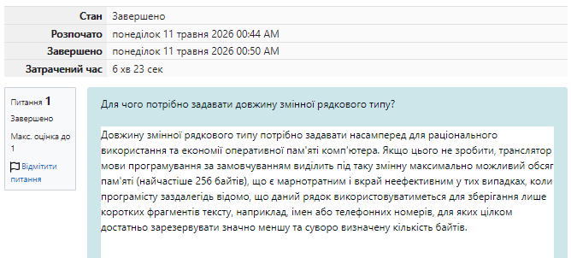
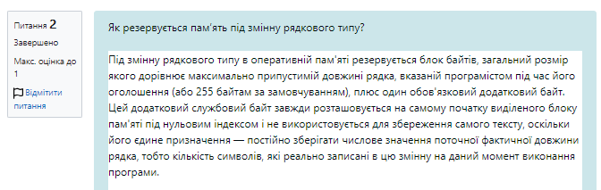
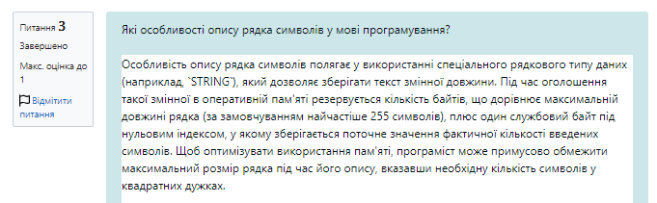
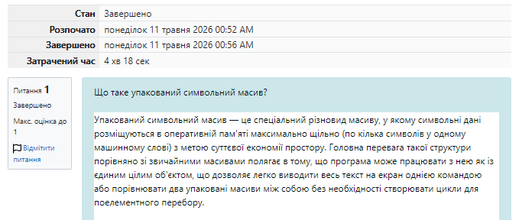
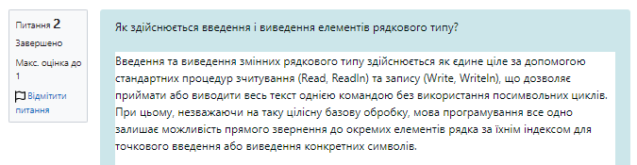
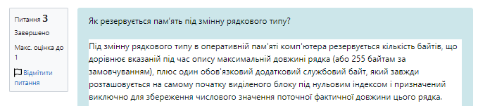
Індивідуальне завдання.
10. Ввести рядок, який містить 12 слів, що є назвами місяців року. Відсортувати ці слова за алфавітом.
Спосіб №1. Використання символьних масивів ARRAY.
Блок-схема:
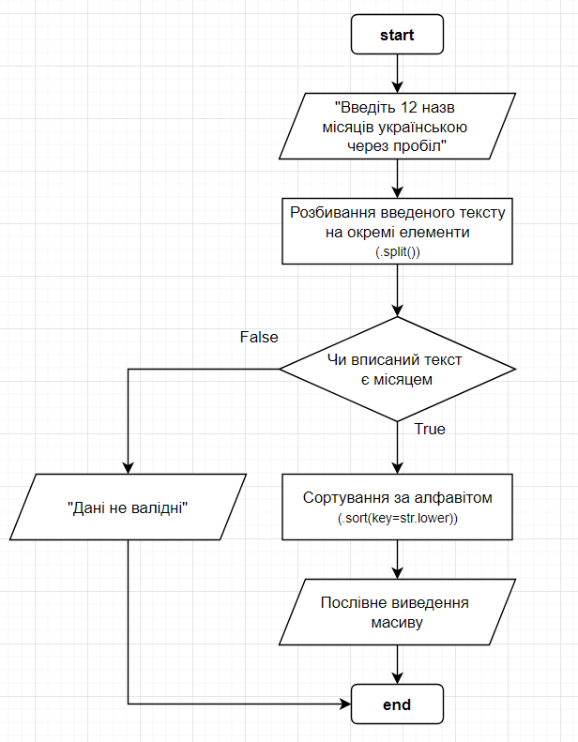
1. Запустив код:
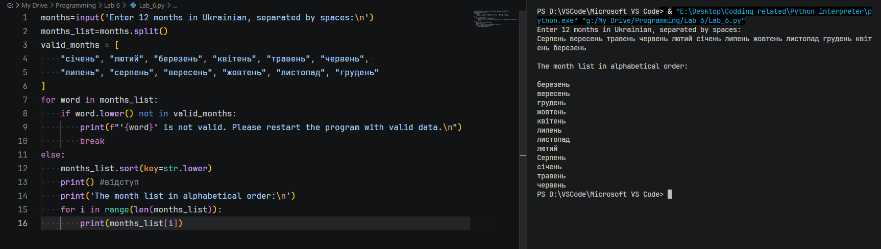
2. Пояснення синтаксису:
1) Введення та поділ даних:
Користувач вводить назви місяців через пробіл. Далі команда split() знаходить у цьому суцільному рядку пробіли, "розрізає" текст по цих пробілах і створює масив окремих слів. Цей новий масив зберігається у змінну months_list.
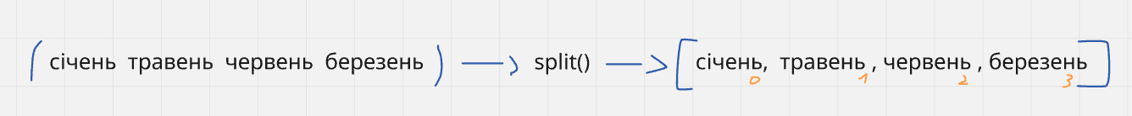
2) Масив для валідації:
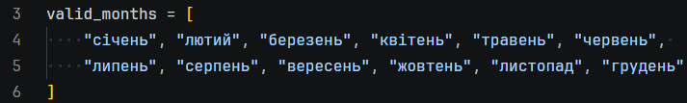
Оскільки в умові задачі сказано, що користувач має ввести лише назви місяців, я створюю масив, в якому є список усіх місяців. За допомогою нього в подальшому програма зможе перевіряти дані користувача на валідність.
3) Блок валідації:
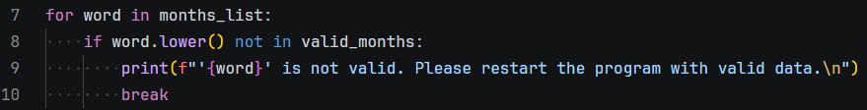
• for word in months_list:
Процесор починає перебирати масив, який ввів користувач. На кожному кроці він бере одне слово з масиву і тимчасово кладе його у змінну word.

• if word.lower() not in valid_months:
- word.lower() робить копію поточного слова з маленької літери. Це робиться для того, щоб програма коректно перевіряла дані, коли якась буква у назві місяця введена з великої.
- not in valid_months перевіряє, чи це слово відсутнє у масиві для валідації.
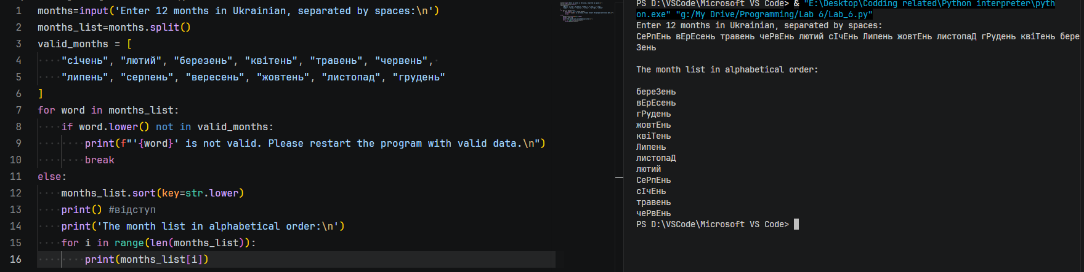
При цьому команда повертає слова у тому вигляді, в якому вони були введені. Цей пункт використовується виключно для перевірки, чи введене слово є назвою місяця.
• print(...) з конструкцією f"'{word}'..." виводить повідомлення про те, що конкретне слово, на якому зупинилася програма відсутнє у масиві для валідації, тобто це не коректна назва місяця.
• break зупиняє цикл for і всю програму, якщо знайдено помилку.
4) Сортування:
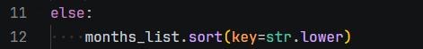
• else в даному випадку прив’язується не до команди if, а до циклу for. Цей блок запускається тільки за умови, що цикл перевірив усі слова, не знайшов жодної помилки і, відповідно, жодного разу не натрапив на команду break.
- Якби слово else був прив’язаний до команди if, він би виконувався на кожному кроці для кожного окремого слова:
Логіка: Взяти слово -> Перевірити умову if -> Якщо слово правильне, виконати else.
Оскільки користувач вводить 12 слів, цикл виконає цей код 12 разів. Відповідно команда перевірятиме, сортуватиме та виводитиме весь масив 12 разів. І це за умови, що дані валідні. Якщо вони будуть не валідні, то ситуація буде плачевна.
- Оскільки else є на однмоу рівні з for, команда спочатку виконує цикл for, в якому є блок if. Якщо під час цього процесу команда break спрацьовує, команда ігнорує блок else, якщо все добре, то блок else виконується лише один раз.
• .sort(key=str.lower): оскільки дані перевірені, ми звертаємося до масиву months_list і даємо команду відсортувати його. Параметр key=str.lower змушує програму сортувати слова у масиві саме у вигляді, коли усі слвоа написані з маленької букви, як це було у попередньому кроці.
Це робить для того, щоб слова, незалежно від того, як вони написані, сортувалися коректно в алфавітному порядку. Пайтон використовує Unicode для сортування. Він бере два слова і порівнює код перших букв. Код великої букви Т (1058) і маленької букви т (1090) відрізняється, тому, якщо б ми сортували без цієї модифікації у нас виникли б проблеми.
5) Виведення даних:
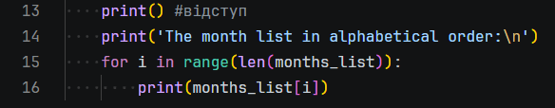
• len(months_list) рахує фізичну кількість об'єктів у масиві. За умовою задачі користувач має ввести 12 місяців. Тому я міг просто вписати число 12 замість цієї команди. Але тоді, якщо користувач введе менше або більше слів, команда видасть помилку. Тому я використав цю програму, щоб код працював незалежно від кількості введених слів.
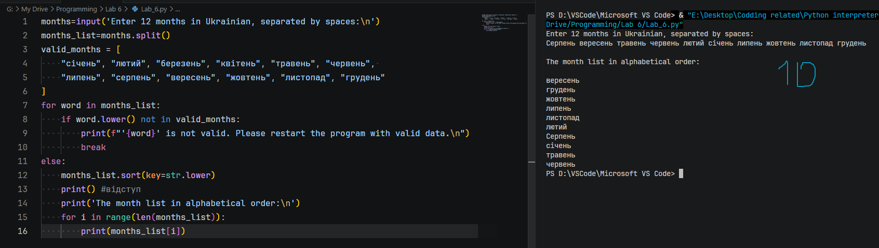
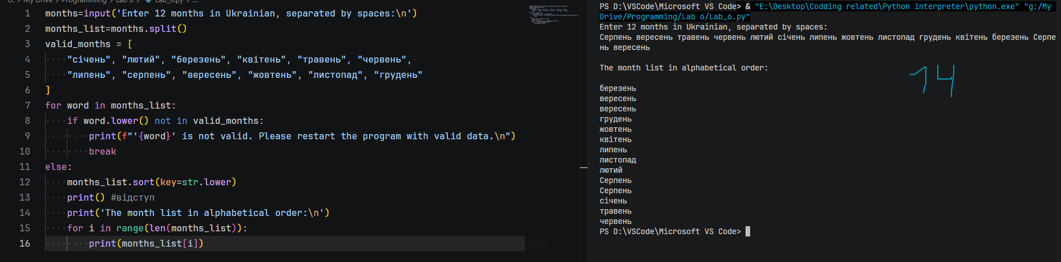
Спосіб №2. Використання рядкового типу STRING.
Блок – схема:
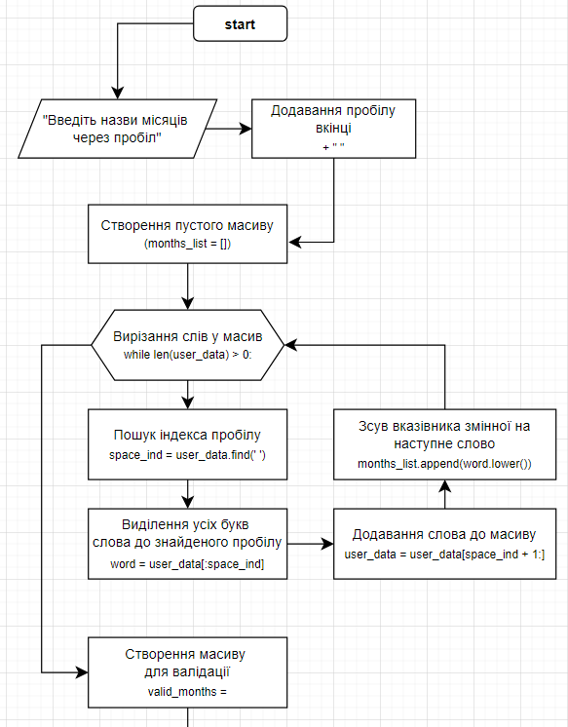

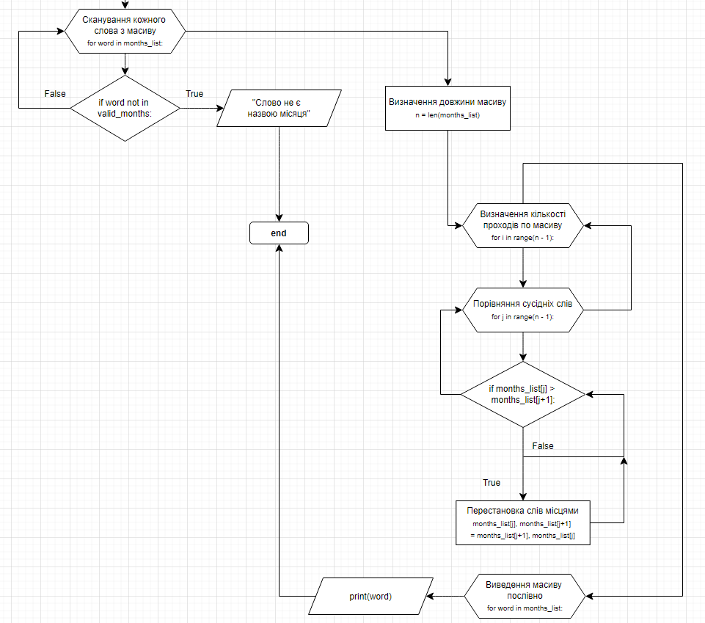
1. Запустив код:
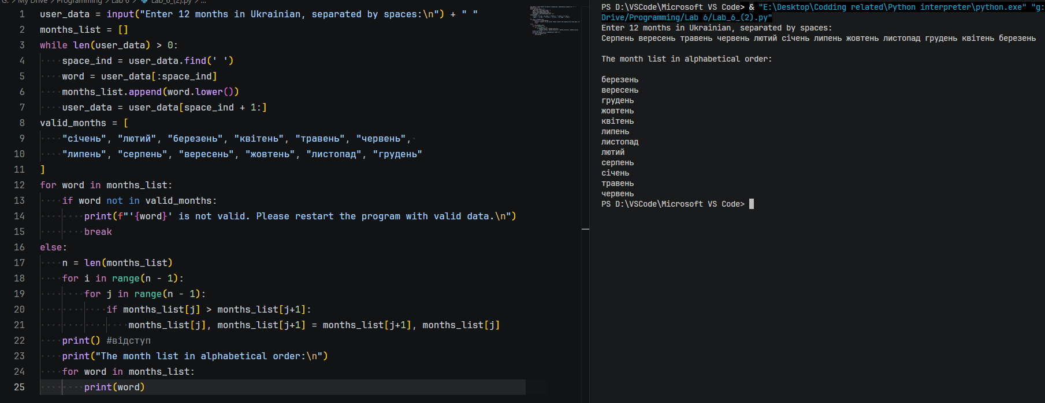

2. Пояснення синтаксису:
Етап 1.
• спочатку до введеного списку слів додаємо пробіл. Це потрібно для подальшої дії, в якій ми будемо вирізати кожне введене слово окремо. Для цієї функції пробіли слугуватимуть як межі слова.
• створюємо пустий масив куди будемо зберігати усі слова.
Етап 2.
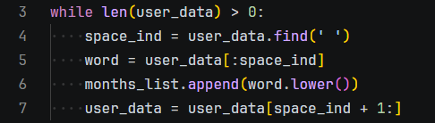
• while len(user_data) > 0: означає, що цикл працюватиме поки від рядка, який ввів користувач, нічого не залишиться.
• space_ind = user_data.find(' ') шукає індекс найближчого пробілу і присвоює значення цього індексу змінній space_ind.
• word = user_data[:space_ind] присвоює величині word усі елементи від початку рядка до вказаного індексу (тобто до пробілу). На цьому етапі циклу величина word = слову з пробілом після нього, яке ми витягнули з рядка.
• months_list.append(word.lower()) робимо це слово у формі усіх букв з маленької та додаємо у масив.
• user_data = user_data[space_ind + 1:] вказуємо, що рядок тепер починається з наступного слова, щоб програма не опрацьовувала слово, яке ми вже пройшли.
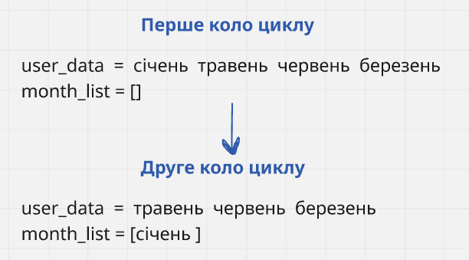
Етап 3.
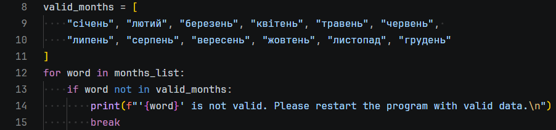
• створюємо масив із правильними назвами місяців, щоб провести валідацію даних.
• цикл перевірки кожного слова із масиву. Якщо якесь слово буде неправильним, програма просто зупиняє цикл і відповідно усю програму.
Етап 4.
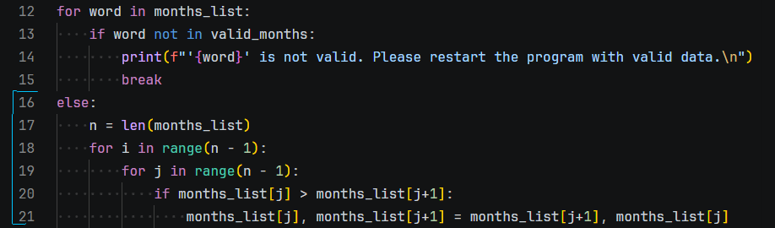
• блок Else виконується лише, якщо усі слова пройшли перевірку.
• n = len(months_list) вказуємо кількість слів у масиві.
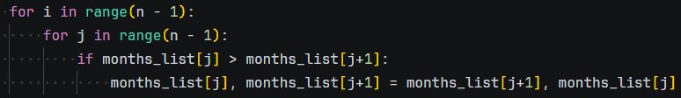
Далі маємо два цикли підряд:
• перший цикл for i in range(n - 1): визначає скільки разів програма має пройтися по масиву. Якщо слів 12, то програма пройдеться по масиву 11 разів. Оскільки, якщо ми правильно визначимо розміщення 11-ти слів, то 12-те слово автоматично теж стане на своє місце. Таким чином ми уникнемо зайвого кола циклу.
• другий цикл for j in range(n - 1): працює як сканер, який порівнює сусідні елементи у масиві. Тут ми пишемо n-1, щоб програма не видала помилку.
• одразу в наступному рядку у нас є функція if, яка порівнює слово і його сусіда. Якщо у нас є 4 слова, тобто n=4, команда range згенерує індекси 0, 1, 2, 3. Якщо команда буде записана просто n без -1, програма почне порівнювати кожен індекс з наступним і вкінці, коли вона дійде до слова з індексом 3 вона спробує порівняти його зі словом, яке має індекс 4, а такого у нас в масиві немає і програма видасть помилку. Тому ми вказуємо range (n-1).
• останній рядок означає, що якщо слово виявилося більшим за наступне, то вони міняються місцями.
Етап 5.
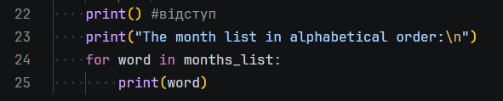
• додаємо пустий print для візуального відступу.
• створюємо повідомлення про виведення слів із масиву.
• за допомогою циклу виводимо кожне слово з нового рядка.

Тренінг захист практики
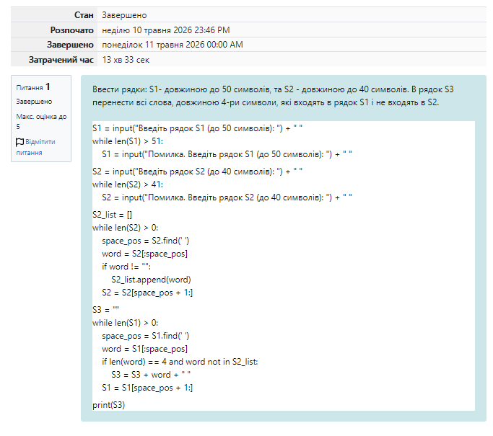

Висновки: ця лаба була досить важкою. Коли радився із Gemini він часто пропонував ускладнений варіант коду, щоб запобігти можливим проблемам, оскільки він дивився на лабу як на якийсь комерційний проект. Тому часто доводилося розбиратися глибше з усім, що він дає, щоб спростити синтаксис.

Лабораторна робота №7
Тема: “Файлові типи даних, процедури введення-виведення файлів. Текстові файли”.
Мета: “Ознайомитись зі способами під’єднання файлових типів даних, організацією процесів зчитування та запису даних у бінарні та текстові файли”.
Теоретичні відомості.
Файловий тип даних у мовах програмування являє собою іменовану послідовність елементів одного типу, яка розміщується на зовнішньому носії інформації для довготривалого зберігання. Описується файлова змінна за допомогою ключових слів, наприклад, FILE OF із вказівкою типу компонентів, або словом TEXT. Для обміну інформацією між файлом на диску та оперативною пам'яттю використовується буферна змінна — це спеціально виділена ділянка пам'яті, що вміщує рівно один поточний елемент файлу і зазвичай позначається символом каретки ^ після імені файлової змінної. Безпосередній запис даних у файл здійснюється за допомогою стандартних процедур Write та Writeln, а зчитування — процедурами Read та Readln. Окремим різновидом є файл типу TEXT, який являє собою послідовність символів, логічно розбитих на рядки змінної довжини за допомогою прихованих маркерів переходу на новий рядок. У межах текстових файлів існують заздалегідь визначені стандартні системні файли INPUT та OUTPUT, які автоматично підключаються при старті програми і відповідають за стандартне введення з клавіатури та виведення тексту на екран монітора. Оскільки ці файли активні за замовчуванням, процедури зчитування (Read, Readln) та запису (Write, Writeln) при роботі з ними викликаються напряму, без явної вказівки імені файлової змінної.
Короткі теоретичні відповіді на контрольні запитання
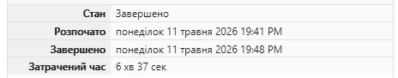
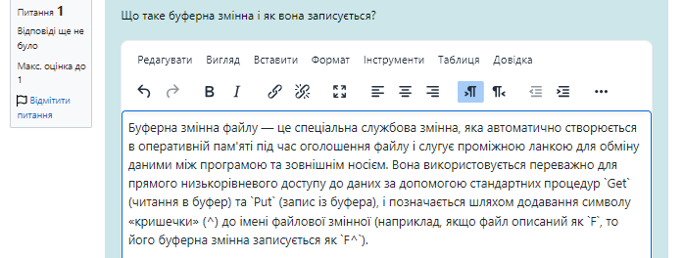
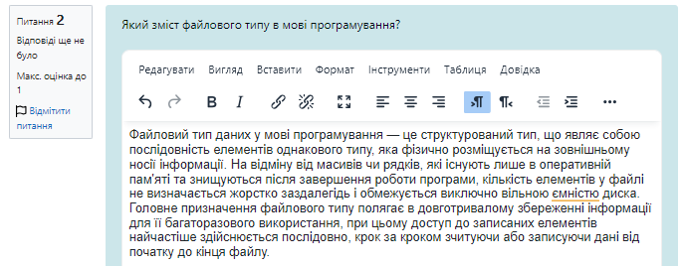
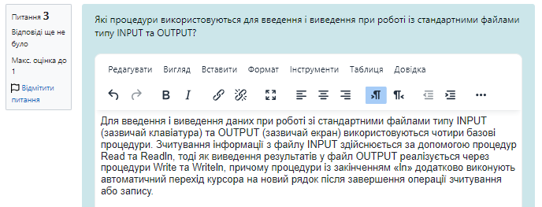
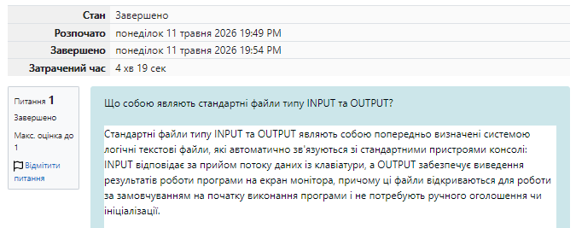
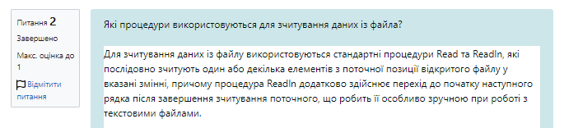
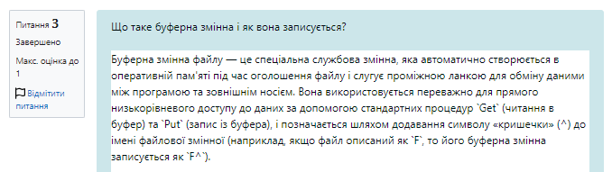

Індивідуальне завдання.
10. З файла F1 прочитати текст, визначити, скільки літер “К” є в кожному рядку. У файл F2 записати рядок, у якому цих літер є найбільше.

Блок – схема:
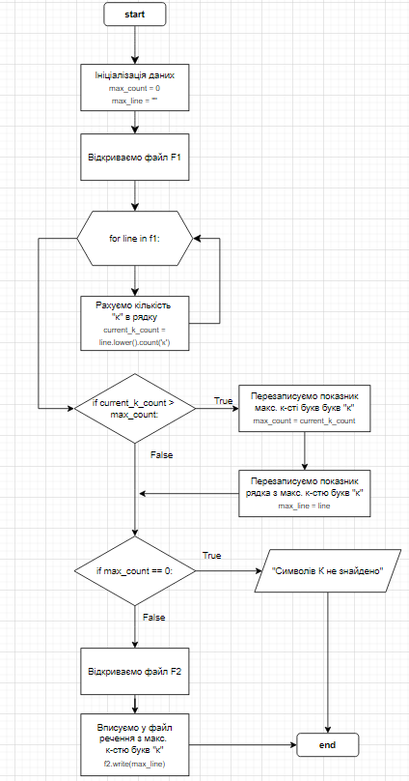

1. Створення файлу з текстом:
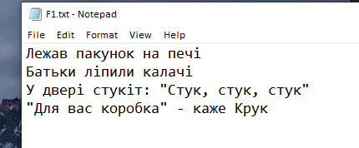
2. Запуск коду:
До запуску:
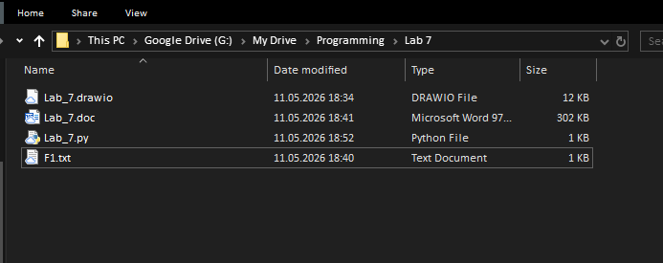
Запуску коду та результат:
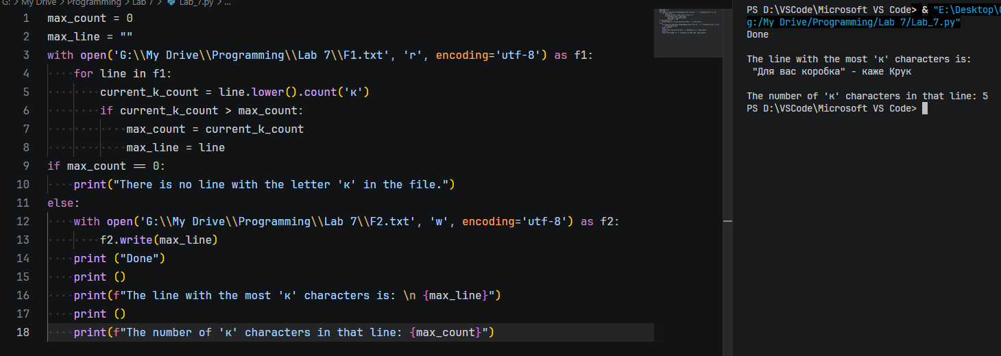
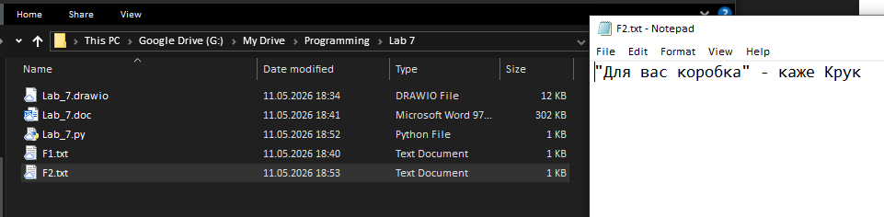
3. Розбір синтаксису:
Етап 1.
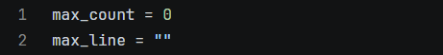
• max_count = 0 початкова точка відліку для порівняння. Програма використовує цей нуль як стартовий рекорд. Коли вона зустріне перший рядок, де є хоча б одна літера К, умова 1 > 0 спрацює, і цей рядок стане новим рекордом.
• max_line = "" порожній контейнер для тексту. Тут програма буде зберігати текст того самого рядка, який на даний момент має найбільшу кількість літер.
Етап 2.
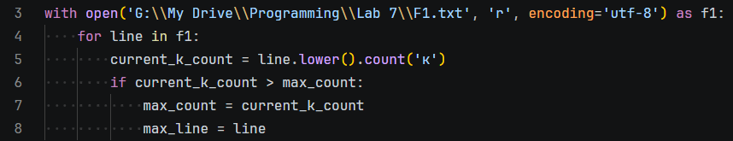
• with open('G:\\My Drive\\Programming\\Lab 7\\F1.txt', 'r', encoding='utf-8') as f1:
- with open(...) функція відкриває файл і гарантує, що як тільки ми закінчимо роботу (або якщо станеться помилка), файл буде автоматично закритий.
- далі вказаний абсолютний шлях до файлу.
- r: Режим Read (читання). Означає, що ми не змінюватимемо нічого всередині файлу F1.
- encoding='utf-8' інструкція читати файл у сучасному стандарті, щоб українська літера К розпізнавалась коректно.
- as f1 тимчасове ім'я f1, щоб звертатися до цього файлу в наступних рядках.
• for line in f1 цикл, який витягує з файлу рядок за рядком.
• current_k_count = line.lower().count('к') тимчасово перетворюємо весь рядок у нижній регістр, щоб не рахувати К велике і к маленьке окремо.
• блок з If порівнює результат поточного рядка із найкращим результатом, який був раніше. Якщо кількість букв К у певному рядку більша за попередній рекорд, значення перезаписується.

Етап 3.
Блок, який перевіряє, чи не сталося так, що у тексті взагалі немає літер К.
Етап 4.
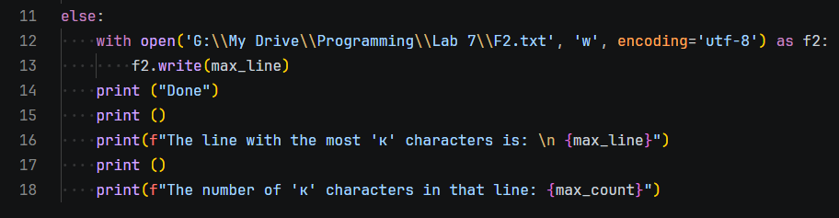
Якщо текст пройшов перевірку і кількість букв К не дорівнює 0, запускаєтсья блок else.
• with open('G:\\My Drive\\Programming\\Lab 7\\F2.txt', 'w', encoding='utf-8') as f2 все те саме, що й на етапі 2, але тут режим змінюється на w (Write). Тобто в цей файл ми вносимо зміни.
Крім цього, оскільки я не створював на початку файлу F2, програма створила його самостійно відповідно до вказаного шляху.
Далі йде серія команд print, які виводять повідомлення про результат і завершення програми.

Тренінг захист практики
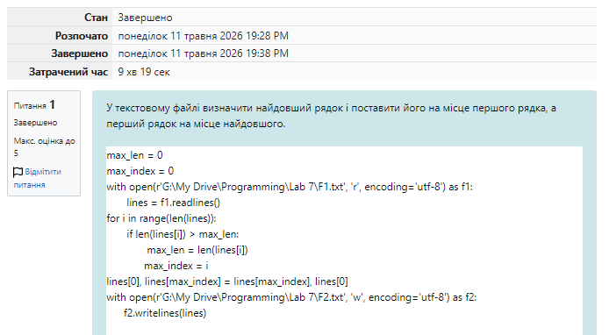

Висновки: Одна з найлегших лабораторних. Але при цьому досить цікава.

